1994

Nesmyslná válka v Bosně si vybírá nové a nové oběti mezi Srby, Chorvaty a Muslimy. Zatím nikdo nenašel způsob, jak krveprolití zastavit a vrátit zemi mír. Nedaří se to ani vojákům UNPROFOR vyslaným OSN, mezi něž patří i vojáci České republiky, kteří se sami stávají terčem útoků. Už téměř 200 000 mrtvých a statisíce běženců žalují, zastavte bratrovražedný boj, dejte zemi mír!
Z průzkumu veřejného mínění vyplývá, že většina českých občanů posuzuje pozitivně existenci dvou samostatných států České a Slovenské republiky, zatímco na Slovensku si většina občanů přeje nějaké užší spojení mezi nimi. I občané naší republiky však mají nadále nejbližší vztah ke Slovákům.
Druhá vlna kupónové privatizace skončila na podzim po šesti kolech a drtivá většina našich občanů, kteří se ji zúčastnili, byla uspokojena podle svých objednávek. je zajímavé, že zájem držitelů investičních knížek se ve své většině soustředil na nákup akcií jednotlivých podniků, což je podstatný rozdíl oproti první vlně, kdy převažující zájem byl o investiční fondy. Ovšem i tentokráte řada občanů ani nečekala na vydání akcií a kupónové knížky prodali různým překupníkům, a to za ceny nižší než v první vlně.
Dobrá zpráva přišla od našich statistiků. Poprvé od roku 1989 vykázala česká ekonomika celoroční růst hrubého domácího produktu, a to o 2,7%. Hlavní hybnou pákou ekonomického růstu bylo zvýšení domácí poptávky, oživení investičních aktivit a patrně také tvorba zásob, zatímco veřejná spotřeba pokračovala v poklesu. Vývoz poklesl o 1,4%, zatímco dovoz se zvýšil o 6,3%. Dále se snižoval podíl průmyslové výroby, zemědělství a netržních služeb. Naopak pokračoval růst tržních služeb a stavebnictví. Podíl soukromé sféry na hrubém domácím produktu dosáhl loni více než 56%. Letos se již také objevil růst produktivity práce. Mzdy se v tomto roce zvýšily o 17,1%. Průměrná měsíční mzda činila 6 896 Kč. Přihlédneme li však ke zhruba 2,5 násobnému růstu životních nákladů, pak reálná hodnota letošního platu byla asi o 15% nižší. V únoru dosáhla míra nezaměstnanosti ČR 3,33%.
Hodnota maloobchodního prodeje začala v tomto roce opět stoupat. Meziroční nárůst spotřebitelských cen dosáhl 8,9%.Na konci roku se litr mléka prodával za 8,7 Kč,
máslo za 22,2Kč, vejce 2,5Kč, kilogram cukru za 17,5Kč. kvalitní druhy vepřového a hovězího masa překračovaly 100Kč, kilogram kuřete 55,4Kč. Brambory se prodávaly za 10 – 12Kč kilogram. S vodou se hodně šetří. Spotřeba pitné vody poklesla letos o 7%.
Její ceny však neustále rostou. U nás platili občané 11,9Kč/m3 a podnikatelé 16Kč/m3.
Stočné zatím neplatíme.
Pro většinu místních podnikatelů je v letošním roce charakteristická stagnace.
V čp.3 u firmy SNAILEX se kromě rybníčku, který využívá majitel p. Souček k omezenému chovu ryb, několika pokusných vrtů k ověření si situace z vodou, jež se staly důvodem ke stížnostem občanů p. Hebelky čp.70, a p. Antonoviče čp,2, neboť jim v době odběru údajně poklesla hladina vody ve studních, a pracně vybudované nádrže k externímu chovu šneků, se nic nového nepřihodilo. Prognózy o provozovně, zaměstnávající více jak desítku lidí a produkující šnečí polévku a konzervy vzaly za své, dvůr je holý, auta přivážející šneky a odvážející hotové výrobky se možná teprve vyrábí, v domě namísto pracovního ruchu si hrají děti pana Součka, neboť slouží rekreačnímu pobytu jeho rodiny.

Vážnou změnou, kterou je třeba zaznamenat, je koupě bývalé prodejny Jednoty na počátku roku touto firmou ( SMAILEX ). A opět nové představy majitele o jejím využití, nejprve kuchyň na zpracování šneků, později výrobna uzenin a balíčkovaného masa. Hmatatelnou skutečností v tomto domě až dosud jsou drobné zednické úpravy a dále fakt, že prodejna potravin je v domě čp.25 už definitivně minulostí.
Na pozemku koupeném p. Kořízkem z Brna k výstavbě motorestu, došlo jen k jediné změně. Lán bodláků dobře dozrál a k nelibosti sousedů nebyl letos posekán. Údajně na přání nimrodů slouží k úkrytu ptactva a k jejich obživě.
Koncem léta byl zahájen omezený provoz hotelu NEKLAN a od září zde začaly probíhat pravidelné sobotní diskotéky, které si postupně získaly dobrý zvuk ( mezi mládeží, nikoliv mezi občany ) a byly i hojně navštěvovány.
V pronájmu kulturního domu došlo opět ke změně. Paní Mernová si ponechala pouze vstupní místnosti a sál k 30.11. vypověděla. S prodejem však většina občanů spokojena není. Důsledkem je to, že řada z nich nakupuje mimo Svinošice. Příčina je především v neochotě a nezájmu prodavačky ( dcera paní Mernové ), ve vyšších cenách zboží, především oproti Lipůvce i v omezeném výběru a kvalitě zboží.
Nadále dobře prosperuje autoopravna. Pánové Brada a Vyskočil si od června pronajali i druhou část klubovny u dětského hřiště a po opravě a úpravách ji využívají jako dílnu k opravě automobilů. Nájemné za celý objekt činí 11 000 Kč.
Pochvala patří panu Stohlovi z Podlesí, který pronajatou stodolu od pana Šplíchala, čp.79, velmi intenzivně upravuje jako lakovnu a sklady, které budou součástí podniku vyrábějící užitkové předměty a hračky ze dřeva i kovu v Kuřimi.
Nezapomenout je třeba i na naše dva občany. Michal Vala , čp.66, nejen že zvelebil a hezky si upravil zděný rodinný domek, ale buduje současně i čalounickou dílnu a koncem roku požádal o její kolaudaci a zprovoznění. Milan Štěpánek, čp.103, chce opustit malou dílnu ve svém rodinném domku a připravuje se k vybudování prostorné zámečnické dílny ve dvoře svého bratra Josefa, čp.9.
Proběhly dvě kolaudace rodinných domků, a to u Zdeňka Smrže čp.107 a u Evy Miliónové, čp.109. Finanční problémy zpomalují stavby ostatních domků, čp.110, 113, a 115, i když je patrné úsilí o jejich postupné dokončení. Nepokračuje se na čp.104, protože p. Vlach nemá stále vyřešeny rodinné problémy, a na čp.114. Majitel, pan Antonovič z Kateřiny, nehodlá dále pokračovat a chce stavební pozemek prodat. Dům po zemřelých manželech Schauerových, čp.24, koupila slečna Irma Charvátová, učitelka jazyků z Blanska a velmi intenzivně provádí jeho rekonstrukci.
Na závěr této části ještě jedna dobrá zpráva, která těší všechny řidiče v obci. Od srpna staví lipůvský Vlastimil Sehnal u Lipůvky, po pravé straně ve směru na Brno, benzinovou čerpací stanici. Její otevření chystá již na měsíc leden 1995.
Obecní zastupitelstvo i ve čtvrtém roce svého funkčního období věnovalo svoje úsilí dokončení plynofikace obce, ekologickým problémům a údržbě obecního majetku.
položením poslední větve kolem obecního úřadu ke Kolářům čp.102, byly zakončeny zemní práce a stavba plynovodu. Bylo však ještě nutno dokončit zaměření posledních dvou větví, zabezpečit výkresy skutečného provedení, zorganizovat přejímku této části stavby Jihomoravskými plynárnami. Po splnění těchto povinností bylo teprve možno odeslat žádost o provedení kolaudace celé stavby. Mezitím pokračovala stavba domovních rozvodů a přípojek do naprosté většiny rodinných domků, většiny chat na „Vyhnálově“ i několika chalup. A tak bez plynové přípojky zůstali pouze majitelé v čp.5- Kovář Vl., čp.6-Odehnalová Anna, čp.21-Přikrylovi, čp.22-Stloukalovi, čp.23-Motyčkovi, čp.91 a 10-Sedlákovi, čp.97-Alexovi, čp.87-Nejezchleb Josef a čp.100-Žďárovi.

Elektřinu jako zdroj tepla využívá L.Antonovič čp.2, firma SNAILEX, čp.3, Dvořáčková F. čp.35 a Hemzalová M. čp.40. Speciální vytápění dřevem vyřešil ve svém domku S.Růžička čp.106. Někteří majitelé si pro plynové vytápění vybudovali nový komín a starý ponechali k občasnému topení tuhými palivy. Ovšem, většina těch, kteří dosud plyn nevyužívají, vybudování přípojky z různých příčin odložili do budoucna.
Kolaudace se uskutečnila ve čtvrtek dne 17.listopadu 1994. Tím byla učiněna poslední věcná tečka za touto, pro nás tak velkou a finančně náročnou stavbou.
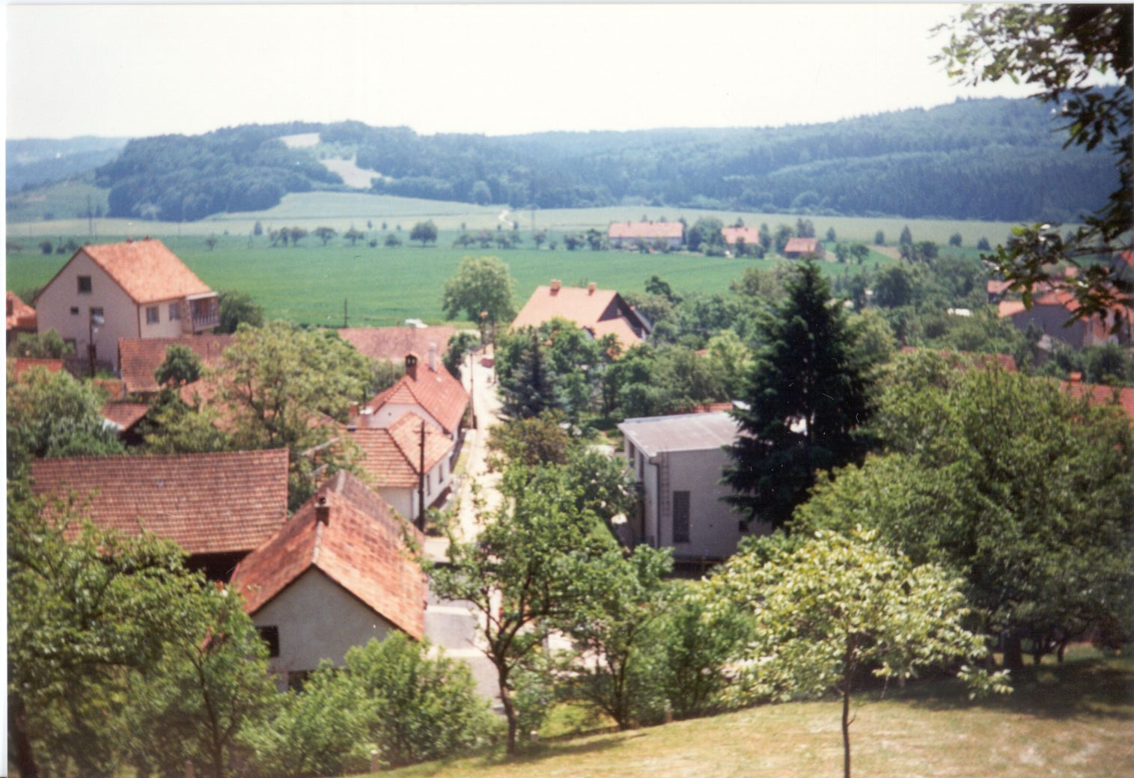

Pohled na část „Vyhnálova“ – 1994

Přejme si aby stavba plynovodu sloužila nejen ke spokojenosti nás, kteří jsme se na její stavbě podíleli, ale i k radosti a užitku všech těch, kteří přijdou po nás, našim dětem, vnukům či pravnukům. Dokončením plynofikace obce byl současně vyřešen důležitý ekologický úkol, podstatné ozdravění ovzduší. A to si naši občané, alespoň někteří, vůbec neuvědomují.
Vzhledem k tomu, že se objevily různé a často protichůdné názory, jak vyřešit další, velmi bolavé místo v životě obce a její a její obyvatel, tj. čištění odpadních vod, rozhodlo se obecní zastupitelstvo zadat zpracování této problematiky ve formě studie, s cílem objasnit a přiblížit technické možnosti likvidace splaškových vod z obce. Studie byla zadána Ing.Švestkovi z Troubska. Výsledkem jeho práce, kterou odevzdal v srpnu, je návrh čtyř variant, lišících se jak obsahově, tak finančními náklady. Všechny varianty předpokládají zachování stávajícího kanalizačního systému. Nově však musí být zřízeny kontrolní a vstupní šachty tak, aby to odpovídalo státním normám a provede se vizuální kontrola stok kamerou. Vadná místa budou opravena, aby byla dodržena těsnost kanalizačního systému. Obě tato opatření jsou nutná, protože kanalizace se budovala jako akce „Z“ a nebyla vždy dodržována technologická kázeň při ukládání potrubí. Vybrána byla varianta III. Její podstatou je vybudování čističky odpadních vod v prostoru „Pod zahradami“, na potůčku asi 250m jižně od poslední zahrady.

Pro zabezpečení trvalého pořádku v prostoru „Mrchoviska“ přijalo zastupitelstvo rozhodnutí, že nejúčinnějším opatřením k zabránění toho, aby sem lidé nevyváželi odpad všeho druhu, jak si za poslední roky navykli, bude jeho zavezení zeminou s patřičnou vrstvou ornice. Tím bude umožněno zemědělsky využívat tento dosud ladem ležící obecní majetek a současně dosaženo toho, že tato divoká skládka, obdobně jako v „ Luzích“, se stane minulostí.
I když finanční prostředky obce směřovaly především do stavby plynovodu, přesto bylo více jak sto tisíc korun vyčleněno i na údržbu obecního majetku. Především bylo nutno opravit všechny příčné překopy na hlavní komunikaci pro přípojky k domům ležícím na druhé straně plynovodu a spolu s tím i některé nedobře upravené překopy pro vodovodní přípojky. Škoda jen, že někteří bezohlední řidiči většinu betonáží hned rozjezdili, takže výsledek této práce a vynaložených peněz nebyl právě nejefektivnější.
Ne příliš kvalitní prací nám radost neudělal ani pan Hebelka z Nuzířova, který se svým pomocníkem provedl v létě nátěr oken, dveří a vrat do hasičky v budově obecního úřadu. Přitom vyinkasovaná částka 27 500Kč není právě z nejmenších ani v této době.
Naopak, téměř po tříleté přestávce se opět před vánočními svátky rozezněl zvonek na kapličce. Pana Kováře, dlouholetého spolehlivého zvoníka, za kterého se nenašla náhrada, zastupuje od této doby třikrát denně technika. Myslím si, že si každý rád poslechne obnovené zvonění a že pro většinu občanů a našich návštěvníků, bez ohledu na jejich náboženské přesvědčení, zní mile a příjemně. Elektrifikace zvonění stála málo přes 18 000 Kč. Při této příležitosti daroval Farní úřad v Lipůvce naší obci 5 000 Kč, za což obecní zastupitelstvo upřímně poděkovalo. Opravou prošel i pomník na památku padlých občanů v 1. světové válce umístěný ve středu obce. Byly obnoveny všechny popisy, rámečky u fotografií i drobné ozdoby na pomníku. Železný plůtek byl nově natřen. Dobrou práci provedl pan Karel Přerovský, čp.54.
Již loňského roku bylo rozhodnuto, že postupně podle finančních možností budou plynofikovány i obě obecní budovy. Proto již loni byla vybudována přípojka do rodinného bytu a to díky finanční spoluúčasti nájemce pana Jaroslava Skoupého, který i celou stavbu zabezpečoval. Letos se uskutečnila stavba domovního rozvodu a zabudování tří topidel WAF, a to v budově obecního úřadu. Rozhlasová služba Kunštát provedla generální opravu místního rozhlasu v celé obci, kterou zakončila v prosinci.
Prakticky bylo vyměněno celé vedení, vhodně umístěny nové sloupy, upevněny nové konzole. Bylo namontováno sedm nových tlampačů, některé přesměrovány. Po celé trase byly upraveny větve stromů, které zasahovaly do vedení a snižovali kvalitu vysílání.
Efekt je zatím výborný, slyšitelnost rozhlasu se výrazně zlepšila. Nejslabším místem tak zůstala ústředna, na kterou taky určitě dojde.
Opět došlo ke změně ve výši místních poplatků. Parlamentem byly zrušeny poplatky z prodeje alkoholu v restauracích. Zastupitelstvo rozhodlo zvýšit poplatek ze psů na 70 Kč. Poprvé se objevily mezi příjmy peníze ze vstupného na diskotéku v hotelu Neklan.
Výrazná pozornost ze strany obecního zastupitelstva byla v tomto roce věnována zpracování prvního stupně územní dokumentace, urbanistické studii obce.Její zpracování bylo zadáno paní Ing.arch. Nadě Rozmanové, Bukovina 140. Paní architektka několikrát navštívila naši obec, prostudovala dostupnou dokumentaci inženýrských sítí, studii řešení odpadních vod, křížem krážem prošla nebo projela celý katastr, pozorovala, studovala a fotografovala obec ze všech světových stran, hovořila s řadou občanů o minulosti a vybavenosti obce, o představách o její budoucnosti, hovořila i s podnikateli a členy obecního zastupitelstva. V září předložila koncept této studie k posouzení občanům, představy o rozvoji obce v nejbližších dvaceti letech.

Každý občan měl možnost se s tímto návrhem seznámit a sdělit své případné připomínky. Vyvrcholením bylo veřejné zasedání obecního zastupitelstva dne 30.října, které kromě voleb mělo na programu i projednání obsahu této studie. Misím napsat, že zájem občanů nebyl velký, především jej projevili ti , kterých se jako majitelů pozemků dotýkala předpokládaná budoucí bytová či podniková výstavba. Ani letos nebyl splněn slib Katastrálního úřadu Brno, že již v tomto roce dokončí obnovu katastrálního operátu v k.ú. naší obce, a to je nyní hlavním důvodem, proč stále ještě není převeden historický majetek obce do jejího vlastnictví.
Dne 20.7.1994 nabyl účinnosti zákon č.152/94 Sb. o volbách do zastupitelstev v obcích. Jednalo se o velmi závažný zákon z hlediska nadcházejících komunálních voleb, které president republiky vyhlásil na dny 18. A 19. listopadu. Na jeho základě byly zahájeny přípravy na tyto volby i v naší obci. Zapisovatelkou volební komise byla starostou jmenovaná slečna Vlaďka Antonovičová čp.17. Jmenovaní zástupci do volební komise za KDU-ČSL byla paní Milada Vondráková a pan Karel Přerovský a za KSČM paní Marie Hemzalová a pan Vladimír Antonovič. Na kandidátkách, které byly předloženy, měla KDU-ČSL 6 návrhů a KSČM 3 návrhy. Jako nezávislý nekandidoval nikdo. A tak si mohli občané vybrat pouze z 9 kandidátů. Ovšem vzhledem k tom, že zájem o práci v obecním zastupitelstvu malých obcí byl v celé republice nízký, možno považovat tuto situaci za příznivou. Na prvém zasedání volební komise se stala předsedkyní paní Vondráková z čp.88 a jejím zástupcem paní Hemzalová z čp.40.
Vzhledem k tomu, že obecní úřad byl v důsledku jeho plynofikace v nepoužitelném stavu a kulturní dům v pronájmu, rozhodl starosta po poradě s volební komisí, že se volby uskuteční v prostoru hotelu Neklan v místnostech určených majitelem původně pro kadeřnictví, kam je zvláštní vchod přímo ze dvora. Místnost byla komisí hezky upravena a vyzdobena a volby proběhly ve velmi důstojném prostředí. Ze 160 zapsaných voličů jich přišlo volit 142, tj. téměř 89%.

Byli zvoleni tito občané: Ing. Jiří Milion, čp.109, 116 hlasů, KDU-ČSL.

Pavel Roffeis, čp.55, 109 hlasů, KDU-ČSL.
Doc.Ing.Zdeněk Kodeš,Csc., čp.8, 103 hlasy, KSČM.
Josef Hemzal, čp.40, 102 hlasy, KSČM.
Milan Novotný, čp.93, 98 hlasů, KDU-ČSL.
Milan Štěpánek, čp.103, 84 hlasů, KDU-ČSL.
Vojtěch Zeman, čp.98, 80 hlasů, KDU-ČSL.

Náhradníkem se staly: Marie Kovářová, čp.73, 75 hlasů, KDU-ČSL.
Věra Kučerová, čp.61, 44 hlasů, KSČM.
V novém zastupitelstvu tak zůstali tři členové bývalého zastupitelstva a čtyři jsou noví. Došlo k omlazení tohoto orgánu, neboť Ing. Milion a M.Novotný dosáhli letos 23 a 24 let, J.Hemzal 28 roků.
První zasedání nového obecního zastupitelstva se jako veřejné konalo dne 1. Prosince za malé účasti občanů, kde zvolení členové složili předepsaný slib do rukou pana Kodeše, který jako nejstarší člen jednání řídil. Zvolili starostu a jeho zástupce. Na návrh pana Štěpánka byli jednomyslně zvoleni:
starosta obce Doc.Ing.Zdeněk Kodeš,Csc.
zástupce Ing.Jiří Milion.

Ve svém vystoupení staronový starosta pan Kodeš uvedl, že úsilí nového zastupitelstva v nastávajícím volebním období bude především zaměřeno na zkvalitnění všech obecních komunikací a na zlepšení celkového stavu obce, v kterém by měli jít příkladem budovy obecního úřadu a jejich okolí.
Zima byla opět mírná, jen ojedinělé výkyvy kolem –12°C. Sněhu napadlo málo, takže dlouholetý úbytek spodní vody se letos dále prohloubil. Jaro bylo příjemné, většina ovocných stromů odkvetla dobře. Červen a červenec byly abnormálně suché, takže úroda obilnin byla slabší a v řekách protékalo kritické množství vody. Naši občané si uvědomují co pro ně znamená vodovod. Vždyť studně, kromě obecní u kapličky, jsou bez vody. Srpen konečně přinesl dostatek vláhy, ale úrodu brambor to již nezachránilo, proti loňsku je třetinová. Obrovskou radost způsobilo letos počasí houbařům, podzim jaký málokdo pamatuje. Kromě kuřátek, které úplně zmizely, nosili malí i velcí, amatéři i zkušení sběrači plné koše a tašky hřibů, masáků, suchohřibů, babek, bedel a dalších.
A tak se smažilo, sušilo a zavařovalo snad v každé rodině. A tyto hody trvaly téměř dva měsíce.
Ovoce bylo málo a nepříliš kvalitního, such způsobilo velký propad a nadměrné množství vos a jiných škůdců se pilně podepisovalo na zbytku, který zůstal na stromech.
Radost měli letos ti, kteří se chystali pálit slivovici. Kadlátek se urodilo bohatě, zvlášť durancie se jenom prohýbaly pod modrým ovocem, sladkým jako med. A tak slivovička tekla bohatě a šebrovský pan Němec měl celou zimu o práci postaráno.

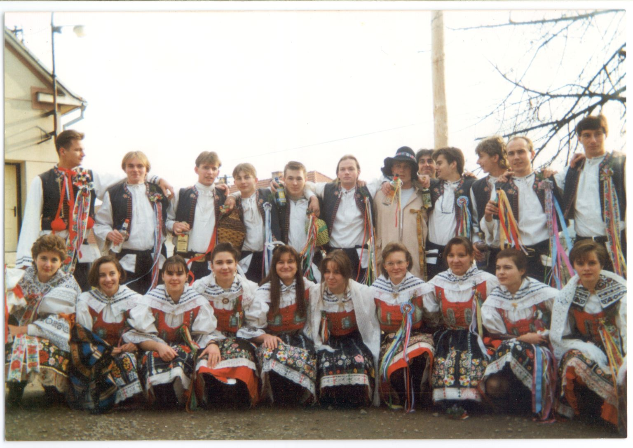
Hody - 1994

Ještě v listopadu bylo příjemné počasí, které umožňovalo práci na poli i zahrádce. Teprve prosinec přinesl prvé mrazíky a druhou půli i sníh. Po dlouhých letech byly Vánoce skutečně bílé a zdravé. Na dětském hřišti vyrostlo kluziště, které bylo denně plné. A vydrželo téměř měsíc.
V knihovně pokračoval růst počtu svazků na 1 795, ovšem pokračovala stagnace počtu čtenářů. Letos jich bylo celkem 32, z toho jenom pět do 14 let, kteří si vypůjčili 817 knih a 233 časopisů.
Zvláštností letošních hodů byla skutečnost, že jejich datum se shodovalo s datem voleb obecního zastupitelstva. A tak byl panem farářem z Lipůvky posunut jejich termín na týden předcházející volbám. Na veselí v průvodu i dobrou zábavu večer v kulturním domě tato změna žádný vliv neměla.
Na konci roku byl zaznamenán stejný počet občanů jako v roce předešlém, tj. 211. Vedle obvyklé a vyrovnané migrace jsme přivítali dva nové občánky, Natálii Růžičkovou, čp.106, a Jakuba Smrže, čp.107.Naopak jsme se rozloučili s paní Annou Nedomovou ( 74 let ), čp.59, a s Jaroslavem Odehnalem, čp.6, který zemřel poměrně mlád, ve věku 54 let. V červnu se vdávala Leona Alexová z čp.97 a ihned po svatbě odešla za svým manželem Martinem Němcem do Šebrova. Nejstaršími občany, a to již hezkou řádku let, jsou paní Terezie Antonovičová z čp.2, která se letos v květnu dožila 93 let a pan Vladimír Kovář, který oslavuje 92 roků právě na Silvestra. Oba jsou stále duševně čilí, při chůzi však již potřebují oporu. Přejeme jim hodně zdraví a pěkné oslavy stovky. Již po několik roků neodešel z naší obce nikdo k výkonu vojenské základní služby. Ta už byla zkrácena na 12 měsíc. I v české armádě probíhá transformace.
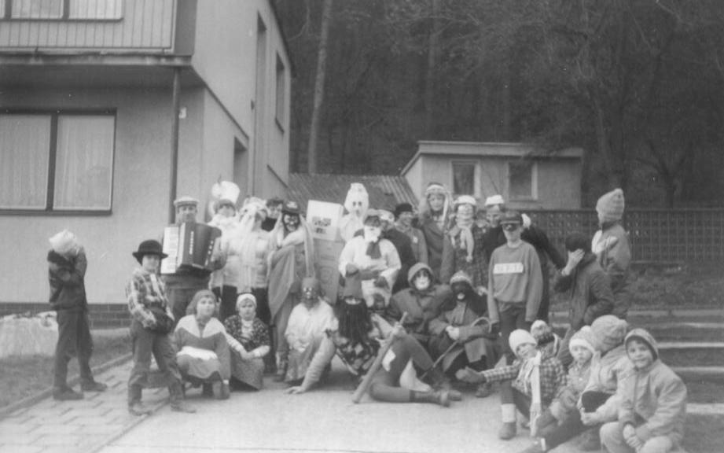

Ostatky - 1994

1995

Rok 1995 byl rokem významného výročí. Před padesáti lety skončila 2. světová válka, která se tak výrazně dotkla i našeho národa. Již 6. května byl v Plzni odhalen pomník „Díky, Ameriko!“ Slavnosti se zúčastnil generál George Patton, syn legendárního velitele 3. americké armády, která v roce 1945 osvobodila Plzeň. Na Pražském hradě se 8. května sešli váleční veteráni a odbojáři. President republiky při této příležitosti vyznamenal vojenské jednotky, odbojové skupiny a organizace.
Mnozí politici si od letošního roku slibovali, že se padesát let po skončení války podaří vyřešit hlavní sporné otázky v českoněmeckých vztazích, ale žádný průlom nenastal. nesplnilo se tak ani přání presidenta Václava Havla, aby oba parlamenty nejpozději na podzim přijaly deklaraci, která by udělala tečku za společnou minulostí.
A tak složitá jednání s Německem budou pokračovat i v příštím roce. S deklarací souvisejí především dvě stále nedořešené otázky, poválečný odsun sudetských Němců
a odškodnění českých obětí nacizmu. Jisté je jen to, že se letos dostaly česko – německé vztahy do většího pohybu.
Celý rok trvala ruská válka proti malé zemi – Čečensku. Ani za tuto dobu nedosáhla ruská armáda svého. Po samostatném státu toužící Čečenci se museli stáhnout do hor, ale život ve své zemi a tím i v Rusku, ovlivňují stále. Svět byl ruskou akcí v Čečensku šokován. Především tím jak během války trpělo civilní obyvatelstvo. Všichni jsme byli zděšeni, když jsme sledovali záběry čečenských měst a vesnic ničených děly a leteckými pumami. Válka zatím neskončila.
Letošek přinesl především díky Spojeným státům velkou naději na ukončení krvavé balkánské války, která si vyžádala přes 200 tisíc mrtvých a přes dva miliony uprchlíků. Koncem listopadu tři hlavní aktéři, presidenti Srbska, Chorvatska a Bosny, byli Američany doslova přinuceni, aby parafovali mírovou dohodu o budoucím uspořádání v bývalé Jugoslávii. Lidé této země tak dostávají naději na to, zbavit se noční můry války trvající více jak tři a půl roku. Náš parlament rozhodl o vyslání mechanizovaného praporu do Bosny, kde v rámci mnohonárodních mírových sil IFOR pod vedením NATO bude dohlížet na dodržování mezinárodní dohody. Prapor bude čítat do tisíce vojáků a jeho mise má trvat jeden rok Přejme Bosně, aby mírová dohoda nezůstala jen na papíře a u projevené dobré vůle, ale aby se postupně realizovala.
Těší nás nepopiratelně úspěšný vývoj hospodářství Slovenska, který byl v mnoha směrech lepší,než v Česku. Netěší nás, že po celý rok zde panovala rozbouřená politická atmosféra, charakterizovaná především tvrdým soubojem mezi presidentem M.Kováčem a premiérem V.Mečiarem, jakož i ostrými střety mezi vládní koalicí a opozicí. Významu našich sousedských vztahů stále neodpovídají vzájemné kontakty politických špiček obou států.
Hlavními ekonomickými problémy´naší země jsou obchodní schodek a boj s inflací. O snížení tempa inflace, která letos dosáhla 9,1%, rozhodlo výrazné zpomalení růstu cen potravin, které podražily pouze o 5,4%. Naopak motorem inflace bylo bydlení, o 13% a oblečení o 10,9%. Průměrná měsíční mzda vzrostla o 18,5% na 8 171 Kč. Přitom mzdové rozdíly v jednotlivých krajích se prohloubily. Reálná mzda je zhruba o 5% nižší oproti roku 1989. Platové rozdíly mezi okresy však začínají být propastné. V jihomoravském kraji nebyl v tomto roce ani jediný okres, který by převyšoval celostátní průměr.

Spotřeba elektřiny stoupla o 5,3%. Nejvýrazněji k tomu přispěla instalace přímotopných elektrických kamen v domácnosti. Ostatně i u nás jsou tři domky vytápěné pouze el. proudem. Bude li tento trend pokračovat, vyvstane za několik let potřeba stavby dalších elektráren.
Objevily se prvé signály sociální nespokojenosti. V březnu na Staroměstském náměstí proběhla mohutná demonstrace odborářů požadující od vlády a parlamentu sociální reformy. V červnu vyhlásili odboráři ve školství stávku na první školní den. Stávka byla odvolána koncem srpna poté, co byl navýšen rozpočet ministerstva školství.
Rovněž odborové svazy působící na železnici rozhodly o vyhlášení časově neomezené stávky. Po jednání s vládou a příslibu Václava Klause zvýšit v Českých drahách mzdy, zrušit správní radu a jmenovat nového gen. ředitele byla stávka odvolána.Ve většině státních zařízení vstoupili v listopadu do stávky lékaři, která skončila až na podnět Václava Havla.
Jádrem našeho rozpočtu, ostatně jako každoročně, byly příjmy z obecních a republikových daní. Předpokládaný příjem ve výši 534 000 Kč byl překročen o téměř 29 000 Kč,přičemž jenom daně činily necelých 430 000 Kč, zbytek patří na nájemné, dary obci, uložení zeminy, prodej pozemků a dřeva a další drobné příjmy. Hlavní položkou na výdajové straně byla i letos stále ještě plynofikace, především bylo třeba uhradit zbylé faktury z loňska a započít se splácením půjček našim občanům. Celkem bylo vydáno 451 700 Kč, z toho na plyn 147 100 Kč. Rovněž bylo nutné uhradit zbytek dluhu za generální opravu místního rozhlasu a za elektrifikaci kapličky. Odměnou je nám lepší a kvalitnější ozvučení obce a hlavně návrat k pravidelnému vyzvánění naší kapličky. pokračovaly i práce na údržbě kulturního domu a vylepšování rodinného bytu, který již dosáhl parametrů bytu 1. kategorie. Přesto zastupitelstvo má před sebou stále hlavní úkol, podstatně zlepšit stav komunikací, které dostávají letos snad už poslední „ránu“ od Telekomu.
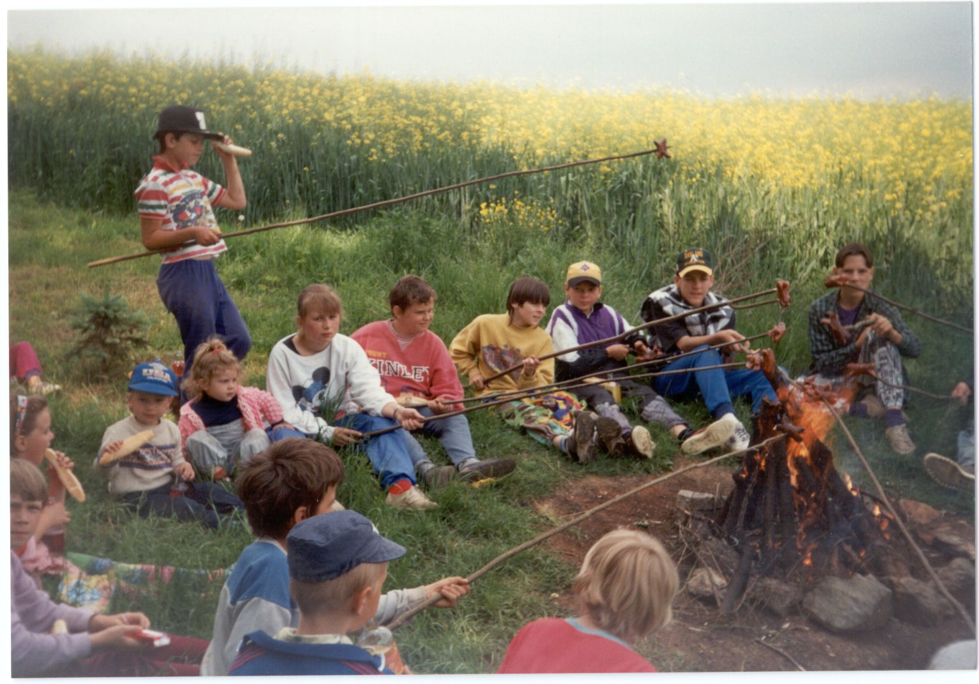
Naše mládež oslavila den dětí.

Téměř o 10 000 Kč byl vyšší příspěvek na žáky z naší obce škole v Lipůvce., které jsme uhradili celkem 33 665 Kč.
Zdálo by se,že se letos v naší obci nic zvláštního nedělo. Opak je ovšem pravdou.
Byla zahájena telefonizace celého regionu a tudíž i Svinošic. Nejprve byl položen dálkový optický kabel Kuřím - Lipůvka – Blansko, jdoucí po levé straně státní komunikace ve směru do Šebrova. Na podzim byly zahájeny výkopové práce uvnitř obce a ihned byl pokládán kabel ke každému rodinnému domku, chalupě i většině chat tak, každý trvale či dočasně zde žijící občan měl možnost buď ihned po zprovoznění celé sítě, či kdykoliv jindy v budoucnosti pořídit si vlastní telefonní stanici a nebyl závislý na veřejné telefonní stanici či ochotě souseda, který si nechal telefon zavést. I když výkopy byly vedeny především mimo komunikace, co nejtěsněji k plotům, zídkám či v příkopech, přesto na nesčetných místech obce opět bylo třeba nevyhnutelně kopat a hloubit v asfaltu. Připočteme li k tomu téměř tři desítky příčných překopů, místy zbyl z původní vozovky pouhý přerušovaný úzký pruh asfaltu, který nejenže nevyhovoval jízdě automobilem, ale ani bezpečné pěší chůzi. Výkopové práce pokračovali až do prosince, takže kvalitu záhozu, kterým byla namíchaná hlína a kamení se sněhem, není třeba zvlášť popisovat. Lze jen napsat, že hrubá stavba byla koncem roku hotová.
Vy, kteří přijdete po nás , se můžete ptát: „Proč ti naši předkové, když pokládali do výkopu telefonní kabely, nepřidali také televizní kabel?“ Ano, věděli jsme, že v řadě míst se využívá toho, že obec je rozkopaná a společně s telefonem se realizuje i výstavba kabelové televize. I my jsme chtěli při jednom kopání splnit obě tyto stavby. Bohužel, chybělo nám to hlavní – peníze. Zjišťovali jsme a potvrdili si, že o kabelovou televizi má zájem asi 80% občanů, chalupářů a chatařů. Naivně jsme totiž , po zkušenostech jiných obcí, předpokládali, že zájemci zaplatí nejvýše 3 000 Kč a případný malý nedoplatek uhradí obec. Jenže odborníci spočítali, že případná stavba si vyžádá 650 až 750 tisíc korun. Vždyť Telekom chtěl v tomto případě na obci, aby se podílela z poloviny na nákladech za výkop a zahrnutí zeminou. A k tomu vybudování ústředny pro příjem všech signálů, kterých mělo být více jak z 20 stanic. Aby obec tuto částku obec zaplatila sama a v dalších letech ji vybírala od zájemců, jejichž počet by úměrně nákladům klesl, považovalo zastupitelstvo za nemožné. Vždyť by tím byla ohrožena generálka komunikací, kterou bezodkladně vyžadují všichni obyvatelé. A žádat jednorázovou úhradu skutečných nákladů na zájemcích o kabelovou televizi by bylo nesmyslné, protože většina občanů peníze na tuto akci nemá.
Zpracovaný návrh urbanistické studie procházel tento rok připomínkovým řízením adresovaným celkem 32 subjektů. Dne 19.října proběhlo v zasedací síni Městského úřadu v Blansku jednání, které uzavřelo první etapu územního plánu obce. Navržená studie byla přijata jako východisko pro další rozpracování konečného znění tolik potřebného dokumentu dalšího rozvoje obce v příštích dvaceti letech.
Podle studie bude další bytová výstavba zaměřena především dovnitř obce, na ta místa,v kterých není třeba budovat novou infrastrukturu, k jejímu širšímu využití. Proto se předpokládá zastavět části zahrad pana Šplíchala, čp.79, Čupra, čp.18, Schauera, čp.24, Kováře, čp.5, Sedláka, čp.10, paní Štěpánkové, čp9, Rabasové, čp.15, Rudolecké, čp.16, pana Bárty, čp.33, Schnitzingera, čp.12, a Šebesty, čp.13. Jako stavební pozemky jsou předurčeny nemovitosti uvnitř obce využívané dnes jako pole, p. Žďáry, čp.100, Vondráka, čp.88, Motyčky, čp.115, Prokopa, čp.105. Samozřejmě, že se předpokládá i další rozšiřování obce. Především zástavbou pozemků „Za branou“ až na hranici z Lipůvkou a část „Padělků“ podél cesty za „Záhumenicí“ v šířce asi 100 m.
Pro podnikatelskou výstavbu byl vybrán severní okraj „Stavadel“, pole mezi domky pana Dvořáka a Kramára.

A jak si letos vedli naši podnikatelé? Pasivita pana Součka pokračovala především v čp.3. Část roku se předělávala bývalá prodejna čp.25 především na slibovanou výrobu balíčkovaného masa a uzenin, aby postupně i zde uvázly práce na mrtvém bodě.
Motorest pana Kořízka se stal také minulostí, protože negativní stanoviska především paní Malíkové z Prahy a pana Fikéze z Kolína a jejich požadavky vedly majitele k definitivnímu ukončení podnikatelských aktivit v tomto místě.
Paní Mernová pokračovala v nekvalitních službách a nakonec v srpnu svoji činnost ukončila. Svinošice zůstaly bez obchodu a občané, především starší, poznali, že tato situace jim přináší mnohé problémy. Autobusových spojů ubylo, jízdné se zdražilo a při špatném počasí se s plnými taškami nákupu obtížně vrací pěšky zpět. S úlevou jsme přijali zprávu, že se od prosince obecnímu zastupitelstvu podařilo zabezpečit nového nájemce kulturního domu, přičemž podmínkou bylo i otevření obchodu. Nájemce se stal Jaroslav Bulat z Brna, který ve skromných podmínkách otevřel obchod a intenzivně začal v sále připravovat hernu s kulečníky a hracími automaty. Základní změna , ke které v obchodu došlo, spočívala v přechodu od pultového na samoobslužný prodej. Vyžádalo si to rozšíření prodejní plochy o vstupní chodbu a získání skladového prostoru z části skladu.
Hlavní náplní hotelu Neklan byly i letos diskotéky a v omezené míře i ubytování hostů. Autoopravna prosperuje výborně a přibývají tak i další zaměstnanci. Smůlu měli v tom, že je navštívili zloději a odnesli si náhradní součástky spolu s různým mobilním zařízením v ceně přes 150 000 Kč. Dobré reference lze napsat i o lakovně v čp.79, o mistru čalounickém panu Valovi, který si svou kvalitní prací získává dobré jméno,
a o panu Štěpánkovi. Dostatek práce má i autodopravce pan Hrnčíř, který jezdil především pro Inženýrské stavby Brno, i když vyhověl i místním zájemcům, především z řad stavebníků.
Rozestavěné stavby většiny rodinných domků stagnují ze stejných důvodů jako loni. Dobrým tempem pokračuje pan Bureš, čp.110, a zcela nově začal na jaře s výstavbou rodinného domku po pravé straně vstupní komunikace pan Ing. Bohuslav Schauer, zdejší rodák, který má přiděleno čp.117. Dům manželů Fricových, za vydatné pomoci obou rodin, roste a krásní před očima, takže by mohl být do roka hotov.
V rodinném domě čp.24 slečna Charvátová skončila rekonstrukci a i se svým anglickým druhem se během léta nastěhovala. Novým majitelem čp.31 po paní Ludmile Šmídové se stal František Buchlovský, který ihned začal se stavebními úpravami tohoto domku a zde se ubytoval pouze přechodně. Ožil dům čp.89 Františka Nečase, protože se do něho nastěhoval zeť Martin Vaněrek s rodinou. Trvalé osídlení má už i dům čp.56 po paní Malé, který prodělal četné opravy a sídlí v něm manželé Srbovi z Újezdu. S opravami začal i nový majitel domku čp.39, pan Svoboda z Jinačovic, i když je dům nadále prázdný.
Chystá se výstavba další benzínky, a to před Lipůvkou ve směru na Svitavy, před ukončením je čerpací stanice u české směrem na Brno.
V červenci dokončil odbor katastrálního mapování obnovu katastrálního operátu katastrálního území naší obce. Dnem 21.8. bylo zahájeno řízení o námitkách. Po dobu čtyř týdnů byl tento operát vyložen k nahlédnutí majitelům či nájemcům, vždy dopoledne v pondělí a ve čtvrtek odpoledne, v salonku hostince paní Štěpánkové za přítomnosti zaměstnanců KÚ Brno. Nové přeměření a přečíslování máme jako jedni z prvních na okrese.

Leden byl poměrně chladný s nejnižší teplotou –10°C a s dostatkem sněhu. Koncem měsíce přišla obleva a zasněženy zůstali jen severní svahy. V únoru bylo přímo jarní počasí jen s mírnými mrazíky. Na předzahrádkách se objevily prvé květy. Jaro však nastoupilo jen podle kalendáře, ve skutečnosti převzala vládu znova zima, sice jen s nepatrnými nočními mrazíky, ale zato se sněhem. O velikonocích bylo možno potkat mnoho koledníků z hezkými omašlovanými pomlázkami, ale oblečených zimě, jarní svátky se neprosadili proti sněhu a chladu.
Oba další měsíce byly rovněž ve znamení chladnějšího počasí a častých dešťů. Dokonce jsme zaznamenali na řadě míst povodně. Největší z nich na Litávce v okolí Berouna , zde byly zatopeny domy nejméně v deseti obcích a poničeno mnoho kilometrů komunikací.
Prognózy na dobrou úrodu byly slibné, ale ukázalo se že příliš optimistické. Přišli letní měsíce a s nimi velká tepla a sucho. Teprve v září přibylo deštivých dnů. Počasí přispělo k extrémnímu přemnožení hraboše polního. V minulých letech hydrometeorologové zaznamenali výrazné zeslabení ozónové vrstvy nad územím České republiky zvláště na jaře a na podzim. První sníh napadl v druhé polovině listopadu a udržel se až do vánoc, kdy přišla obleva s denními teplotami přes 10°C. Nejnižší teplotu jsme zaznamenali 22.11., kdy ranní mrazík donutil rtuť klesnout až na –12°C, a to byl vlastně rekord letošního roku. I přes chladné počasí v závěru roku se prosadila chřipková epidemie, především však v Čechách. Jejím důsledkem bylo předčasné vyhlášení vánočních prázdnin na celém území republiky o týden dříve.
Úroda ovoce byla slabá, téměř neúroda byla u hrušní všech odrůd. Jablek bylo velmi málo a navíc, díky jarnímu vlhku, jejich úroda znehodnocena vysokým výskytem strupovitostí. Ani naši zahrádkáři nepatřili k vyjímkám. Houbařské úspěchy se dostavily teprve po zářijových deštích, výsledky byly jenom průměrné. krátké sezóně kralovala letos bedla vysoká, kterou byl odměněn každý, kdo vážil cestu do lesa.
V letošním roce došlo k řadě vážných přírodních katastrof, které stojí za zaznamenání i v naší obecní kronice. Začátkem ledna postihly Kalifornii největší záplavy za posledních 10 let. K velkým záplavám došlo i v západní Evropě, zejména na Rýnu. V Holandsku se protrhly hráze a pod vodu se dostala obrovská plocha půdy. Nečekanou ničivou silou zasáhlo jih japonského ostrova Honšú největší zemětřesení za posledních padesát let. Začátkem listopadu řádění tajfunu Angela na Filipínách stálo přes pětset lidských životů. V listopadu se zřítila mohutná lavina pod nejvyšší horou světa Mond Everest. Více než sto lidí bylo obětmi této katastrofy. Ke špatným zprávám patří i informace NASA, podle které trvale stoupají teploty na naší zeměkouli. Rozhodující cestou k zastavení tohoto ohrožení je snížení emise oxidu uhličitého co nejdříve alespoň o 20%.
Knihovna zaznamenala letos pěkný přírůstek, 58 knih. V současnosti je 29 čtenářů, z toho jen 5 dětí do 14 let, navštívili knihovnu 181 krát a vypůjčili si 1 066 svazků a 143 periodik. Pro porovnání celostátní údaje: v republice je 6 249 veřejných knihoven, které vlastní 5,7 knih na občana,(u nás 8,7 ), výpůjčky knih na občana dosáhly 5,6 knih( u nás 5,0 knih ), počet čtenářů činil 13,8% celkového počtu obyvatelstva ( u nás 13,6 ), dětí z celkového počtu čtenářů bylo 27,5 ( u nás jen 17,2% ).

Tak jako každý rok, tak i letos prošel obcí za doprovodu harmonikáře tradiční ostatkový průvod masek, zorganizovaný Sborem pro občanské záležitosti. Za slunečného počasí, v sobotu 25 února, se po obědě vydalo asi třicet masek obcí. Mezi nimi nechyběli ženich s nevěstou ( paní Žďárová z čp.100 se svojí dcerou ), kuchař, lékař, kat, několik zvířat, ( např. lední medvěd v podání paní Antonovičové z čp.65 ), muchomůrka a další. Viděli jsme nejen střední generaci, ale i mládež a plno dětí. Ostatková zábava se sice nekonala, ale řada účastníků průvodu se večer objevila na diskotéce v hotelu Neklan.
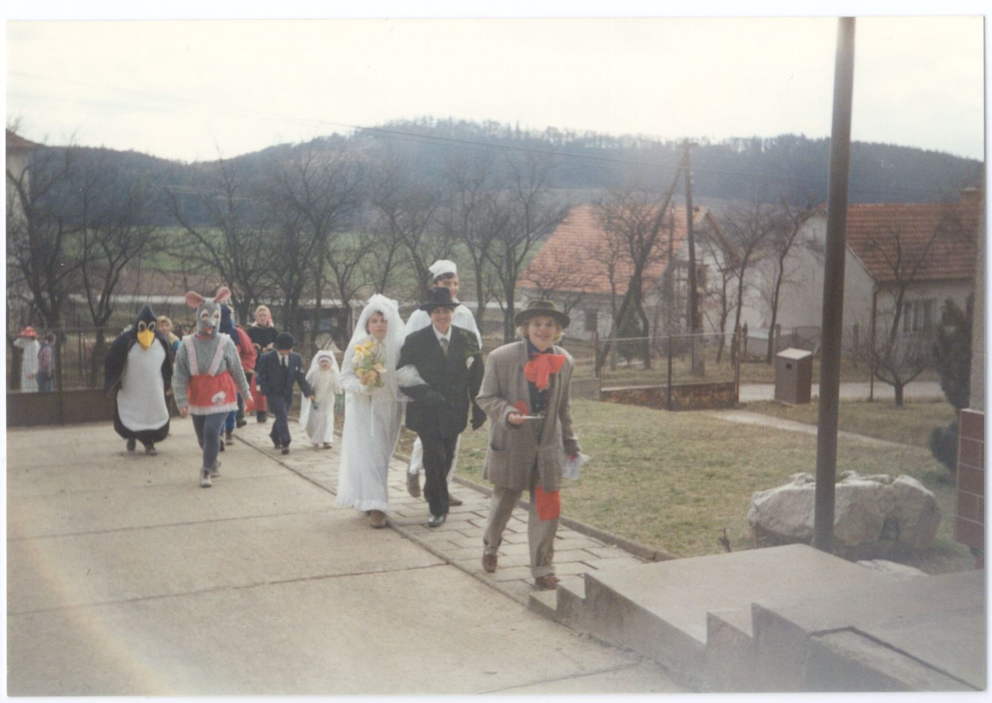
Ostatkový průvod obcí – 1995

Za vybraný peněžní obnos v této akci uspořádal SPOZ dne 18.3. dětský maškarní ples. Zúčastnilo se ho celkem 30 dětí společně se svými rodiči a prarodiči. Pro děcka byla připravena řada her a soutěží s odměnami, bylo zajištěno občerstvení. Největší úspěch však měla „minidiskotéka“ pro starší děti, která se konala navečer po skončení maškarního plesu.
Rovněž v hodovém průvodu bylo téměř 30 mladých krojovaných účastníků ( samozřejmě, většina z blízkého okolí a chalupářské posily z Brna ), které zaskočilo počasí, odpoledne pěkně mrzlo, což jim však ani v nejmenším neubralo na náladě.
Večerní zábava v kulturním domě proběhla ke spokojenosti všech hostů.

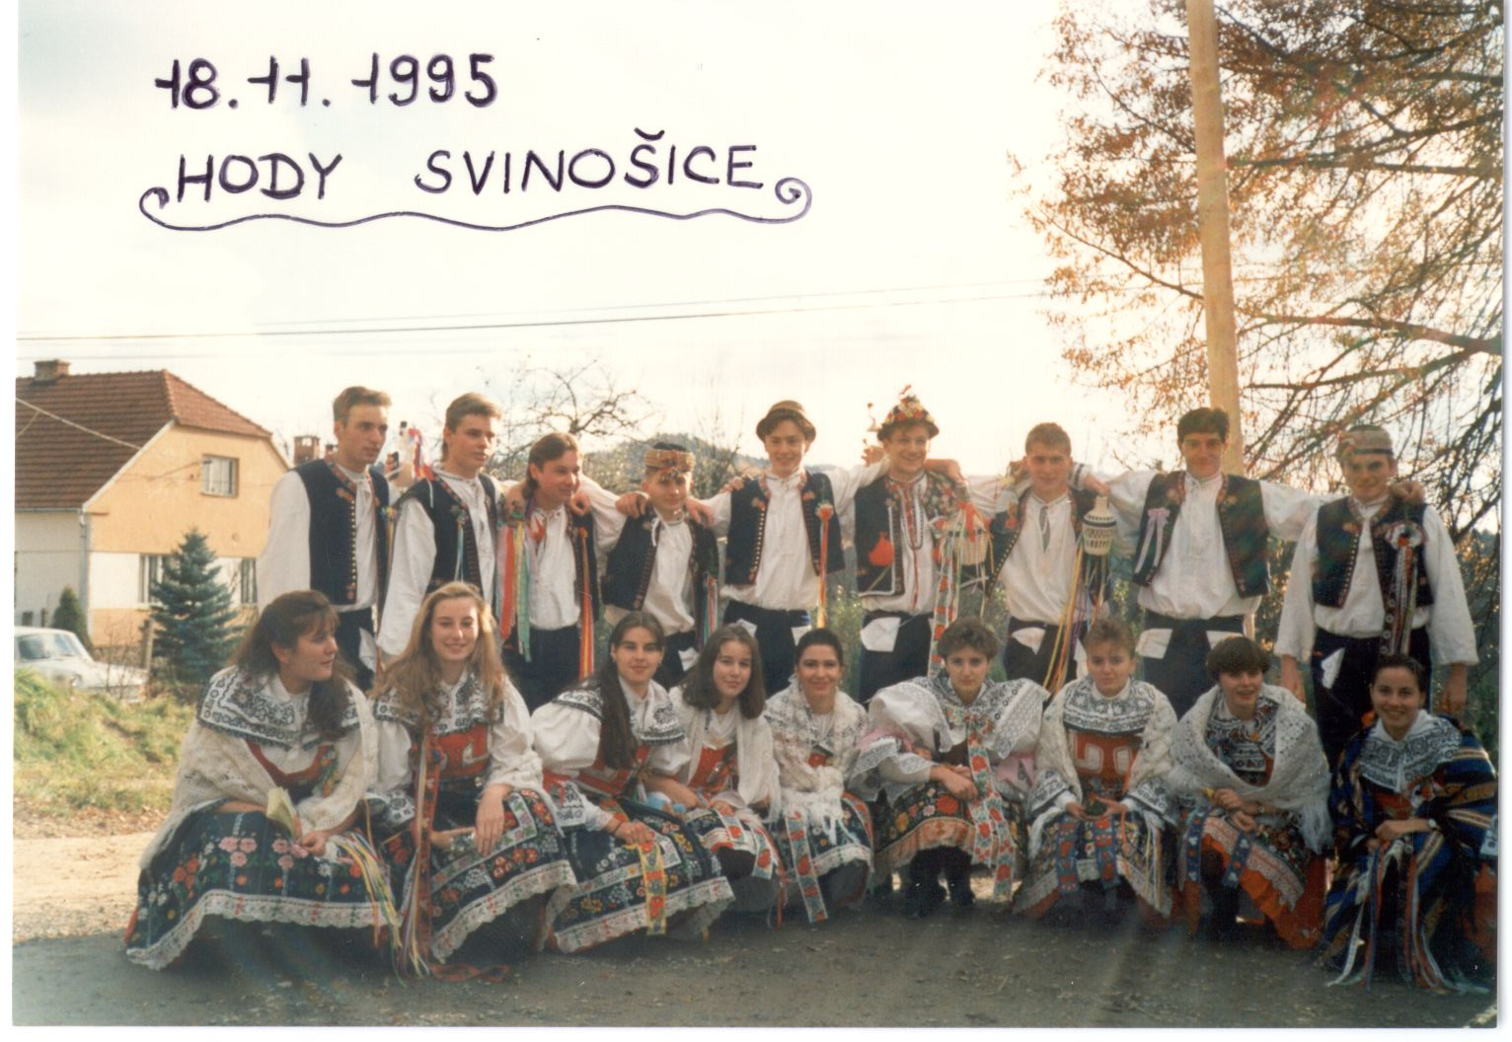
Hody – 1995

V Lipůvce bylo provozovatelem zrušeno místní kino, které bylo založeno v roce 1928
a vydrželo promítat po celou tu dobu, včetně války. Položila je především stále nižší návštěvnost a naopak stále vyšší půjčovné. Těžko napsat, zda přijde doba, kdy se kino zase otevře. Konkurence televize a videa je velmi silná.
Počet občanů v naší obci se zvýšil na 214. Přistěhovalo se 7 nových občanů, nejpočetnější rodina Martina Vaněrky, ( zeť Františka Nečase ) do čp.89.
Průměrný věk občanů je 41,1 let, okresní průměr je o 4 roky méně.
Paní Terezie Antonovičová, čp.2, byla v únoru umístěna do Domova důchodců v Letovicích. Zemřeli dva občané: Růžena Holásková, 88 let z čp.36 a Vladimír Kovář, 93 let, z čp.5, oba po krátké nemoci. Ke konci roku byla nejstarší občankou obce paní Marie Doleželová, čp.94, která se letos dožila 85 let a pan Jiří Bárta z čp.33, který měl 84 roků. Významné životní jubileum v tomto roce, vedle paní Doleželové oslavila i paní Františka Zárubová, 85 let, a dále osmdesátníci pan Emil Dvořák, Kliment Sedlák a Emílie Kolářová. Musím konstatovat, že v tomto roce se nejen nikdo z obce neoženil ani nevdal, ale především se nikdo nenarodil.
Školu v Lipůvce navštěvovalo ve školním roce 1994/95 celkem 20 našich dětí.
Do první třídy byly letos zapsány dvě dívky, Jana Antonovičová z čp.2 a Eva Hemzalová z čp.40. Školní rok začal s obnovenou devítiletou docházkou.

1996

Rok, který máme za sebou, byl především rokem volebním. Parlamentní volby u nás přinesly revoluci na politické scéně, senátní zase byly první, nové a přivedly do Valdštejnského paláce mnoho výrazných osobností. Svět žil řadu měsíců prezidentskými volbami v Rusku, kterým zabezpečil neobvyklou atmosféru především zdravotní stav Borise Jelcina. A v den, kdy staronový vládce Rusi podstoupil operaci srdce, stal se podruhé prezidentem USA Bill Clinton. Ten se nesmazatelně zapsal i do našich dějin:
jmenoval českou rodačku Madeleine Albrightovou ministryní zahraničí. S velkými nadějemi čekala Evropa na volby v Bosně, hlavně obavy o další vývoj vztahů mezi Izraelci a Palestinci vzbudilo volební vítězství krajní pravice v Izraeli.
Samozřejmě že se válčí a zabíjí dále. Umírají lidé v Alžíru, Afganistanu, Srí Lance, vybuchují bomby v Severním Irsku, statisíce hutských běženců čeká marně na svůj návrat do vlasti. Po dvaceti měsících bojů, jejichž krvavou bilancí bylo 20 až 80 tisíc mrtvých, se v Čečensku přestalo v květnu střílet a obě strany podepsaly v Moskvě dohodu o ukončení vzájemné války, vlekoucí se od prosince 1994. Poslední ruští vojáci opustili tuto zdecimovanou zemi v prosinci 1996. Vysvitla naděje na politické řešení sporu. Zda se podaří, ukáže se v příštích týdnech a měsících.
Máme li podat snímek roku o naší republice v několika větách, pak nutno napsat, že jsme vinou vlády i opozice přestali tvrdě pracovat na přeměně země na vyspělou svobodnou republiku, která je přirozenou partnerkou svobodné Evropě. Reforma opravdu skončila, jak prohlašují politici, ale nikoliv proto, že už není třeba pokračovat, ale kvůli nedostatku odvahy, nasazení a vynalézavosti politické garnitury.
Po loňském příjemném překvapení postihl letos českou ekonomiku útlum. Klesl hrubý domácí produkt o 0,7% namísto předpokládaného jednoprocentního zvýšení. Jedním z největších problémů české ekonomiky bylo napětí ve vývoji inflace, která zvláště počátkem roku hrozila dokonce vzestupem. Schodek státního rozpočtu představoval 1,6 mld. Kč, ačkoliv v letech 93-95 skončil vždy přebytkem a byl kryt emisí státních dluhopisů se splatností do 15 let. V korunách činil vzestup nominální mzdy
o 1 257 Kč , takže průměrná hrubá mzda tak činila 8 171 Kč. v našem okrese dosáhla průměr jen 6 959 Kč. K 1.lednu se začali nově vyplácet sociální dávky, příspěvek na dítě, na bydlení, na dopravu a sociální příplatek. Předseda vlády předal 23.1. oficielní přihlášku České republiky o přijetí do Evropské unie.
Spotřebitelské ceny potravin rostou rychleji než inflace. V dubnu jsme mohli koupit např. litr mléka za 10,60 Kč, jogurt za 7,30, vejce za 2,70 Kč, hladkou mouku za 9,50 Kč, kilo kmínového chleba za 12,60 Kč, rohlík za 1,30 Kč, brambory za 10,80 Kč.
Maso si udrželo ceny z období vánoc loňského roku. Spotřeba potravin doznala prudkých změn, i když stále neodpovídá doporučením odborníků. Zastavilo se dlouhodobé zvyšování spotřeby živočišných výrobků. Naopak vzrostla spotřeba potravin rostlinného původu. K podstatnému poklesu spotřeby došlo zejména u hovězího masa, dále u mléka a mléčných výrobků, více jak o jednu čtvrtinu.
Průměrná cena točené desítky v restauračních zařízeních stoupla na 8 Kč.V říjnu dala česká národní banka do oběhu dvoutisícovou bankovku na které je vyobrazena pěvkyně Ema Destinnová. Presidentu Václavu Havlovi byl při prosincové operaci odstraněn nevelký zhoubný plicní nádor. Lidé zažili úlek, když se dozvěděli, jak vážně nemocný je president a že jeho život visí na vlásku. Všichni mu přáli brzké uzdravení.

Rok 1996 byl rokem voleb i v naší zemi. Nejprve, na rozhraní května a června proběhly volby do Sněmovny parlamentu ČR. Volební komise byla ustanovena ve složení Marie Kovářová-předseda, Karel Přerovský-místopředseda, Ilona Bogiová z Lipůvky a Zdeněk Kodeš-členové komise. Zapisovatelkou byla starostou jmenována Vlaďka Antonovičová.
V Jihomoravském kraji kandidovalo celkem20 politických stran, hnutí a jejich koalic, přičemž našim občanům k volbě stačilo pouhých jedenáct stran. Do stálých voličských seznamů bylo zapsáno 153 voličů, kteří odevzdali 153 platných voličských hlasů.
Po jejich sečtení byly zjištěny tyto výsledky:

Česká strana sociálnědemokratická ……………………………..39 hlasů, 21,7%
Občanská demokratická strana…………………………………..39 hlasů, 21,7%
Nezávislí kandidáti………………………………………………… 1 hlas, 0,7%
Moravská národní strana…………………………………………. 1 hlas, 0,7%
Občanská demokratická strana…………………………………...10 hlasů, 6,6%
KDU – ČSL…………………………………………………………30 hlasů, 19,7%
Důchodci za životní jistoty………………………………………… 4 hlasy, 2,6%
Komunistická strana Čech a Moravy…………………………….26 hlasů, 17,0%
Republikánská strana Československá………………………….. 9 hlasů, 6,0%
Levý blok…………………………………………………………… 2 hlasy, 1,6%
Moravské národní sjednocení……………………………………. 3 hlasy, 2,0%

Podle sdělení Ústřední volební komise se parlamentními stranami staly ODS s 29,62% hlasů, ČSSD – 26,44%, KSČM – 10,33%, KDU-ČSL – 8,07%, SPR-RSČ – 8,00%
a ODA – 6,36% hlasů. Po rozdělení mandátu požádal prezident Václav Havel předsedu ODS, Václava Klause aby zahájil jednání o podobě nové vlády a zprostředkoval povolební jednání předsedů stran pravicové koalice. Poslanecká sněmovna vyslovila menšinové vládě důvěru, protože sociální demokraté opustili před hlasováním zasedací sál. Účast voličů celostátně byla 76,41%, v naší obci 91%. Předsedou Sněmovny byl zvolen Miloš Zeman, ČSSD.
Na podzim proběhly volby do Senátu Parlamentu ČR a pro naše občany staly se novinkou tím, že Senát se volil poprvé v dějinách novodobé České republiky, na rozdíl od Sněmovny většinovým způsobem, ve dvou kolech. Nově vytvářený Senát má 81 senátorů, z nichž třetina byla volena na celé šestileté období, třetina jen na čtyři a zbytek pouze na dva roky.
Volby v naší obci řídila komise ve složení Milada Vondráková – předseda,
Marie Kovářová – zástupce, Zdeněk Kodeš – člen, Vlaďka Antonovičová – zapisovatel.

Občané obdrželi 7 volebních lístků s těmito jmény:
- prof.Ing. Hromas Josef, Csc., KDU-ČSL
- Ing. Pavlů Libor, ČSSD
- Frantel Stanislav, ODS
- Vybíhal Josef, důchodci za životní jistoty
- RNDR. Henek Pavel, ODA
- Ing. Kavan Petr, moravskoslezská koalice
- Ing. Bebor Jiří, KSČM.
První kolo senátních voleb proběhlo ve dnech 15. a 16.11., zúčastnilo se jich 89 voličů ze 170, všichni odevzdali platný hlas.

V obci byly dosaženy tyto výsledky:
Ing. Pavlů – 22 hlasů, Ing. Bebor – 19 hlasů, St. Frantel – 16 hlasů, prof. Hromas – 14 hlasů, Dr. Henek – 7 hlasů, J. Vybíhal – 6 hlasů a Ing. Kavan – 5 hlasů.
Po sečtení hlasů v celém obvodu do užšího výběru postoupili Ing. Pavlů z ČSSD a St. Frantel z ODS.
A tak za další týden měli naši občané možnost druhé volby, když výběr se omezil pouze na prvé dva kandidáty. Voličů se dostavilo pouze 79 ( 46,5% ) a své hlasy rozdělili takto“ Ing. Libor Pavlů, ČSSD – 50 hlasů, Stanislav Frantel, ODS – 29 hlasů. V rámci obvodu Blansko zvítězil Ing. Pavlů a stal se na dva roky senátorem prvního českého Senátu. Přejme mu v jeho práci hodně úspěchů.Předsedou Senátu byl zvolen Petr Pithard, kandidát KDU – ČSL.
Pokud se týká obecního rozpočtu, opětovně došlo ke změně, a to podstatné, v metodice rozdělování daňových příjmů mezi státem, okresními úřady a obcemi. Zatímco v minulosti byl pro nás hlavním příjmem podíl na dani ze závislé činnosti a stát si ponechával celý příjem daně z příjmu právnických osob.

Od letošního roku daňové přijmi obce tvoří:
20% celookresního výnosu daně z příjmu fyzických osob ze závislé činnosti podle počtu
obyvatel.
10% celookresního výnosu daně z příjmu fyzických osob ze závislé činnosti podle sídla
plátcovy pokladny.
20% celostátního výnosu daně z příjmu právnických osob podle počtu obyvatel.
100% výnos daně z příjmu z podnikání fyzických osob, které mají na území obce trvalé
bydliště.
100% výnos daně z nemovitostí umístěných na katastru obce.
100% výnos daně z příjmu právnických osob v případě, kdy poplatníkem je obec.

Pro tento rok jsme přijali:
daň ze závislé činnosti…………………………………………….132 282 Kč
daň z příjmu právnických osob………………………………….253 633 Kč
daň z příjmu fyzických osob…………………………………….. 29 891 Kč
daň z nemovitostí…………………………………………………126 753 Kč
celkem přijaté daně………………………………………………542 559 Kč

Poprvé se na našem účtu objevuje příjem správních poplatků za hrací přístroje-
– 32 000 Kč a 40% z poplatků nových stavebníků do Státního fondu životního prostředí za trvalý zábor zemědělské půdy pro stavbu rodinných domků ve výši 56 854 Kč.
Celkově dosáhly naše příjmy v tomto roce 1 014 850 Kč, zatímco výdaje pouze 424 778 Kč. Šetřili jsme, což tato čísla jednoznačně dokazují. Přitom jsme ještě uhradili 57 700 Kč za půjčky na plynofikaci, takže zbývají poslední čtyři věřitelé, 31 100 jsme poskytli škole v Lipůvce jako příspěvek za naše žáky.
Máme zcela novou elektrickou instalaci v budově obecního úřadu za 52 000 Kč, plně jsme plynofikovali budovu kulturního domu za 49 000 Kč, který dostal přednost před obecním úřadem. Zakoupili jsme vybavení prodejny potravin za 35 000 Kč
a přispěli ČSAD na dopravní obslužnost občanů obce 4 515 Kč. Samozřejmě, hradili jsme všechny každoročně se opakující a díky inflaci i neustále stoupající náklady na mzdy, tiskopisy, poštovné,telefon,veřejné osvětlení, likvidace odpadu a další. Starosta pobíral měsíční odměnu 2 200 Kč.

Proto jsme mohli do nového roku vstupovat s tučným kontem u České spořitelny a to
877 950 Kč. Tím jsme si vytvořili solidní podmínky pro generální opravu nejdůležitějších obecních komunikací v roce 1997, kterou už v žádném případě nemůžeme a ani nechceme odkládat.
Práce na telefonizaci obce pokračovaly i přes nepřízeň počasí během zimy, ale měly převážně odborný charakter. Centrální panel k pokrytí celé obce byl vybudován poblíž pomníku padlých a z něho se do všech stran rozeběhly dráty nejprve do pomocných panelů a odtud ke každému vhodnému objektu. Zjara pokračovala úprava výkopů, kterou si většinou ve svém okolí provedli občané sami.Jinak se neustále přezkušovalo, přeměřovalo, místy i znova kopalo, popotahovalo se dráty,
ba i přemisťovaly se některé, ne právě nejvhodněji umístěné panely. Pak se objevila skupinka pracovníků, která zaváděla kabel do jednotlivých domů, chalup, dílen či chat
a instalovala zde krabici se zdířkami. Tím posledním aktem z hlediska jednotlivých občanů bylo zapojení telefonního přístroje a přidělení telefonního čísla, nejprve dlouhodobým čekatelům a později i těm, kteří se přihlásili až v průběhu telefonizace.
Poplatek za zřízení účastnické stanice pro občana byl 2 000 Kč, podnikatelé zaplatili
5 250 Kč. Do jara 1997 bylo v naší obci zřízeno už 45 telefonních stanic.
Vedle panelů určených pro 10-14 účastníků se v obci objevil i nový objekt,
budka veřejné telefonní stanice na karty, po které občané volali již dlouhá léta. Její místo zastupitelstvo vybralo na návsi za kapličkou se zapojením na veřejné osvětlení.
Zprovozněna byla dne 26. června 1996. Záleží nyní na občanech a především na mládeži, aby si zachovala svůj kulturní vzhled a provozuschopnost.
Naše obec má tak vše podstatné, co přispívá ke slušnému bydlení na konci dvacátého století. Máme elektřinu, plyn, vodu, z větší části kanalizaci, nyní byla telefonizovaná. Co nám teď chybí? Dokončit kanalizaci a postavit čističku odpadních vod. Co nás však nejvíc bolí je nevyhovující stav našich komunikací!
Zlepšit stav hlavní části obecních komunikací byl úkol, který si obecní zastupitelstvo vytyčilo pro tento rok. Původní termín dokončení telefonizace naší obce byl stanoven na 15. duben. Bohužel, přetažení tohoto termínu do pozdního léta vedlo zastupitelstvo obce po odborných konzultacích k tomu, že se na své jednání 20 září jednomyslně rozhodlo pro odložení těchto prací na jaro 1997.
Pokračovaly práce na druhé etapě Územního plánu obce. I když základem zůstává loňského roku schválená studie, přesto se obecní zastupitelstvo pod tlakem velkého zájmu stavebníků rodinných domků znovu zabývá rozšířením prostoru pro bytovou zástavbu mimo obec. Vede jej k tomu i prudký stavební rozmach na severním okraji Brna, který jednoznačně směřuje na sever, do České a Lipůvky. Objevují se i hlasy, že není daleko doba, kdy i naše obec se stane součástí Brna. Zastupitelstvo dochází k názoru, aby prostor mezi rodinnými domky pana Dvořáka a Prokopa, ve studii reservovaný pro podnikatelské aktivity, byl vyčleněn k bytové zástavbě.
Vychází tak vstříc firmě PROTIS, Brno, která má v úmyslu postavit zde postupně deset domů a dokládá své záměry několika variantami zastavovací studie. Po kladných vyjádřeních obecního zastupitelstva a stavebního úřadu v Blansku, dochází ihned k vykupování pozemků ( průměrná cena 120 Kč /m2 ), projektování stavby, hledání solventních zájemců, kteří budou mít možnost individuálních úprav. V dubnu přijíždějí první stroje, aby odhrnuly ornici. Tím se prakticky začal naplňovat Územní plán obce Svinošice, na jehož konečnou podobu bude si třeba ještě delší dobu počkat.

Zastavovací studie tohoto malého sídliště doznávala postupně změny tak, jak se dařilo domky prodávat. Nejprve se počet domků snížil na devět, aby na podzim došlo k dalšímu snížení na osm rodinných domků. Z toho pět jich bylo ještě letos rozestavěno, ve dvou případech ( čp.119 a čp.122 ) je hrubá stavba hotova a pokračovalo se i přes zimu s vnitřními úpravami.
Velký zájem o pozemky v Jalovčí vedl k tomu, že zastupitelstvo požádalo o další úpravu ve prospěch stavbařů a prosadilo jako stavební parcely celý pás Padělků
a Jalovčí. Nový prostor pro podnikatelskou zástavbu byl vybrán hned za domem
paní Hluché, čp.74, mezi starou a novou silnicí, o rozloze asi dvou hektarů. Zde bychom v budoucnu rádi viděli menší lesozávod či jiný dřevozpracující podnik, který by byl svojí výrobou ekologicky čistý a přitom by mohl využívat lesního bohatství z nejbližšího okolí.
Z nových stavebníků si nejlépe vede pan Bureš z čp.110, který oproti původnímu záměru postavit garáž v prvním podzemním podlaží požádal o změnu a o povolení stavby garáže na hranici se sousedním pozemkem pana Sedláka. Vlastní stavbu má prakticky dokončenou. O kolaudaci požádali manželé Fricovi, z čp.116, která proběhla
v říjnu. Byla však pro některé nedostatky přerušena s tím, že uložené nedostatky budou odstraněny do 30.06.1997.
V čp.117 dokončil pan Schauer hrubou stavbu, pokračuje uvnitř a na úpravě okolí, ovšem termín ukončení podle stavebního povolení nedodržel. U ostatních stavebníků byl letos jen malý pokrok, v čp.104 se nepokračovalo vůbec.
Sál v kulturním domě byl nájemcem panem Bulantem postupně upraven na hernu, v létě se zde objevily tři kulečníkové stoly a od podzimu čtyři výherní automaty. Herna se slibně rozjíždí. Horší situace je však s prodejnou. Její úroveň šla postupně dolů, začalo chybět i základní zboží, jakým je mléko, chléb, mouka a podobně. Samozřejmě, že občané začali být nespokojení, pro nákup se opět muselo chodit či jezdit do okolí. Od prosince převzal prodejnu nový nájemce a to paní Stohlová z Podlesí. Prosinec ukázal, že to byl dobrý krok, protože se výběr i množství zboží podstatně zvýšilo a za vánočními nákupy nebylo nutné jezdit mimo náš obchod.
Výraznou změnou je i zlepšení vzhledu bývalé stodoly čp.79 a jejího okolí, kde sídlí firma L.Čecha, společník J.Stohla, , v které našli zaměstnání tři mladí lidé a co je důležité, prosperuje. Navíc mají pronajatu i bývalou hasičku, kde skladují hotové výrobky. Obci tak přibylo nájemné 10 000 Kč ročně.
Zklamáním je pro nás firma SNAILEX, kde definitivně bylo skončeno s jakýmikoliv podnikatelskými záměry a objekt slouží především k rekreačním účelům rodiny pana Součka. Stejné pocity přináší i provoz hotelu NEKLAN, který je minimální a obci nepřináší téměř žádný užitek. Ostatní podnikatelské subjekty pokračovali ve své solidní činnosti. Jiří Hloušek využil skutečnosti, že pan Kořízek ukončil aktivity kolem stavby motorestu a část jeho pozemku si pronajal. Instaloval zde sušičku dřeva.
Nástup roku byl provázen postupným poklesem teploty až na –16°C a slušnou nadílkou sněhu, který vydržel asi 10 dnů. Pak přišly dny s teplotou nad nulou a pole zůstala bez sněhu. Konec měsíce byl ve znamení dětského ruchu na kluzišti, protože zima se vrátila, ale beze sněhu. Únor byl velmi chladný, ranní mrazíky dosahovaly opět až –16°C. Znovu napadl sníh, nejvíce z 19. na 20. kdy noční příděl dosáhl asi 30cm výšky. Březen nás přivítal novou dávkou, připadlo asi 10cm a byla tak doplněna zásoba, která poklesla mírným táním koncem února. I nový sníh brzy sešel, ale přesto se udrželo velmi chladné nemrazivé počasí provázené častými dešti až do konce května.

Rozsáhlé povodně na Bruntálsku a Opavsku si vyžádaly velké škody na majetku a jednu lidskou oběť. Povodňový stav byl vyhlášen i na Olomoucku a v jižních Čechách na řece Malši a Stropnici. Červnová povodeň ve Vodňanech zatopila 156 objektů a způsobila škodu za 110 000 000 Kč.
Stejný ráz si zachovalo i léto. Dnů s teplotami 30 a více stupňů jsme se nedočkali, zato deště byly bohaté, Medardovská pranostika se letos naplnila vrchovatě. Obavy o osud žní byly oprávněné. Naštěstí přišlo, v tomto roce nebývale souvislých deset dnů v srpnu, kdy nezapršelo a zemědělcům v JM kraji se podařilo sklidit obilí bez větších ztrát. Ve vyšších polohách však sklizeň probíhala v září či až v říjnu. Podzim se přeci jen umoudřil, i když ani v této době nebylo o deštivé počasí nouze. Prvý sněhový poprašek se objevil již týden před Martinem. Brzy zmizel,teprve konec listopadu přinesl prvé ranní mrazíky a více sněhu. V druhé polovině měsíce začalo sněžit a mrznout, přičemž ranní teploty klesaly až na rekordních –23°C. A tak silvestrovské půlnoční vítání nového roku petardami, raketami, světlicemi a bouchacími kuličkami, probíhalo neobvykle
v beranicích, kožíškách a rukavicích, protože do –20°C chyběl jen malý krůček.
Výroba obilovin mírně klesla na necelých 6,5 mil. tun obilovin.Česká republika přestává být soběstačná v produkci obilovin, ačkoliv k tomu nejsou vážné důvody. Zemědělce potěšila produkce pozdních brambor a sklizeň cukrovky.Vysokou produkci obou rostlin ovlivnili příznivé klimatické podmínky v průběhu vegetačního období.
Ani vinaři a zahrádkáři nebyli příliš s úrodou spokojeni. vína se urodilo jen průměrně, jablka téměř žádná, kdo nestříkal proti plísni, neměl ani okurky a rajčata. Vedle kadlátek se zejména pálily hrušky. Houbaři příliš úspěchů neměli, houby rostly jen krátce. Z esa přinesli jen ti, kteří věděli kam si pro ně dojít.
Nejstaršími občany v tomto roce zůstali loňští jubilanti, a to paní Marie Doleželová, čp.94 ( 86 let ) a pan Jiří Bárta, čp.33 ( 85 let ).Kromě toho zvlášť významné výročí oslavily paní Anežka Antonovičová, čp.17, Marie Přikrylová, čp.21, a Marie Hemzalová, čp.75, všechny oslavily 85 let. Osmdesáti let se dožil pan Josef Stloukal, čp.22. počet obyvatel v tomto roce stoupl na 217, když se přestěhovalo sedm občanů, především rodina Jiřího Hlouška, čp.95 a odstěhovali jen čtyři.
Přivítali jsme dva nové občánky, Sáru Longovou z čp.24 a Adama Krátkého z čp.84. Naopak jubilejních narozenin svého manžela se nedožila paní Františka Stloukalová ( 74 let ) z čp.22 a svoji nečekanou smrtí nás všechny nepříjemně překvapil a zarmoutil zástupce starosty Ing. Jiří Milion, ( 25 let ) z čp.109.
V tomto roce pětice našich mladých slavila svůj vstup do manželského stavu. Marta Čuprová, čp.18, následovala Ing.Tomáše Racka do Brna, její bratr Pavel odešel za nevěstou do Ivaně, okres Břeclav a Vlastimil Alexa, čp.97, který pojal za manželku Janu Šumskou se odstěhoval do Lysic. Zůstat ve své rodné obci se rozhodla Andrea Pánková, čp.84, se svým mužem Daliborem Krátkým z Kuřími a Oldřich Běloch, čp.55, který si přivedl manželku Janu Langovou z Úsuší, okr. Brno venkov.
V naší knihovně přibylo letos opět 52 nových knih. Celkový počet čtenářů byl 29, z toho do 14 let jen 6 dětí, kteří navštívili knihovnu 167 krát a vypůjčili si 1 073 knih a 224 periodik. Novými prvňáčky se letos stali Mirek Šedý, čp.77, a Nikola Růžičková z čp.106. Celkem navštěvuje školu 21 našich dětí.
Hokejové mužstvo ČR vyhrálo po 11 letech mistrovství světa, když ve finále porazilo Kanadu. Sokol Šebrov, ve třetím roce svého působení v okresním přeboru, umístil na šestém místě. Dopomohli jim k tomu i naši občané Milan Novotný, Jaroslav Smrž a Václav Zámečník.

1997

Ve světě nic nového – opět někde sláva, jinde teror, násilí a bohužel i hlad. Navíc rok plný smutku. Tragické osudy, zmařené životy a příliš mnoho známých tváří odešlo na věčnost. Všemu však dominovala autonehoda a skon princezny Diany. Snad ještě nikdy v historii media nevychrlila takovou záplavu článků a informací o jedné osobě. Nezůstalo téměř nic, co by se o Dianě už teď nevědělo.
Z pozemského světa odešel také „Anděl z Kalkaty“, misionářka Matka Tereza. Nebylo v našem století ženy, která by pomohla tolika potřebným, chudým a postiženým.
V tom zcela zastínila i Dianu. Zemřela také nejstarší obyvatelka planety paní Joanne Calmentová ve věku 122 let, charismativní čínský vůdce a otec ekonomických reforem Teng Siao-pching, proslulí znalec podmořského světa Jeacques-Yves Cousteau. Pádem z pátého patra nemocnice na Bulovce skoncoval se životem světový spisovatel Bohumil Hrabal.
Hladomor řádil v severní Koreji, kde desetitisíce lidí zemřeli nedostatkem potravin. Zažehnána byla občanská válka v Albánii, vyvolaná četnými střety ozbrojených skupin, nespokojených s politickou situací v zemi. navíc bylo v jihovýchodní Asii skutečně horko, obrovské požáry nejenže ničily lesy, zabíjely zvířata a lidi, ale smogový kouř zahalil na několik týdnů i několik zemí tohoto regionu. Přišlo i zemětřesení, postihlo Irán a zahubilo na dva tisíce lidí. V lednu opustil poslední ruský voják Čečensko, kde vypukla válka v prosinci 1994. V únoru oznámili britští vědci světu výsledek převratného vědeckého výzkumu. Podařilo se jim naklonovat dokonalou kopii dospělé ovce, dostala jméno Dolly.
Závěr roku, kdy prezident Havel jmenoval po pádu vlády Václava Klause premiérem guvernéra národní banky Josefa Tošovského, byl jenom výsledkem patové situace, která vládne v České republice už od voleb v červnu 1996. Vše provázely vážné rozpory jak ve vládní koalici, tak především v rozpolcené ODS, která už nepřipomíná semknutou stranu minulých let. Navíc ani ekonomická situace, i když není tak tragická, jak by se z médii mohlo zdát, není tak dobrá jako v minulých letech. O propadu svědčily nejen dva balíčky opatření mající za cíl zlepšit ekonomickou situaci a dokončit transformaci ekonomiky v České republice, ale i pokles dlouhá léta poměrně pevné měny.
Z domácího pohledu to tedy vypadalo na samé ztráty, ale na mezinárodním poli zaznamenala Česka republika velké historické úspěchy. Byla podepsaná společná
česko-německá deklarace, Česku bylo nabídnuto na summitu ve španělském Madridu členství v Severoatlantické alianci a prosincová schůzka Evropské unie v Lucembursku dala jasnou instrukci: budeme vyjednávat o členství i s Vámi.
V lednu se na žižkovské radnici oženil prezident republiky Václav Havel s herečkou Dagmar Veškrnovou. počátkem února byla zahájena stávka na železnici, dosud největší sociální konflikt v historii České republiky. Trvalo pět dnů, než vláda přistoupila na jednání o ukončení stávky. Český film „Kolja“ režiséra Jana Svěráka a scenáristy Zdeňka Svěráka získal nejvyšší ocenění americké Akademie filmového umění, zlatého Oscara za nejlepší zahraniční film. Vláda vydala povodňové dluhopisy k financování pomoci oblastem zasažených povodněmi. Obecní zastupitelstvo rozhodlo o jejich koupi v hodnotě 10 000 Kč. Poslanecká sněmovna přijala ústavní zákon o vzniku vyšších územních samosprávných celků, podle kterého vznikne v České republice
14 krajů. Zákon vstoupí v platnost 1. ledna 2000

Hlavní příjmovou položkou v naší obci byly opět daně: ze závislé činnosti 145 tisíc Kč, z příjmu právnických osob 280 tisíc Kč z příjmu fyzických osob 30 tisíc Kč a z nemovitostí 125 tisíc Kč. Zastupitelstvo předpokládalo, že obec na daních obdrží celkem částku 580 tisíc Kč. Skutečnost však byla nižší, jen 540 tisíc Kč, protože se nenaplnila vzhledem k ekonomickým problémům podniků daň z příjmu právnických osob téměř o 60 tisíc Kč, naopak daň z příjmu fyzických osob stoupla o 17 tisíc Kč. Potěšily i správní poplatky především z provozu hracích přístrojů ( navíc 91 tisíc Kč ), nenaplili se poplatky ze zastavěné zemědělské půdy ( méně o 21 tisíc Kč ). Příjmy obce dosáhly skutečně 882 tisíc Kč, přičemž počáteční stav na běžném účtu byl téměř 878 tisíc Kč, takže k utracení bylo k dispozici 1 760 000 Kč. V rozpočtových výdajích vedle nejnutnějších nákladů na zabezpečení života obce k rozhodujícím položkám patřil příspěvek na žáky dojíždějící na Základní školu v Lipůvce - 40 000 Kč, dokončení územního plánu – 40 000 Kč a především náklady na generální opravu obecních komunikací a jejich zimní údržbu ve výši 1 220 000 Kč. Konečný stav na běžném účtu byl však oproti předpokladům podstatně vyšší, což znamenalo bezproblémové pokrytí všech výdajů i pro první čtvrtletí 1998.
V lednu byla rozeslána výzva k účasti na veřejné soutěži vypsané obcí na generální opravu části obecních komunikací. nabídky bylo nutno předložit v zalepené obálce do 20. února. Důležitou podmínkou byla možnost úhrady faktury za provedené práce ve třech splátkách , polovina ihned po převzetí opravy, čtvrtina do konce června a zbytek nejpozději do konce roku. Nabídku předložily oslovené firmy, a to DANSTAV, s.r.o. Brno, SIMOST, s.r.o. Brno, a SILNICE BRNO, s.r.o. K posouzení nabídek a přijetí jedné z nich byla ustanovena komise z členů obecního zastupitelstva ve složení, starosta Zdeněk Kodeš, jeho zástupce Milan Novotný a člen Milan Štěpánek. Komise přijala jako nejvhodnější nabídku od firmy SILNICE BRNO, s.r.o.,Brno, která nejenže nabízí nejvýhodnější cenu, ale také plně akceptovatelné platební podmínky, které umožňují provést opravu části komunikací v první polovině roku.
Silnice současně doporučily vyšší kvalitu provedení asfaltového koberce než předpokládalo zastupitelstvo, což samozřejmě představovalo vyšší náklady a tudíž i úvěr, kterému se zastupitelstvo chtělo vyhnout. Druhá cesta byla ve zkrácení předpokládané délky oprav. Po konzultacích s odborníky bylo jednomyslně rozhodnuto, generální opravu realizovat v rozsahu, jak je výše uvedeno, a v doporučené kvalitě. Na chybějící peníze vyžádat úvěr Českou spořitelnou, kde jsme akcionáři i stálí zákazníci.
1.dubna převzala firma staveniště a 4. dubna začala s pracemi. Přejímací řízení provedené opravy proběhlo za týden 11.4. A tak obecní zastupitelstvo mohlo konstatovat, nejfrekventovanější úsek obecních komunikací je hotov, nejdůležitější úkol celého volebního období je splněn. Naši občané se konečně dočkali a řada z nich veřejně vyjadřovala svoje uspokojení. Samozřejmě že četné pihy na této kráse zůstaly, chybí další obrubníky, velká část na opravu ještě čeká a podobně.
Stavební práce na sídlišti mezi rodinnými domky p. Prokopa a P. Dvořáka se rozjely naplno. Padlo i konečné rozhodnutí, že zde bude stát osm domků, na všechna jsou již vydána stavební povolení. Prvé dva byly dokončeny již letos a nastěhovala se do nich rodina Gašparových, čp. 119 a Pěnčíkových, čp.122. V dalších dvou se pokračovalo i během zimy, třetí dvojice je ve stádiu nedokončené hrubé stavby a poslední dva jsou jenom vytyčeny. Na jaře bylo započato se stavbou dvou domů v Padělcích, a to pana Šáška, čp.114 a pana Stloukala, čp.128. V prvém domě pokračovaly práce i v zimě, na druhém domu do pozdního podzimu. Oba majitelé mají cíl na podzim příštího roku stavbu zakončit a kolaudovat.

Dalším pilným stavebníkem je Ing. Ryšavý, čp.127, chystající se ke stavbě rodinného domku vedle J. Sehnala. Nemá to však jednoduché, protože nejprve musí upravit stavební místo, které tvoří jednolitá skála. A tak bylo mnoho sobot a nedělí, kdy se do celého okolí rozléhal zvuk kanga rozbíjející pevnou skálu, až se mu dílo podařilo.
Je pilný, ale taky problémový, protože neustále narušuje komunikaci vedoucí kolem jeho domku.
Nic kladného nelze napsat o ostatních stavebnících, kde práce pokračovaly velmi omezeně, případně se nepracovalo na stavbě vůbec. U většiny je to důsledek nedostatku peněz, protože ceny stavebního materiálu i prací jdou neustále nahoru. Vyjímkou je přestavba domku čp.67, majitel Oldřich Běloch, kde došlo ke znatelnému pokroku, i když si většinu prací dělá pan Běloch sám nebo za pomoci jen nejnutnějšího počtu odborníků. Ve stavebních úpravách pokročil i pan Buchlovský, čp.31, venkovní úpravy své novostavby dokončil Zdeněk Smrž, čp.107.
Do nového roku jsme vstoupili obdarováni dostatkem sněhu, který se díky mrazivým dnům udržel až do února. Ten přinesl mírné oteplení a vzbudil naději zahrádkářů, že už co nejdříve budou moci zahájit jarní práce na svých zahrádkách.
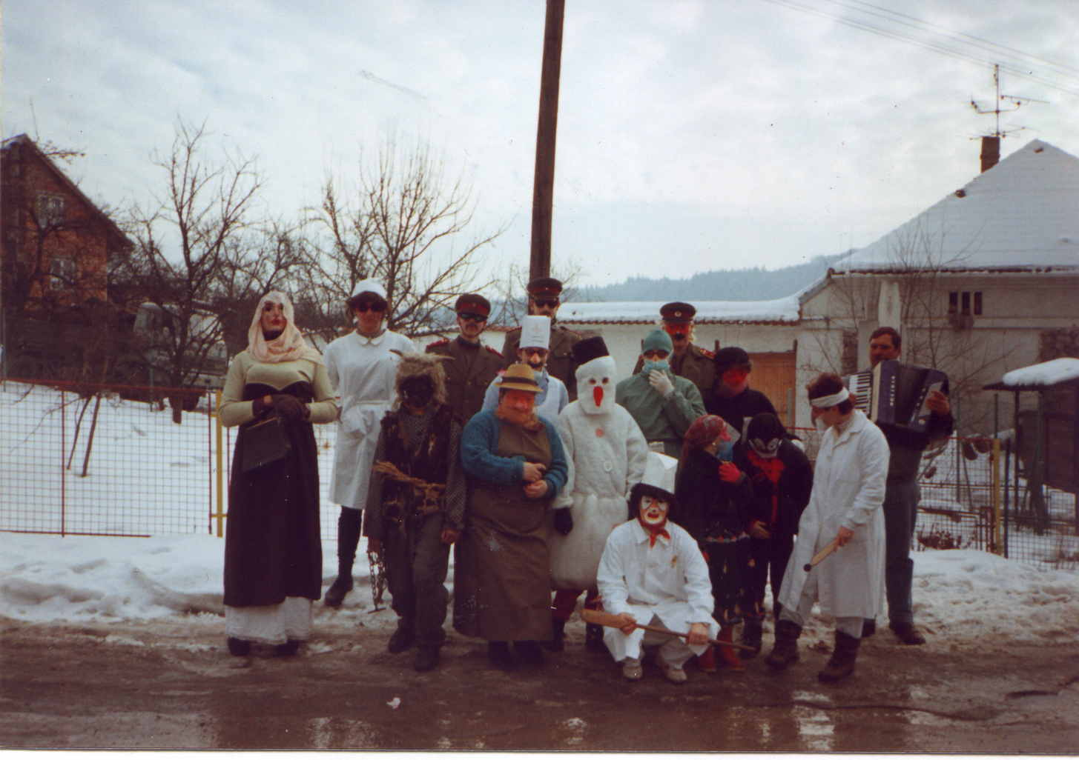
Ostatkový průvod , asi dvacet masek od školáků po dospělé, prošel za obvyklého doprovodu harmonikáře obcí. Naštěstí počasí bylo příjemné, mírně nad nulou. Večer pak bylo ještě lépe, protože se konala ostatková zábava v hotelu NEKLAN, kde k poslechu a tanci hrála HUDBA KUŘIM.

Ostatky - 1997

Jenže březen a duben byly studené, deštivé a čas od času i mrazivé. A tento charakter počasí dozníval ještě v květnu. Samozřejmě, že se chladno a poprchávání nevyhlo velikonocím. Přes opožděný příchod jara byl odkvět většiny stromů výborný, zvlášť jabloní a kadlátek, hůře dopadly třešně a slabě odkvetly hrušky.
A pak přišlo léto a s ním mohutné deště na severní Moravě, které se postupně rozšířily na celou tuto zemi. Začátkem června voda odřízla prvé obce na Bruntálsku. Troubky, symbol povodňového dramatu padly v noci ze 6. na 7.7. A povodeň se valila dále na jih. Nevyhla se ani našemu okresu, kde řeka Svitava způsobila milionové škody. Teprve 24.7. mohla Ústřední povodňová komise zrušit svůj krizový štáb, neboť situace na většině území zasaženého povodněmi se zklidnila a nevyžadovala již centrální řízení.
Někdo říká sto a jiný přisazuje tisíc let nezažila tato země takový útok přírody. Voda vtrhla do 538 měst a vesnic ve 34 okresech. Vzala život padesáti lidem, sebrala 26 mostů, zcela zničila 1 416 rodinných domů a 1 563 bytů, utopila množství drobného hospodářského zvířectva. Zatopené školy, nemocnice, továrny, silnice a železnice, ztracené majetky několika generací a naděje na rozkvět právě započaté živnosti. Šedesát miliard korun pod vodou. Děs tisíců lidí, kteří nezapomenou na hrůzy, které prožily, ty vyčíslit nejde.
Červencové záplavy si podobně jako u nás vyžádaly lidské oběti také v Polsku, zasáhly Slovensko, Rakousko a posléze i východ Německa. Konec léta i podzim byl suchý a teplý, však také houbaři přišli pouze k nahodilým nálezům, především bedel. Houby nerostly ani v jiných krajích. Úroda byla velmi slušná hlavně u brambor. Od roku 1983 byla letos nejvyšší úroda kadlátek, ale jen na Valašsku, nikoliv u nás, i když bylo z čeho pálit. Jablek se urodilo rekordní množství za posledních 25 let. podle ovocnářů však asi 2/3 jsou neprodejné, protože i za této situace pokračoval enormní dovoz jablek ze zahraničí za dampinkové ceny. Například supermarkety prodávaly ovoce a zeleninu výhradně ze svých domácích zemí. Prvý sníh jsme letos přivítali až po Martinu, ale dětem jenom ukázal, jak vypadá a zmizel. Prosinec patřil k jedněm z nejteplejších. Vánoce ani Nový rok dětem zimní radovánky nepřinesly, jenom snad tím, že mněli prázdniny.

Svatby v tomto roce byly jenom dvě,vdávala se dcera člena obecního zastupitelstva Věra Zemanová, čp.98, jejím manželem se stal Jiří Štangl z Brna. V prosinci si paní Eva Miliónová, čp.109, řekla ANO s Ing. Erikem Volfem, pocházejícím z Blanska.
Nejstaršími obyvateli obce i v tomto roce zůstali paní Marie Doleželová z čp.94
( 87 let ) a pan Jiří Bárta, čp.33 ( 86 roků ). Přivítali jsme tři nové občánky, všechny ženského pohlaví, a to Kristýnu Skoupou, čp.54, Petru Bělochovou, čp.55 a Barboru Šebestovou, čp.13.
V tomto roce jsme se naposledy rozloučili se čtyřmi našimi občany. Zcela nečekaně na srdeční infarkt v jedné minutě zemřel Jaroslav Sedlák, čp.91, ve věku 53 let
následovali jej Emilie Kolářová z čp.55, ve věku 81 let, František Šebesta, čp.13, 65 roků
a Božena Pevná, čp.66, 82 let.
Do obce se znovu vrátila dcera paní Bartošové, čp.82, s manželem, synem a tchyní, do nově kolaudovaných domků se nastěhovali Gašparovi, čp.119 a Pěnčíkovi, čp.122, v obou rodinách činí přírůstek čtyři občané. Ing. Volf se zabydlil u své manželky Evy, čp.109. Z obce však odešli Miroslav Šedý, čp.77, k rodičům do Černé Hory, vzhledem k rozvodu, František Vondrák, čp.88, do domova důchodců ve Strážku,
a Věra Štanglová, čp.98, za svým manželem do Brna.
Knihovna byla v tomto roce obohacena o dalších 44 nových knih, z toho 6 pro mládež, takže celkový knižní fond činí 1 949 knih, z toho 557 knih pro mládež. Poplatek za zaregistrování se platil ve výši 20 Kč pro dospělého čtenáře a 10 Kč pro děti do 15 let.
Počet čtenářů se zvýšil o dva dospělé na 31, z toho počet dětských čtenářů zůstal na čísle šest. Návštěvníků se v knihovně vystřídalo 184, vypůjčili si celkem 1 197 knih a 251 periodik. Půjčovní doba se dlouhodobě ustálila na čtvrtku od 15 do 17 hodin.
Jediným prvňáčkem v Základní škole v Lipůvce se stal Martin Smrž, čp.107.
Fotbal v Šebrově oslavil 40 let svého trvání. Letos dosáhl zatím svého nejlepšího umístění v historii. Do předposledního kola bojoval o postup do vyšší soutěže, nakonec mužstvo skončilo na třetím místě okresního přeboru.

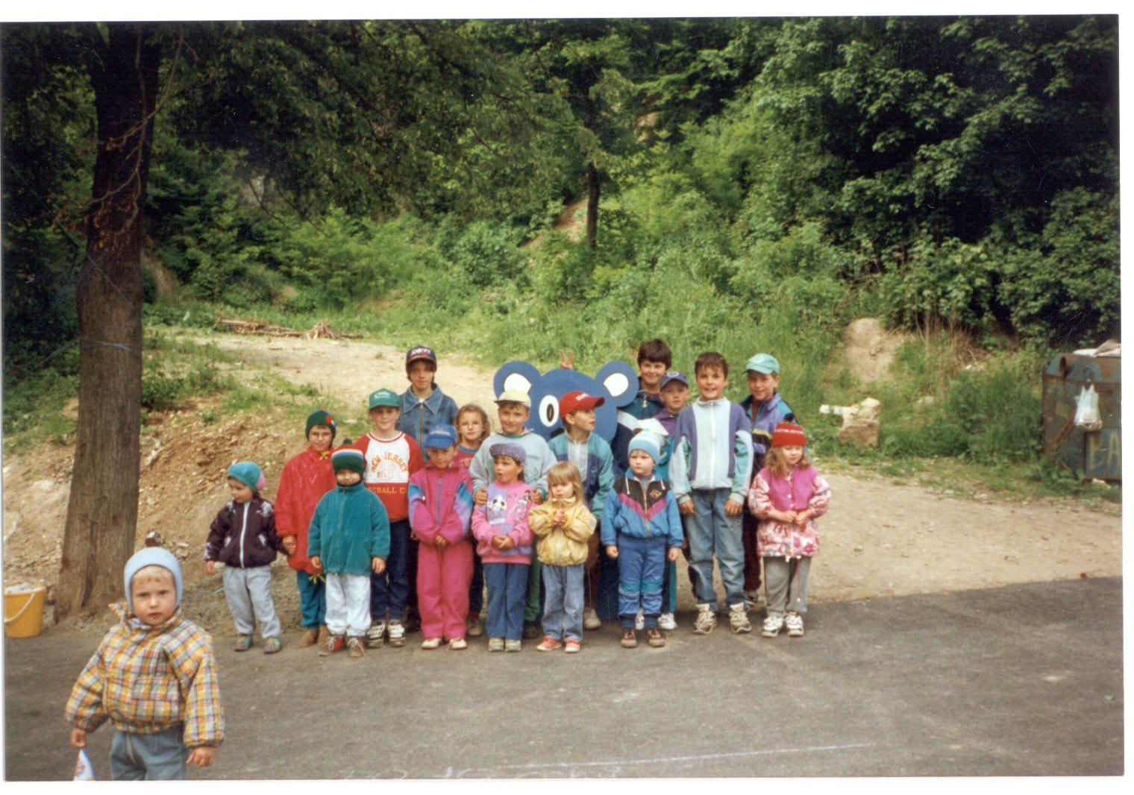

Oslava dětského dne v červnu – 1997

1998

Začátek roku nezačal nijak vesele, protože se rozšiřuje počet lidí, kteří marně shánějí práci. Téměř na všech pracovních úřadech zaznamenali v prvních dnech nového roku fronty uchazečů o zaměstnání. Příčinou jsou zejména uplynulé termínované pracovní smlouvy k 31.12. 1997 a ukončení činnosti mnohých firem ke stejnému datu.
Na Mostecku vzrostla nezaměstnanost na 12,98%, v Plzni propouštěli hlavně ve Škodovce, kde se jednalo nejvíce o starší lidi.Katastrofou nazvali na Úřadu práce v Českých Budějovicích počet nových uchazečů o práci, za dva dny skoro 300 lidí. Stejná situace byla i v Opavě. V Ústí nad Labem dokonce 500 žadatelů, také v Pelhřimově zaznamenali velký počet uchazečů o zaměstnání, ale bohužel nemají co nabízet, neboť poklesl počet volných pracovních míst. Firmy i nadále propouštějí.
Stavebnictví je v útlumu, vlivem ekonomických opatření se snížil počet státních zakázek. Odborníci vyjadřují své přesvědčení, že situace v oboru se stává kritickou. Klesla i produktivita práce o 6,8%.
Stále se musím vracet k lidem, kteří ne vlastní vinou ztratili zaměstnání. Je to pro člověka velká psychická zátěž a pokud se stará o rodinu, tak i pro její členy. Úřady práce evidovaly k 31.1.1998 287 000 lidí bez práce, to znamená nezaměstnaných.
Jak jsme se dozvěděli, naše zemědělce opět po pěti letech přivedla zoufalá situace v zemědělských podnicích i soukromé zemědělce na jihomoravskou dálnici, kde protestovali proti finanční politice, která přivádí naše zemědělce na mizinu.
Nezaměstnanost v EU postihuje téměř 11% obyvatel v aktivním věku. Výše sociálních výdajů je pro mnohé znepokojující. Myšlenka platit raději za práci než podporu v nezaměstnanosti se objevuje stále častěji v politických jednáních a navrhuje se 35 hodinový pracovní týden. Nezaměstnanost se v měsíci červenci vyšplhala na rekordních 6,1%. Práci hledá 313 841 osob, největší podíl tvoří ženy. Varování odborníků, že školství produkuje nezaměstnané se vyplňuje. Desítky tisíc mladých lidí končí na úřadech práce, sotva vyjdou ze školy. Česká republika patří ve výdajích na vzdělání k posledním mezi evropskými zeměmi.
Také se začíná pamatovat na důchodce. Ministerstvo práce je pro zvýšení penzí již od července 1998. Od roku 1994 se podle údajů MPSV důchody valorizovaly už pětkrát. V prosinci 1994 dostali penzisté přidáno 200 Kč v pevné částce a 5% v částce pohyblivé, závislé na výši důchodu. Další valorizace proběhla v červenci 1995, kdy důchodci dostali 260 Kč a 5%. Rok 1996 byl rokem dvojího zvýšení penzí a to v dubnu 240 Kč plus 8% a v říjnu 140 Kč plus 6%. Zatím poslední valorizace byla loni v srpnu 200 Kč plus 8%. Celkem 670 – 1 075 Kč už činí rozdíly mezi důchody přiznanými podle starého a nového zákona o důchodovém pojištění. O tyto peníze jsou nové penze oproti starším zvýhodněny.
Začátkem února složil Václav Havel na společné schůzi obou komor Parlamentu na Pražském hradě prezidentský slib a ujal se do roku 2000 svého úřadu. Zahájil tak své poslední prezidentské období, neboť podle ústavy nikdo nemůže být prezidentem více než dvakrát za sebou. Poprvé byl Václav Havel zvolen prezidentem samostatné České republiky v lednu 1993.

V únoru byly ranní mrazíky 10°C až 12°C, poslední sníh vrže pod nohama, děcka mohou být spokojená. Mrazy však netrvaly dlouho, větší část února byla velmi teplá. Sníh vzal rychle za své .Odpolední teploty byly 12°C i více. Ranní mrazíky jen zcela vyjímečně. V této tendenci pokračoval i březen a tak jsme se dočkali v prvém jeho týdnu teplot téměř dvacetistupňových. Změnu přinesl druhý týden března, kdy teplé proudění vystřídal studený arktický vzduch od severu. Ranní teploty klesly až na – 10°C , přes den teploty kolem nuly, občas sněhové přeháňky. Lze napsat, že letošní zima byla třetí nejteplejší za 223 let, protože průměrná teplota za prosinec až únor dosáhla 4°C. První jarní den byl chladný, padal sníh s deštěm. Duben byl rovněž chladný a větrný s ranními mrazíky, takže meruňky, broskvoně i třešně špatně odkvetly. Medard se povedl a nezůstal svému jménu nic dlužný. Léto bylo hezké, teplé i když zpočátku deštivé, takže byly obavy že zemědělci nesklidí solidní úrodu z polí, protože v první polovině bylo již obilí většinou zralé. Ale od poloviny července až do poloviny srpna přišla řada dnů s teplotou přes 30°C a tak jsme zase čekali na déšť, protože brambory, řepa, kukuřice, stejně jako zahrádky moc a moc žíznily. V hodině dvanácté v srpnu zapršelo a bez nadsázky lze napsat že podzimní úroda byla zachráněna.
Škody při povodni na východě Čech dosáhly téměř 1,5 miliardy korun. Nejvíce byl postižen okres Rychnov nad Kněžnou, byly zbořeny domy, strženy silnice, dokonce je sedm mrtvých. Ničivá voda na Rychnovsku postihla kromě domácností i dvě desítky firem. Pohled na dílo zkázy je děsivý.
Letošní červenec je nejteplejším měsícem naší planety od roku 1880, kdy začalo věrohodné měření teplot. V České republice ale červenec nejteplejší nebyl.V polovině prosince na mnoha místech republiky padal hnědý až černý déšť, který zejména motoristům znepříjemnil život silně znečistěnými skly automobilů. Odborníci se domnívají, že může jít o déšť z alžírské pouště nebo o prach z našich polí.
V měsíci červnu od 19.6. – 20.6.1998 se konaly volby do parlamentu. Ze 170 zapsaných voličů se jich dostavilo k volbám 156.

Výsledky voleb v naší obci:
ČSSD…………………………41 hlasů
ODS…………………………..36 hlasů
KDU – ČSL…………………..31 hlasů
KSČM……………………….. 30 hlasů
US……………………………. 10 hlasů
SPR…………………………….3 hlasy
DŽJ…………………………….3 hlasy
Nezávislí……………………….1 hlas
MS……………………………...1 hlas

Letos je v naší obci rozestavěno celkem 14 rodinných domků, pan Vlach,čp.104, stále na stavbě z rodinných důvodů nepokračuje.Také na stavbě pana Motyčky, čp.115 nejsou vidět žádné pokroky. Další domky na kterých se pracuje je dům čp.110,pan Bureš, pan Šášek, čp.114,Schauer, čp.117, manželé Bouchalovi, čp.118, paní Dvořáková, čp.120, manželé Ženatí, čp.121, paní Wessetová čp.125, Sladká,čp.129, pan Ryšavý, čp. 127, Koukal, čp.128, Kuběna, čp.130. Rozestavěný dům čp.123 je na prodej.

V letošním roce se upravovaly v měsíci červenci a srpnu některé ulice asfaltovou drtí. Zbytek se musel, kvůli pozdnímu zimnímu času , přesunout na příští rok 1999.
Letos se v naší obci narodila dvě děvčátka. Veronika Volfová a Michaela Vaněrková. Bohužel život se neskládá jen ze samých radostí. Jsou chvíle, kdy jsme zarmouceni, protože od nás odcházejí ti, které jsme měli rádi. Letos jsme se rozloučili s paní Anežkou Antonovičovou, ( 87 let ), Marií Přikrylovou, ( 87 let ), Ludmilou Vyskočilovou, ( 69 let ), Blankou Nedvědělovou, ( 58 let ) Jarmilou Bělochovou, ( 67 let ),
panem Jiřím Bártem, ( 87 let ).
Nejstarší občankou nadále zůstává paní Marie Doležalová, ( 88 let ). Významného životního jubilea se letos dožili paní Koutná Julie – 85 roků a paní Zdena Prokopová, také 85 roků. Osmdesátku oslavila paní Josefa Motyčková. Všem oslavencům přejeme vše nejlepší do dalších let.
V obecní knihovně je v současné době celkem 1988 knih, z toho 345 naučných pro dospělé, 1 082 knih krásné literatury pro dospělé, 64 svazků naučné literatury pro děti
a 497 svazků krásné literatury dětské. Zaregistrováno je 28 čtenářů, z toho 2 do 15 let.
Celkem bylo letos půjčeno 1 088 knih.
V měsíci únoru se uskutečnily jako každý rok ostatky – masopustní průvod masek s harmonikářem v čele, procházel od jednoho domu ke druhému a vždy zahrály oblíbenou písničku. Skoro v každém domě byly masky očekávány s malým pohoštěním. Po projití celé obce se mládež soustředila ve zdejším hotelu NEKLAN, kde s místními občany ukončila průvod masek taneční zábavou.
V měsíci červnu 1998 uspořádali rodiče pro malé i větší děti „dětský den“, program nazvaný „Cesta pohádkovým lesem“. Je hezké, že se našli mladí rodiče, kteří se věnují s velkým zájmem svým ratolestem.
V listopadu se také uskutečnily komunální volby. Po dvouletém volebním období ve funkci starosty odešel Doc.Ing. Kodeš Zdeněk Csc., který poděkoval obecnímu zastupitelstvu za spolupráci v daném období. Novým starostou se stal pan Milan Štěpánek, zástupce starosty pan Vojtěch Zeman, předseda finanční komise pan Josef Hemzal, předseda kontrolní komise pan Petr Fric, předseda stavební komise pan Jiří Skoupí a účetní paní Svatava Skoupá. Popřejme jim hodně štěstí v jejich práci.
Pomalu se rok 1998 chýlí ke konci, po všech starostech a radostech budeme zanedlouho vstupovat do nového roku 1999. Doufejme, že ten příští rok bude mírumilovnější, klidnější, že se lidé budou mít mezi sebou více rádi a budou vůči sobě ohleduplnější. Dáváme starému roku sbohem a jsme v radostném očekávání toho příštího.


1999

Je počátek roku 1999 a nezaměstnanost v naší České republice činí 7,5%. Celých 23 okresů přesáhlo hranici 9%. Ztráta zaměstnání se stává již i problémem v Praze, kde až donedávna nebylo tak těžké , když člověk chtěl najít novou práci. Nejvíce se však s nezaměstnaností potýkají stále na Mostecku, Lounsku a Chomutovsku. V Mostě a Lounech už se nezaměstnanost přiblížila 16%, v Chomutově 15%. Přitom, jak vyplynulo z ankety „Práva“ se některé významné podniky chystají propouštět zaměstnance i v průběhu letošního roku.
Rok 1999 byl vyhlášen z rozhodnutí OSN „Mezinárodním rokem seniorů“ a v Evropě byl označen za „Rok proti násilí na ženách“. V březnu, ve večerních hodinách zahájily letouny NATO letecký útok na bývalou Jugoslávii, které zastavily až počátkem června. Poté Rada bezpečnosti schválila vyslání mezinárodních mírových sil do Kosova.
Kosovo bude rozčleněno do sektorů. Srbsko začne se stahováním vojsk. Skončila opět jedna strašná, nespravedlivá válka, při které hynulo a trpělo velké množství nevinných lidí, zvlášť děti, ženy a staří lidé. Pamatuji se, když skončila druhá světová válka, tak se říkalo „Nikdy více další války“. Bylo to směšné, protože pokračovala válka řadu desítek let, válka studená, která se v různých částech světa měnila ve skutečnou válku, ve které umírají lidé, samozřejmě i ti kteří válku nikdy nechtěli.
Rusové opět válčí v Čečensku, kde opět umírají nevinní, boří se domy, kostely, školy, prostě vše je v ruinách. Je nám předkládáno, že se bojuje proti banditům, ale jaká je skutečná pravda? Při zhlédnutí záběrů, které nám televize přináší, člověk nechce věřit svým očím, co vše je možné za tak krátkou dobu zničit, rozbít, spálit a zdevastovat. Hrůza člověka jímá, když na obrazovce vidí utrpení dětí, žen a starých lidí.
V měsíci březnu došlo pro Českou republiku k významné události. Byla přijata spolu s Polskem a Maďarskem do Severoatlantické aliance NATO. V listopadu revoluční studenti z roku 1989 napsali výzvu k naší vládě „Děkujeme, odejděte“. Vyjadřují nespokojenost s dosavadní vládou a připravují demonstraci na Václavském náměstí v Praze. V listopadu zemřel po těžké nemoci bývalí ministr zemědělství a předseda KDU-ČSL pan Josef Lux. Prohrál svůj patnáctiměsíční boj s těžkou leukémií. Josefu Luxovi bylo 43 let.
Od roku 1990 za péči o dětský chrup přestal odpovídat stát. Dříve se totiž pravidelně chodilo na preventivní zubní prohlídky. Bohužel, nyní tomu tak není a proto si každý sám musí své zuby chránit.
Vzhledem k tomu že naše mladá generace pije velmi málo mléka, spíše pijí samé sladké vody, které nejsou pro dospívající děti vhodné, snaží se ministerstvo zemědělství, školství a tělovýchovy zapojit co nejvíce škol k odběru mléka pro naše děti. Samozřejmě stát toto mléko dětem dotuje. Do akce se již zapojilo 2 970 Základních škol, což je 72,5% z jejich celkového počtu. Velkým propagátorem pití mléka se stal náš nejlepší hokejista Jaromír Jágr. Vystupuje v reklamě, kde doporučuje dětem pití mléka, aby měly zdravý chrup.
Průmyslová produkce v říjnu klesla meziročně o 1,3%, ale po očištění od vlivu počtu pracovních dní vzrostla o 0,9%. Letos stál vánoční kapr kolem 75 Kč za kilogram.
Tato cena by údajně neměla nikterak zatížit vánoční rodinný rozpočet.

Počátkem ledna bylo počasí s mírnými mrazíky, které v závěru měsíce zesílily až na –14°C, v některých místech republiky dosáhly mrazy až –20°C. Spadlo malé množství sněhu, který sice lyžařům a dětem radost nepřinesl, ale sypat kritické úseky našich komunikací bylo nutné. Počátkem února se oteplilo, sníh zbyl jen na severní straně lesů a během týdne sešel úplně. Ve druhém únorovém týdnu přišlo mrazivé počasí s pěknou nadílkou sněhu, který se udržel až do března, kdy přišli prvé teplé dny a s nimi i rychlé mizení sněhu spojené s hrozbou povodní. Některé řeky se sice mírně vylily, ale kritické dny minulých let se neopakovaly. Jaro nás přivítalo jen mírnými mrazíky s náznaky sněžení a přes den deštěm, aby teprve konec března byl skutečně jarní. teplé a příjemné dny vylákaly zahrádkáře k hrabání, pálení, setí a sázení, přičemž mnozí teprve mohli dokončit podzimní práce, odložené pro nepříznivé počasí v tomto období.
Velikonoce byly letos slunné, teplé a proto i příjemné. Také letošní léto bylo velmi teplé. Všichni milovníci slunce a vody si opravdu přišli na své. Za sluníčkem se nemuselo ani do zahraničí, neboť ho u nás bylo také požehnaně. V měsíci srpnu se na mnoha místech severní polokoule doslova zastavil život. Milióny lidí 11. srpna 1999 pozorovali úplné zatmění Slunce, poslední v tomto tisíciletí. Astronomické divadlo, kdy Měsíc zakryl sluneční kotouč, trvalo několik desítek sekund. „Konec světa“, jak někteří předvídali, se nekonal…
Vědci předvídají, že teplý Golfský proud se odklání a Evropě hrozí citelné ochlazení. Golfský proud zajišťující relativně teplé klima severozápadní Evropě, se odklání. Přestává totiž fungovat takzvaná „mořská pumpa“v oblasti Grónska. Vědci se dohadují co je příčinou alternativních zjištění. skutečností zůstává, že dochází k největší hydrologické změně za posledních sto let, jejímž důsledkem může být celkový pokles teplot v Evropě o 5°C. V polovině prosince začal padat déšť se sněhem. Teploty se držely mírně nad nulou.
V polovině prosince zapříčinily přívaly nepřetržitých dešťů ve Venezuele úplnou přírodní i lidskou katastrofu. Předpokládá se dle vyjádření místních úřadů, že zahynulo asi 40 000 lidí. Je hrůzostrašné se dívat na některé záběry přímo z postižených míst. Osmipatrové domy se hroutily jako domečky z karet, hroutily se mosty, všude jen voda a bahno. Při takových katastrofách, teprve si člověk uvědomí to svoje malé nic. Příroda je mocný živel a v posledních letech , bohužel, ukazuje svoji sílu, jak umí ničit vše co se jí postaví do cesty.
Živelné pohromy, které poznamenaly osudy statisíců lidí po celém světě, jako by naplňovaly temné věštby o konci tisíciletí. Série zemětřesení, vyšší počet hurikánů v karibské oblasti a cyklony v Asii si vyžádaly krutou daň. Turecko bylo postiženo hned dvakrát. V srpnu a v listopadu rozechvěly otřesy půdy severozápad země. Pod troskami zůstalo nejméně 20 000 lidí a další statisíce stráví přelom roku bez střechy nad hlavou. Nebylo to první zemětřesení , lednové postihlo Kolumbii, menší srpnové Athény a zářijové ostrovní Tchaj-wan. To byly další stovky a tisíce obětí.
Druhou největší pohromou se stal cyklon, který zasáhl východní pobřeží Indie. Meteorologové ho označili za jeden z nejsilnějších v tomto století. Hromady mrtvol byly ve strachu z epidemií okamžitě spáleny, nebo nahrnuty do moře, takže počet obětí se pouze odhaduje na deset až dvacet tisíc.
Naše nejlepší operní pěvkyně Eva Urbanová bude vystupovat o vánocích v Praze. Pražské publikum ji tak uvítá poprvé od úspěšného vystoupení v Metropolitní opeře v New Yorku. Letos se dožívá šedesáti let významný zpěvák populární a taneční hudby
Karel Gott. Letos také opět získal prvenství v anketě „Zlatý slavík 1999“. Přejme mu do dalších let hodně zdraví a nechť svými písněmi dále obohacuje naší hudební kulturu.

V měsíci únoru se již tradičně v naší obci konaly ostatky – masopust. Průvod, jako vždy, procházel obcí s harmonikářem a všichni zúčastnění, masky v různém přestrojení rozdávali veselou náladu všem občanům naší obce. V měsíci dubnu pořádali rodiče pro své děti pálení čarodějnic a opékání vuřtů u ohýnku.

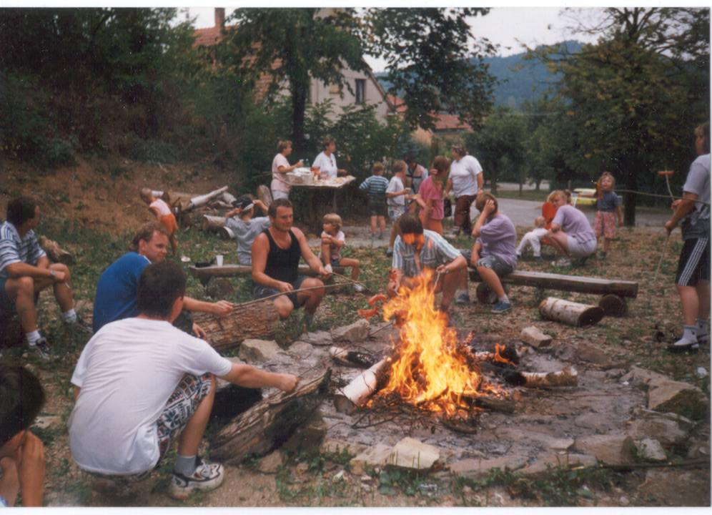
Večerní táborák – 1999

V červnu opět uspořádali rodiče pro děti dětský den. Probíhaly různé soutěže, hrály kuželky, střílely ze vzduchovky, malovaly křídami, házely míčem na cíl a další. Dětský den ukončili všichni opět posezením u táboráku. Koncem srpna bylo s dětmi uspořádáno rozloučení s prázdninami. Děti se vydaly na velkou cestu za pokladem do lasa na „Vejrazech“. Večer se opět všichni sešli „ve skále“ u táboráku.
V měsíci říjnu , k velké radosti dětí, se pořádala „Drakiáda“. Při této příležitosti předvedl pan Rumrajch dětem ukázku leteckého modelářství. V prosinci pak proběhla vánoční besídka dětí v místním pohostinství „U Štěpánků“, za hojné účasti občanů. Proběhlo pásmo básniček a vánočních koled a potom děti rozdávaly blahopřání. Večer byl slavnostně rozsvícen vánoční strom na návsi, pro radost všem občanům.
V letošním roce začali chodit do Mateřské školky do Lipůvky Jakub Smrž, čp.107 a Sára Longová, čp.24. Do první třídy Lipůvské ZDŠ nastoupili tito žáci:Štěpán Novotný čp.93, Martin Skoupý, čp.54, Antonín Fric, čp.116, Lukáš Pospíšil, čp.81.
Letos také kolaudovali novostavby rodinných domků manželé Stloukalovi, čp.128, manželé Bouchalovi, čp.118, manželé Schauerovi, čp.117, manželé Rackovi, čp. 104 a JUDR. Páleníček, čp.120. Stavbu zahájili manželé Strnadelovi, čp.131,
a manželé Stixovi, čp. 104.

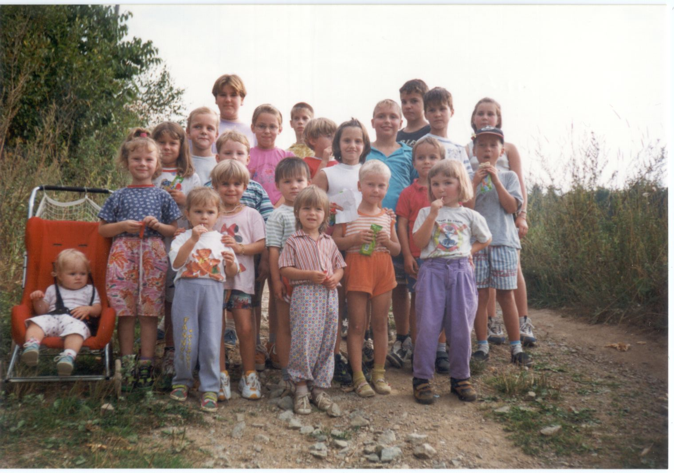
Účastníci cesty za pokladem - 1999

V tomto roce byla provedena oprava silnice ve „Dvoře“, „Na Záhumenici“, „Babyky“ a „Úvoz“. Byla zahájena likvidace skládky na „Mrchovisku“, provedlo se obnovení nátěru na pomníku padlých a zprovoznila se kancelář Obecního úřadu. Do budovy kulturního domu byla přivedena nová přípojka elektrického proudu.
Svůj provoz ukončil hotel „Neklan“, majitel pan Neklan Čáp se dostal do finančních potíží. Nový nájemce je na kulturním domě, místo pana Čápa Přemysla, je novým nájemcem paní Dražďáková.
V tomto roce vznikly ve Svinošicích dva požáry. První v lese na „Vejrazech“ směrem k „Lavkám“. Vystupující dým z lesa spatřila paní Iveta Hemzalová. Požár zlikvidovali hasiči okresu Blansko za pomoci místních občanů a jednotky SDH Lipůvka.
Příčina požáru, nedostatečně uhašené ohniště po pálení klestu.
Druhý požár vznikl na „Vyhnálově“ nad Šebestovou zahradou. Kluci tam měli postavenou dřevěnou boudu, která se vzňala. Požár spatřil pan Bureš a přivolaní Blanenští hasiči opět požár zlikvidovali. Pravděpodobná příčina , neodborné zacházení se zábavnou pyrotechnikou
V měsíci červnu vstoupili do stavu manželského Jaroslav Smrž , čp.94 a slečna Hana Kintrová. Novomanželé zůstali v naší obci u ženichových rodičů a zařizují si horní patro rodinného domku. Narodil se nám jeden občánek a to Dušan Vala čp.66. Na vojnu letos odešel Robin Alexa, čp.34. Do naší obce se přistěhovali Hana Smržová, čp.94, manželé Rumrejchovi, čp.5, manželé Rackovi, čp.104, manželé Panáčkovi se synem, čp.126, manželé Brančovi, evidenční číslo 14.
Z našich řad odešli, pan Antonín Krejčí, ( 63 let ), paní Marie Blažková, ( 75 let ),
a pan Ing.Zdeněk Kodeš, ( 73 let ).
Ke konci roku 1999 má obec Svinošice 244 obyvatel.
Rok 1999 se chýlí ke konci a my budeme co nevidět vstupovat do jubilejního roku 2000. Chtěli bychom do něj vstoupili s optimismem, ale když vidíme jaká je ekonomická situace, moc optimizmu nezbývá. Musíme věřit, že se vše v příštím roce zlepší.

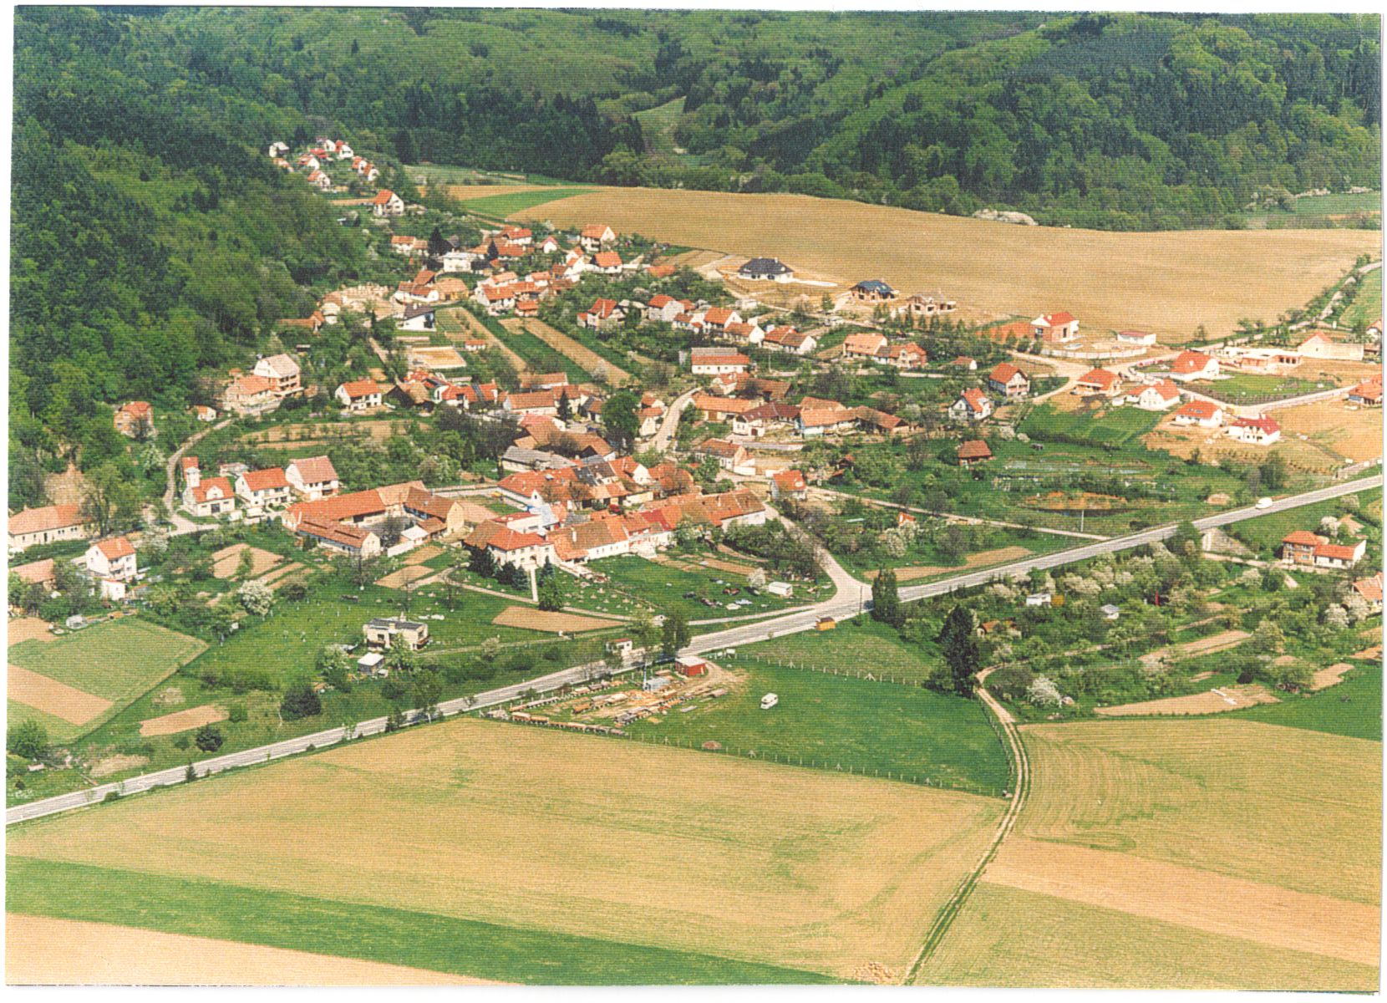
Svinošice - 1999

2000

Vstupujeme opět do nového roku. Tentokrát se však v letopočtu mění, teprve podruhé
v historii, všechna čísla. Již nikdy nebudeme na začátku psát jedničku, ale po dlouhých tisíc let, jen a jen dvojku. Celé lidstvo s napětím očekávalo příchod tohoto magického letopočtu.
Všude ve světě se připravovaly obrovské oslavy a veselice. Poprvé oslavili Nový rok na "souostroví Karibati a Tonga". Již v 10 h. 50 min.středoevropského času. A pak tato očekávaná půlnoc během 24 hodin oblétla svět. Je pravdou, že přechod na letopočet 2000 byl očekáván i s jistými obavami. Již během minulého roku se upozorňovalo na možný kolaps počítačové sítě následkem změny všech čísel letopočtu, tak zvaný fenomén Y2K. Náhlý kolaps počítačů by mohl mít pro svět nedozírné následky. Naštěstí odborníci byli včas upozorněni a provedli patřičná opatření, takže nic nemohlo zkazit tuhle bouřlivou a veselou noc.
Všude ve světě však oslavy tak vesele neprobíhaly. Ruská armáda dál krvavě napadá Čečensko, kde umírá spousta lidí. Nadále trvá napětí na dálném východě a nepokoje jsou i v zemích bývalé Jugoslávie.V srpnu otřásla světem tragédie ruské vojenské ponorky Kursk. Ponorka měla při plavbě nehodu a klesla ke dnu. Na její palubě našlo smrt 118 mladých ruských námořníků, nehodu nikdo nepřežil. Hrůzná smrt mnoha mladých lidí šokovala celý svět. Velkou sportovní událostí roku byly letní Olympijské hry v australském hlavním městě Sydney. Hry byly velkolepě zahájeny 15.září a ukončeny závěrečným ceremoniálem 1.října. Od září panuje válečné napětí mezi Izraelem a Palestinou. Irák vyhlásil mobilizaci na pomoc Palestině. V arabském světě se schyluje k další ničivé válce.
U nás začal Nový rok neshodami politických stran. Začátkem roku ještě nebyl schválen státní rozpočet. Po bujarých oslavách přišlo tvrdé vystřízlivění. Zvyšovaly se ceny
v oblasti energetiky, komunikace a pohonných hmot. Začátkem března dosáhla cena benzínu až 30 Kč za litr.V důsledku zdražování pohonných hmot rostou ceny ve všech oblastech závislých na dopravě. V měsíci květnu bylo v největší tajnosti převezeno 4,1 tuny zlata na Slovensko, čímž se vyrovnal poslední dluh České republiky vůči republice Slovenské po rozpadu federace. Začátkem června opět vážně onemocněl prezident Václav Havel. Byl hospitalizován s kýlovým onemocněním. V letošním roce nám přibyly dva nové státní svátky a to 28.9-Svatý Václav a 17.11.-Den boje studentů za svobodu. V září vypukly v Praze vážné nepokoje. V důsledku zasedání měnového fondu se sjeli do Prahy odpůrci globalizace z celé Evropy. Po několik dnů docházelo k mohutným manifestacím spojených s rozbíjením, ničením a devastací, převážně výloh v centru Prahy. Střety s policií přinesly mnoho zraněných jak na straně demonstrantů, tak na straně ochránců zákona. V říjnu byla po 22 letech spuštěna jaderná elektrárna Temelín a to i přes ostré protesty sousedního Rakouska. Velkou radost připravilo všem sportovně založeným občanům naší vlasti naše národní hokejové mužstvo. Po loňském úspěchu na MS v Lillehammeru letos obhájili zlatou medaili v ruském Petrohradě. Ve finálovém zápase se překvapivě utkali z mužstvem Slovenské republiky a zvítězili 5:3. Tohle finále ukázalo celému světu že Česko – Slovenský hokej je stále nejlepší i po rozdělení federace. Bohužel, hůře se vedlo naší fotbalové reprezentaci na Mistrovství Evropy 2000 a i na Olympijských hrách v Sydney, kde byly vyřazeni. O mnoho lépe se vedlo některým dalším našim sportovcům. Nejcennější zlaté medaile si odnesly kajakářka Štěpánka Hilgertová a oštěpař Jan Železný. K tomu vybojovali naši sportovci ještě tři stříbrné a tři bronzové medaile.

Na Silvestra se v naší obci začalo stříkat dětské hřiště, zpočátku díky oblevě neúspěšně, ale ve druhém týdnu je již kluziště plně využíváno dětmi i rodiči. V lednu se na kluzišti uspořádal pro děti maškarní karneval. Bylo připraveno spoustu soutěží , her, ale i občerstvení pro děti i rodiče. Masky se dostavily v hojném počtu. Začátkem března se v naší obci konal tradiční masopustní průvod . Maškarády se odpoledne sešly u „Štěpánkovi“ hospody. Hodně občanů si tuto zábavu nedalo ujít a přišli i se svými dětmi. Bylo zde možno vidět tradiční masopustní masky- různé dědky, babky, přerostlá mimina, piráty, čarodějnice, klauna, vodníka, ale i netradiční masky, kterým kralovala pravá egyptská mumie šířící strach mezi dětmi. Zábavu a veselí trochu kazilo proměnlivé počasí, kdy se střídalo slunečno s deštěm. Během celého průvodu vyhrával harmonikář. Škoda jen že se večer nemohla konat ostatková zábava, protože obec v současné době nemá potřebné prostory. Celý průvod byl zakončen večerním posezením v hostinci.

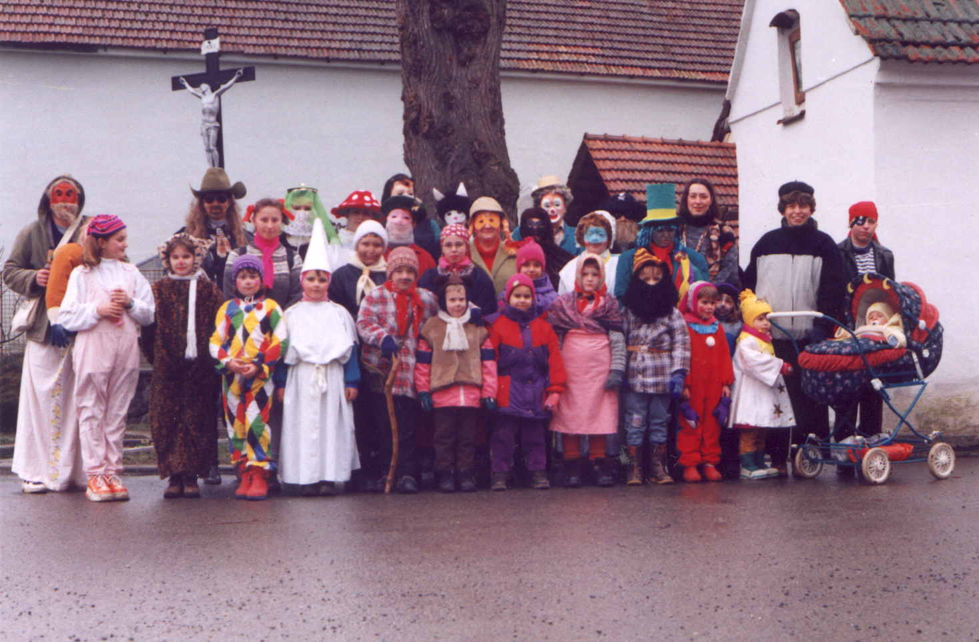

Ostatky – 2000

Posledního dubna se konalo pálení čarodějnic ve skále u obecního úřadu. Tomuto předcházelo sportovní odpoledne, kdy se hrál na hřišti nohejbal. Je škoda, že tato akce neměla příliš velkou odezvu a tak se na chvíli sešli jenom čtyři hráči. V šest hodin večer byla slavnostně panem Hemzalem zapálena hranice. Večer se vydařil, krásné skoro letní počasí přálo. Spokojení mohli být starší i ti nejmladší. Pan Štěpánek zajistil občerstvení, nezbytné pivo a limonády. Pan Holzäpfel zajistil pro děti ( a nejen pro ně ) prodej cukrové vaty. K poslechu hrála reprodukovaná hudba. Dobrá nálada a veselí trvalo až do pozdních hodin. Začátkem června uspořádaly ženy dětský den pro nejmladší občany Svinošic. Děti si odpoledne prošly pohádkový les, kde na ně čekalo spoustu her a soutěží a na konci sladký poklad. Večer se mohly vyžít spolu s rodiči i sportovně, kdy si na hřišti zahrály kapitána.
I tatínci si přišli na své a zasportovali si při nohejbale. Po setmění se všichni sešli u táboráku ve skále, kde bylo zajištěno občerstvení pro děti i dospělé. Po 22. hodině bylo pro děti přichystáno další překvapení a to stezka odvahy se spoustou strašidýlek. Podobná akce se pro děti konala i poslední prázdninový víkend.
Dne 4.10. uplynulo 100 let od narození významného občana Svinošic, mučedníka
a hrdiny, řídícího učitele na místní škole pana Bohumila Vařílka. Řídící učitel Vařílek pracoval za války v odboji, byl zatčen gestapem a 24.4.1942 byl umučen v koncentračním táboře v Mauthausenu. Dne 4.10.2000 se konala na návsi u pomníku padlých pietní vzpomínka, které se mimo jiné zúčastnili i synové pana Vařílka. Od pomníku, se všichni zúčastnění odebrali k bývalé škole, kde je zasazena pamětní deska.

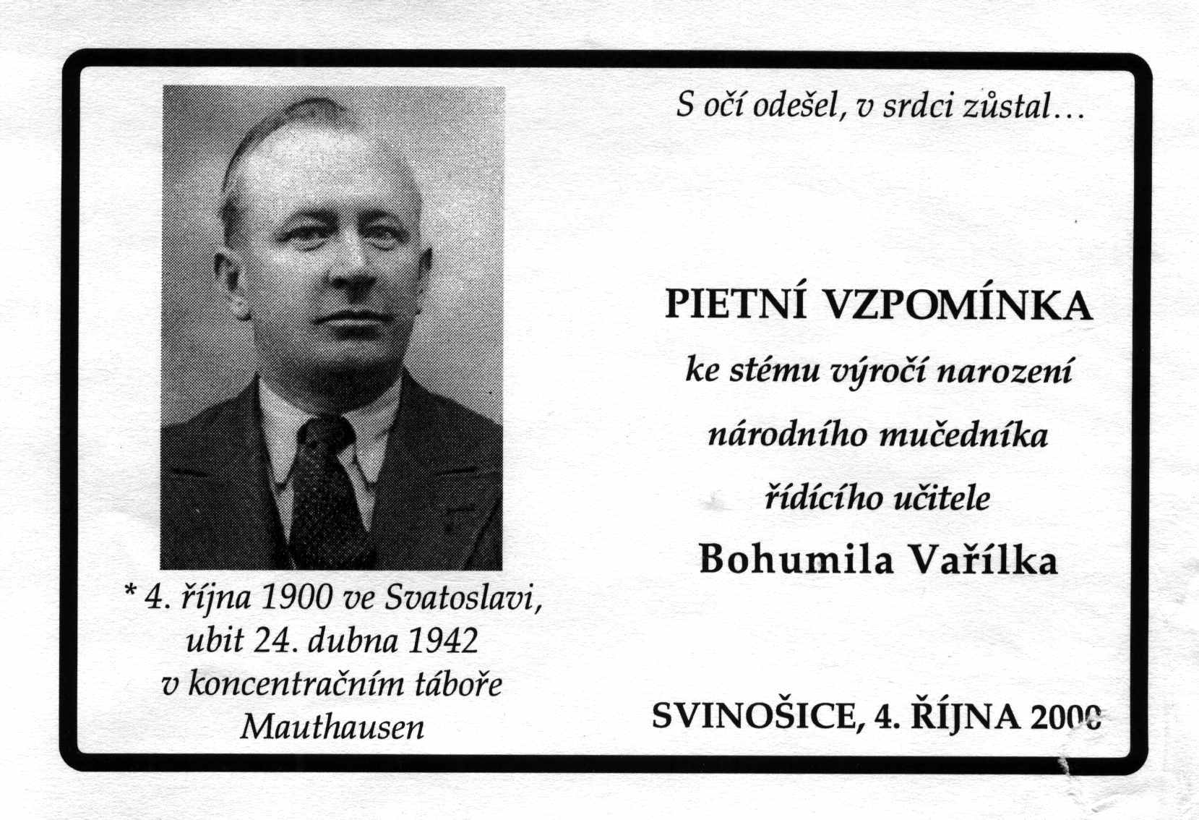

Dne 12.11. proběhly v celé republice volby do zastupitelstev krajů. V naší obci se zúčastnilo voleb 77 voličů ze zapsaných 206, což je asi 37%. Letošní volby měly v celé republice nejslabší účast, průměrně volila asi 1/3 zapsaných voličů.

Výsledky voleb v naší obci

Kandidující strana počet hlasů % hlasů

Čtyřkoalice 35 45,45
KSČM 12 15,58
ODS 10 12,98
ČSSD 6 7,79
Nestraníci pro Moravu 6 7,79
Moravská koalice 5 6,49
ČSDH 2 2,59
Strana zelených 1 1,29

Výsledky voleb pro brněnský kraj

Strana, hnutí, koalice % hlasů mandátů

Čtyřkoalice 31,64 23

KSČM 20,80 15
ODS 18,22 13
ČSSD 13,45 9
Nestraníci pro Moravu 6,76 5

Tak jako loňského roku, tak i letos připravily maminky s dětmi vánoční besídku pro naše spoluobčany. Nacvičily pásmo básniček, písniček a koled. Besídka proběhla 22.12.
v „herně“, ( bývalém kulturním domě ). Akci sponzoroval pan Rumreich, od kterého všechny zúčastněné děti dostaly sladkou odměnu a modely letadélek.
Většina staveb v obci přes zimu odpočívala. Čilý stavební ruch však vládl v domku čp.38, naproti hospodě, který je přestavován na sklad náhradních dílu k autům. V lednu kolaudoval Oldřich Běloch rodinný domek,čp.67, který opravoval a přestavoval. Další kolaudace během roku proběhly u rodinných domků manželů Floriánových čp.125, Chovancových čp.123 a Páleníčkových čp.120. V dubnu se díky krásnému počasí rozjela stavební činnost naplno. Rychle vyrostla hrubá stavba manželů Stixových. Další novostavba roste na konci obce směrem k Lipůvce. Rodinný domek zde začali stavět manželé Treglovi
z čp. 91 a do zimy ho měli pod střechou. Další stavbu rodinného domku zahájil Pavel Šlajch na zahrádce svých rodičů čp.81. Úspěšně pokračuje i výstavba na „Záhumenicích“ a na „Kopci“. Také hájenka na „Vejrazích“ prošla rekonstrukcí. Majitel hájenky „Lesy města Brna“, provedl celkovou opravu objektu.

V lednu se prořezaly a zušlechtily obecní lípy. Po úpravě obecní kanceláře byl pro potřeby
obce zakoupen počítač, který má zjednodušit a zlepšit administrativní činnost pracovníků
obecního zastupitelstva. Do místnosti kanceláře byl také namontován bezpečnostní
poplachový systém. Montáž provedli členové zastupitelstva Josef Hemzal a Jiří Skoupý.
V dubnu pan Zdeněk Alexa na pokyn obecního zastupitelstva vykácel alej starých ovocných
stromů u staré silnice směrem k Šebrovu. Dřevo bylo použito na táborák, takzvané „pálení
čarodějnic“, který se uskutečnil tradičně poslední dubnový večer. Ve „Dvoře“ a kolem
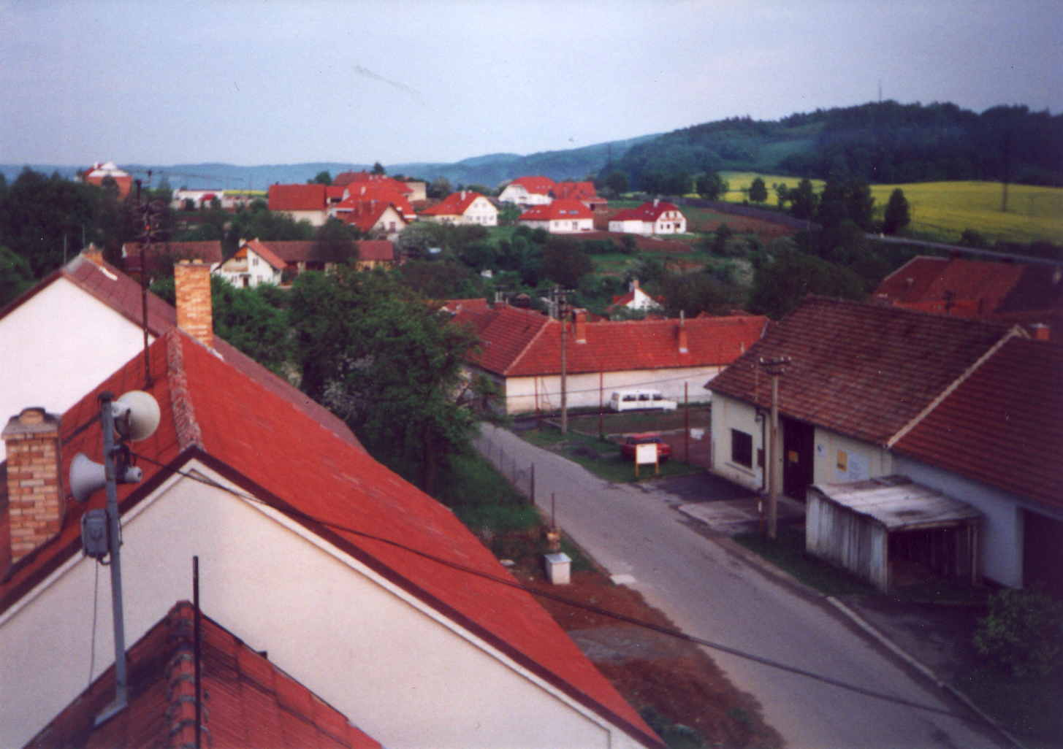
komunikace od návsi k státní silnici byly položeny nové obrubníky.

Pohled na část obce z věže hasičky – 2000

V měsíci květnu se využilo mimořádně teplého počasí a na kulturním domě se
vyměnily střešní tašky, opravily se krovy a provedly klempířské práce. Do veřejné soutěže na tuto práci se ve stanoveném termínu přihlásily dvě firmy. Tesařství Hloušek Svinošice 95 s cenovou nabídkou 182 504,40 Kč a Stavební klempířství Dambor Karel Brno-Ořešín s nabídkou 240 573 Kč. Komise se jednomyslně rozhodla pro realizaci nabídky firmy Tesařství Hloušek pro cenovou výhodnost. S opravou se započalo začátkem května a 24.května byla ukončena.

V jarních a letních měsících byl mezi některými občany projeven zájem chodit hrát
na místní hřiště nohejbal. Tato akce byla uvítána a z prostředků obecního výboru byla
zakoupena síť. Díky panu Novotnému čp. 93 , panu Valovi čp.66 a dalších byly opraveny
a natřeny sloupky a mechanismus k napínání sítě. Od silnice bylo u hřiště nataženo pletivo
a zabránilo se tak pádům míče do vozovky.

Na podzim se začalo s rekonstrukcí budovy hasičky, kde byl vybudován septik. Ještě
před vánocemi bylo započato s opravou kapličky, kolem které byl vybudován trativod, aby
nedocházelo k jejímu podmokání. Současně s tím byla provedena celková úprava návsi,
včetně nových obrubníků.
Počátkem roku došlo k malé oblevě,teploty se držely mírně nad nulou, sníh, který na konci loňského roku napadl, však k velké radosti dětí roztát nestačil. Od druhého týdne opět dostatečně mrzlo a teploty se pohybovaly v rozmezí -2°C až -10°C. Koncem ledna došlo
v celé republice k velkému přívalu sněhu, kalamita zapříčinila ochromení dopravy, zásobování a časté dopravní nehody. Naší obce se tato sněhová kalamita nijak zvlášť nedotkla. Sníh byl z místních komunikací pravidelně odhrnován a cesty byly posypány drtí. S traktorem odhrnoval sníh pan Skoupý ze Šebrova a o posyp se starali pan Buchlovský a pan Průcha, kteří brigádně vypomáhají obecnímu úřadu. Koncem ledna přišlo oteplení až na 10°C. To trvalo až do konce února. V první polovině března, kdy jsme již očekávali jarní počasí, přišla nečekaná sněhová nadílka a noční mrazíky. Výrazné oteplení přišlo vlastně až první jarní den a teploty se po zbytek března zvedly až na 12°C. Duben byl však opět chladný. To však neodradilo první nedočkavé zahrádkáře, aby se věnovali úpravám
a osázení své zahrádky. Ve druhé polovině dubna začalo konečně opravdu krásné jarní počasí, kdy se teploty šplhaly až přes 25°C. Takové doslova letní teploty v dubnu dlouho nikdo nepamatoval. Tentokrát sluníčko vytáhlo na zahrádky a k jarnímu úklidu i poslední váhavce. Toto na duben nezvykle horké počasí trvalo i přes velikonoční svátky, takže se dětem pomlázka vydařila. V podobném duchu horkých letních dnů pokračoval i květen. Teplé a suché počasí téměř bez dešťových srážek začalo dělat potíže zemědělcům. Teplé jarní počasí bez mrazíků dovolilo dobře odkvést ovocným stromům a včely mohly květy dobře opylovat. Nyní, aby byla dobrá úroda, by byl potřeba vydatný déšť. Zahrádky se proměňovaly v pustinu a bylo třeba dostatečně zavlažovat. Občanům však vlivem trvajícího horkého počasí začaly vysychat studny. Déšť u nás přišel až 17. května, byla to vlastně první jarní bouřka. Bohužel přišel již v době, kdy část úrody byla zaschlá a vůbec nevzešla.
Od této bouřky došlo ke zvratu v počasí, prudce se ochladilo a po úmorných vedrech dosahovala rtuť teploměru ze dne na den sotva 12°C. Červen byl poměrně teplý, ve druhé polovině po mírném ochlazení, nastala opět tropická horka až 35°C, kvůli suchému počasí byl obecním zastupitelstvem vydán zákaz zalévání ve večerních hodinách vodou z veřejného vodovodu. Koncem června došlo k prudkému ochlazení o 15 až 20°C. Tyto teploty se udržovaly i v červenci, převažuje oblačné a deštivé počasí, jako by pravé léto přišlo letos už na jaře. V srpnu se konečně ukázalo sluníčko a připravilo dětem ve druhé polovině prázdnin několik horkých dnů s teplotou kolem 30°C. Září už bylo pravé podzimní. Říjen byl v první polovině deštivý a nevlídný, ve druhé polovině převládalo teplejší počasí.
Nezvykle teplé, doslova jarní počasí pokračovalo i v listopadu. Na některých místech naší vlasti začaly znovu kvést ovocné stromy a i u nás se objevily květy na jahodách
a rozkvétaly pampelišky a sedmikrásky. Podobné teplé počasí převládalo i v první polovině prosince. Přes den dosahovaly teploty víc jak 10°C, což je na tuto dobu dost nezvyklé. Mrazíky přišly až pár dnů před vánocemi, kdy noční teploty dosahovali až –7°C. netrvaly však dlouho, na Štěpána byla obleva a později déšť. První lehký poprašek sněhu se objevil až po Štědrém dnu, ale dlouho nevydržel. Sníh konečně napadl před koncem roku, takže si děti mohly užít alespoň poslední dny prázdnin. Po novém roce však opět roztál.

I přes velká sucha na jaře je úroda ovoce slušná, po dlouhé době je nebývalá úroda
meruněk, v tomto případě ovoci prospělo teplé jarní počasí bez mrazíků, slušná úroda je
i rybízu, i když vlivem sucha jsou bobulky menší. Nebývale velká je úroda jablek, zato švestek je letos poskrovnu a tak občané pálí převážně kalvádos. Špatně se letos dařilo jahodám, kdo nezaléval, neměl úrodu téměř žádnou. Dost špatně vzešla i zelenina.
Od 1. března, je v naši obci opět uzavřen obchod, místní občané převážně nakupují ve městech, větší nákupy pořizují levněji ve velkých supermarketech, kterým místní obchůdek nemohl cenami, ani výběrem zboží konkurovat. A tak byla prodavačka paní Růžičková z čp.106 nucena svoji podnikatelskou činnost ukončit. Nejvíc na to ,bohužel , doplatí starší a nemocní občané, kteří budou nuceni obstarávat si nákup základních potravin z Lipůvky. Z bývalého hotelu „Neklan“ se pomalu stávají ruiny, budova chátrá, opadává omítka, okrasné stromy kolem budovy jsou vytrhány. Tenhle stav na kráse obci nepřidá. Po uzavření obchodu došlo i na místní pohostinství „U Štěpánků“, pro slabou prosperitu byla místní hospůdka od podzimu dočasně uzavřena. Milovníci pivního moku se nyní mohou scházet pouze na herně v bývalém kulturním domě.
Ani naší obci se občas nevyhne vandalismus. Začátkem roku najelo auto plné rozdováděné mládeže do sloupku telefonního rozvodu u obecního úřadu a sloupek úplně zdemolovalo. Pravděpodobně se nejednalo o občany naší obce. Na velikonoce parta mladíků z Brna zdemolovala kříž u kapličky. Rozbitý kříž opravil starosta obce pan Štěpánek. Nejen vandalismus, ale hlavně prudký růst kriminality sužuje občany celé naší vlasti. Loupeže, zlodějina, podvody, ba i vraždy jsou téměř na denním pořádku a není dne, kdy by televizní stanice nepřinášely reportáže týkající se trestných činů. Toto se bohužel nevyhnulo ani naší obci. Středem zájmu různých zlodějíčků se stala i chatová oblast na „Kopci“. I v dřívějších letech docházelo k občasnému vykrádání chat v této lokalitě. Letos si zloději vyhlédli chatu pana Božovského, kde odcizili jízdní kola. Je smutné, že mnoho lidí si představuje demokracii právě takto.
Letos v naší obci zasahovala hasičská jednotka z Blanska. Jednalo se však pouze
o planý poplach, kdy na poli pan Pevný z čp.86 pálil slámu a řidič projíždějícího auta nahlásil požár pole. V katastru naší obce došlo v srpnu k dopravní nehodě, kdy řidič osobního vozu srazil mladíka na malém motocyklu. Motocyklistova spolujezdkyně byla s poraněním hospitalizována v nemocnici.

Jubilea:
Marie Doleželová 90 let Svinošice 94
Františka Šplíchalová 75 roků Svinošice 79
Františka Zárubova 90 roků Svinošice 18
Josefa Motyčková 82 roků Svinošice 23
Svatby:
Marcela Sehnalová Svinošice 47
Milan Holzäpfel

Lenka Pospíšilová Svinošice 81
Pavel Škaroupka Sudice
Romana Alexová Svinošice 97
René Kubíček Brno

Úmrtí:
Marie Doleželová 21.04.2000 90 roků Svinošice 94
Karel Přerovský 08.11.2000 58 roků Svinošice 54
Růžena Schnitzingerová 10.12.2000 65 roků Svinošice 12
Narození:
Sabina Dyčková 06.02.2000 Svinošice 103
Barbora Smržová 01.05.2000 Svinošice 94

V letošním roce se k trvalému pobytu v obci přihlásili pan Josef Štěpánek a jeho manželka
Jiřina. Bydlí teď se svou matkou na čp.9. Dále se do novostavby čp.125 nastěhovali manželé
Floriánovi s dětmi a do novostavby čp.128 se přihlásila k trvalému pobytu rodina
Stloukalova. Do čp.21 se přihlásila slečna Petra Hemzalová.
Dne 19.01.2000 se uskutečnil zápis dětí do první třídy, ZDŠ v Lipůvce. Ze Svinošic byly zapsáni: David Vala, čp.66,Markéta Šedá, čp.77, Pavel Šlajch, čp.81, Vendula Hloušková, čp.95. Všechny tyto děti nastoupily po prázdninách do první třídy v ZDŠ Lipůvka. Z výkonu vojenské služby se letos na podzim vrátil Robert Alexa čp.34, nastoupil Vlastimil Hrnčíř čp.71.
V letošním roce bylo v místní knihovně celkem 2086 svazků, z toho 576 knih pro děti. Registrovaných čtenářů měla knihovna 34, z toho 8 dětí. Celkem bylo letos 999 výpůjček. Nových knih přibylo 64.
Končí další rok, rok 2000. Pro někoho úspěšně, pro jiné méně, ale všichni věříme, tak
jako vždy, že ten nový rok bude lepší a úspěšnější. Vždyť nekončí jenom rok, ale i celé tisíciletí. A tak nezbývá než pozvednout o půlnoci skleničku a připít si se všemi známými
a blízkými lidmi na šťastný nový rok pro nás a šťastné tisíciletí pro celý lidský rod.



2001

Dnem 1.ledna započal rok 2001, století jednadvacáté a třetí tisíciletí. Oslavy proběhly opět vesele a bujaře, i když už ne v takové míře jako vítání roku 2000. Obyvatelé snad celého světa si přejí v novém tisíciletí klidnější a šťastnější život, pokud to bude v této neklidné a převratné době alespoň trochu možné. Konec tisíciletí byl poznamenán velikými politickými změnami , hlavně ve východní části Evropy, jejichž následky nesoucí sebou mnohde politickou a hospodářskou krizi, se přenesly i přes milénium.
Dne 20.1.2001 se konečně Američané dočkali nového prezidenta. Po loňských problematických volbách a nekonečném přepočítávání hlasů se konečně ujal úřadu hlavy státu v USA prezident George Bush junior. Nový rok začal mezinárodním incidentem, kdy byli na Kubě zatčeni a obviněni ze špionáže pro USA dva občané České republiky, Jan Bubeník a poslanec Ivan Pilip. Po zdlouhavém vyjednávání byli nakonec oba zadržení propuštěni a vrátili se do vlasti.
V úterý 11.9.2001 v odpoledních hodinách středoevropského času byl spáchán největší a nejkrvavější teroristický útok na Spojené státy v dějinách lidstva. Pachatelé unesli čtyři dopravní letadla, z nichž dvě navedli na dva mrakodrapy Světového obchodního střediska (WTC), jedno na budovu Pentagonu a čtvrté jimi unesené letadlo se zřítilo u Pittsburghu. Oba zasažené mrakodrapy se v důsledku silného požáru zřítily a uvěznily ve svých troskách tisíce lidí. Další stovky lidí zemřeli v zasažené budově Pentagonu. Touto skutečností byl doslova šokován celý svět. Ve všech státech včetně České republiky se prováděly nejpřísnější protiteroristická opatření a kontroly. Byly zastaveny veškeré lety do USA. Před americkými ambasádami ve většině států civilizovaného světa se shromažďovali lidé aby uctili památku obětí tohoto teroristického útoku. Ne všude však vládl smutek, v některých islámských zemích se oslavovalo. Americký prezident Busch prohlásil tento útok za válečný akt proti USA, rozběhlo se vyšetřování, hledání viníků a přípravy na tvrdou odvetu.
Vojenskou pomoc nabídly Spojeným státům všechny členské státy NATO a tedy
i Česká republika. Za hlavního viníka byl označen saúdskoarabský extrémista Usáma Bin Ládin, kterého ukrývá vládnoucí hnutí Taliban v Afghánistánu a to odmítlo teroristu vydat. Afghánistán byl označen za cíl válečných operací USA. Po selhání všech diplomatických jednání byl dne 7.10. zahájen letecký útok na vojenské a strategické cíle vládnoucího hnutí Taliban. Afganistan je tedy znovu ve válce, tentokrát proti celému západnímu světu. Po leteckých útocích začaly pozemní operace s cílem vypátrat teroristu Usáma Bin Ládina. Ani teroristé nezaháleli a začali rozesílat po celém světě dopisy obsahující Antrax – bakterii sněti slezinné, smrtelné nemoci. Panika a obavy z Antraxu se nevyhnuly ani naší republice. Taliban se snaží zmobilizovat celý arabský svět a vyhlásit západní civilizaci „Svatou válku“. Jaký důsledek by to mělo si všichni uvědomují. Za pomoci afghánské opozice – Severní aliance, byla koncem roku rozdrcena moc Talibanu. Mnoho členů teroristické organizace bylo pobito nebo zajato. Vůdce Usama bin Ládina se však dopadnout nepodařilo. Boj spojenců proti světovému terorismu bude pokračovat i v příštím roce.
Po novém roce nás čekalo opět zdražení, tentokrát zemní plyn a to až o 23%. Naopak došlo k poklesu cen benzínu a motorové nafty. Další zdražení se týkalo masa a masných výrobků. Toto zdražení vyvolala celoevropská epidemie slintavky a kulhavky a nemoc šílených krav. Tyto epidemie se rozšířily z britských ostrovů. Od července začalo platit nové účtování za spotřebu elektrické energie, a to podle velikosti hlavního jističe.

Na MS v hokeji, které se konalo v Německu naši hokejisté potřetí po sobě získali titul „Mistrů světa“, když ve finále porazili v prodloužení mužstvo Finska. Tím se dostali na první místo v držení jakékoliv medaile z MS. Za celou historii hokejového mistrovství se naši hokejisté umístili na medailových místech celkem 41 krát. Smutek však zavládl mezi fotbalovými fanoušky. České mužstvo se opět neprobojovalo na MS.
V měsíci únoru bylo v obci, tak jako v celé republice, provedeno sčítání osob, domů a bytů. Sčítacím komisařem pro obec Svinošice byl jmenován pan B.Šauer, čp.117. Rozhodné období pro sčítání byla půlnoc z 28.února na 1.března 2001. Tomuto sčítání předcházely rozsáhlé diskuse ve sdělovacích prostředcích. Občané měli obavy ze zneužití soukromých informací, uváděných ve sčítacích listech.
Začátkem roku ženy uspořádaly pro děti maškarní karneval. Rej masek se tentokrát pořádal v „herně“, kde bylo připraveno občerstvení a sladkosti. Děti si zatancovaly a zahrály různé hry a soutěže. Škoda jen že letos byla účast slabší.

Ostatky – maškarní rej pro dospělé se však v letošním roce nekonal. Je to moc škoda, aby tento lidový zvyk u nás dopadl jako hody, které se nepořádají už několik let. Vypadá to jako kdyby v novém tisíciletí odzvonilo tradičním lidovým zábavám. Posledního dubna se ve „skále“ pořádalo pálení čarodějnic. I na tomto podniku byla účast občanů slabá, ale děti si na své přišly.

V červnu byl uspořádán dětský den se spoustou her a soutěží, zakončený táborákem. Poslední předvánoční sobotu měly děti opět připraveno pásmo písniček a básniček pro naše nejstarší spoluobčany. Besídka se uskutečnila v místním pohostinství.
V měsíci říjnu byla brigáda na dětském hřišti. Hřiště bylo srovnáno, odkopala se tráva a opravily se obrubníky které hřiště lemují. S prvními mrazíky se začalo s napouštěním. Kluziště je opravdu plně využito a to i přespolními zájemci o hokej. Bruslit se může až do večerních hodin, protože plocha je dostatečně osvětlena. Tak jako loni i letos zapůjčil Hasičský záchranný sbor z Blanska věci potřebné k nastříkání ledové plochy – hydrantový nástavec, klíč a hadici „C“.
Práce na obci:
V měsíci únoru začala ve Svinošicích rekonstrukce elektrické sítě. Po celé obci se vyměňovaly staré dřevěné sloupy, které již nevyhovovaly za sloupy betonové. Také se na rodinných domcích nahrazovaly litinové pojistkové skříňky za plastové. Při této příležitosti se vyměnil i celý rozvod místního rozhlasu. Na sloupech se objevily nové reproduktory, které nahradily staré“amplióny“. V nově vzniklé ulici na „Záhumenicích“ byly přidány sloupy s osvětlením. Tyto práce prováděli pracovníci Jihomoravských energetických závodů.
Nadále pokračují práce u kapličky, byl položen nový chodník ke křížku a k pomníku padlých. Pokračuje se také v rekonstrukci budovy obecního úřadu. V březnu firma „Tesařství Hloušek“ provedla opravu střechy a nové pokrytí. Na „Vyhnálově“ za zahradami se provedly odvodňovací práce. Kolem cesty se tam držela voda a zvláště v letních měsících obtěžovala zápachem a hejny komárů. Podél celé cesty bylo položeno odvodňovací potrubí a cesta se opravila. Na silnici k Šebrovu, kde byly loni vykácené staré jabloně, jsou již vysázeny mladé stromky. Také jsme se dočkali nového chodníku k autobusové čekárně a v „Dědině“, kde je rovněž zastávka autobusu, byl zřízen nástupní ostrůvek. Na „Vyhnálově“ se provedla rekonstrukce přečerpávací stanice vodovodu. Letos došlo také na opravu „Boží muky“ která stojí na silnici směrem k Šebrovu. „Boží muka“ byla nově nahozena a položena nová krytina. Opravu provedl pan Zdeněk Smrž starší čp. 94.
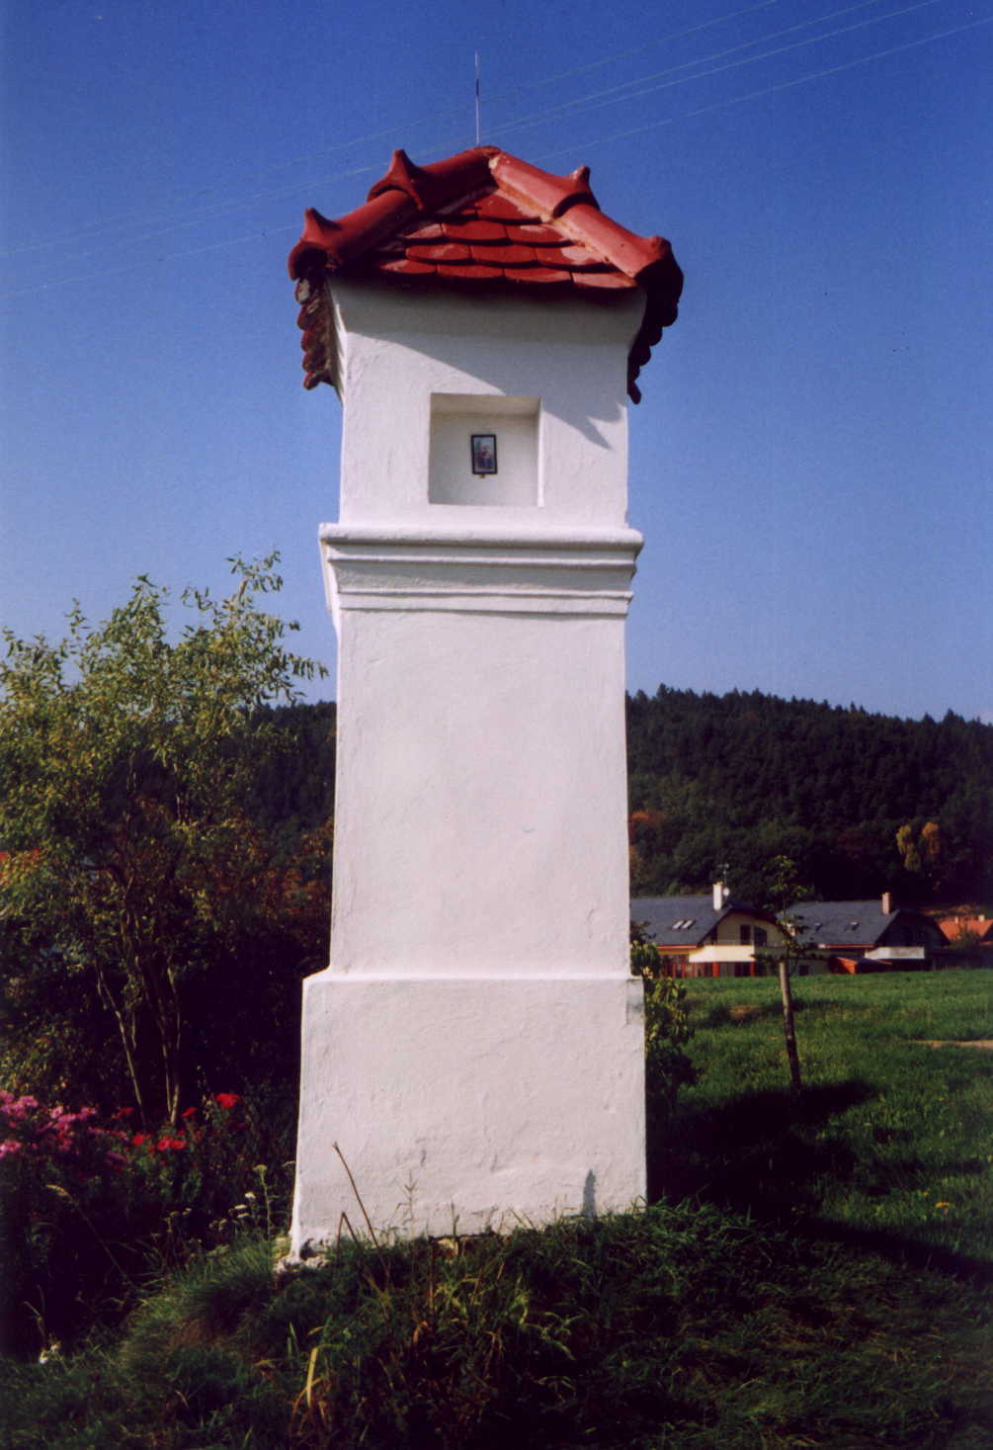
Opravená Boží muka – 2001

Je nutno podotknout, že letos se udělalo na obci práce opravdu dost. Není tak daleko doba, kdy Svinošice měly být zánikovou obcí a dnes se naše vesnička modernizuje a rozrůstá. Je jenom škoda, že u nás chybí tak základní věc jako je obchod. Je třeba doufat, že do budoucna se vyřeší i tento nedostatek.
V letošním roce zahájili výstavbu rodinného domku manželé Pavlíkovi z Blanska. Stavba roste na „Kopci“ v místě, kde stával domek paní Rytířové. Dobře pokračuje i novostavba Stixových a rodinný domek Pavla Šlajcha. Letos dokončili stavbu manželé Tréglovi.
Po zasněžené silvestrovské noci s mírnými mrazíky přišlo opět teplejší počasí, které k nelibosti nejmladších obyvatel zavinilo rozpuštění sněhové pokrývky i ledové plochy na hřišti. Mrazíky přišly o týden později, dosáhly zpočátku hodnot až –10°C, takže se v polovině ledna na hřišti přece jen bruslilo. V únoru přišlo doslova jarní počasí a teploty dosahovaly až 10°C. Sněhová nadílka přišla až koncem února a to v takovém rozsahu, že musela být kvůli neprůjezdnosti uzavřena dálnice D1. První polovina března byla poměrně chladná a deštivá s teplotami kolem 0°C. První jarní den, 21.3. nás překvapil velkým přívalem mokrého sněhu. I další dny bylo počasí nevlídné. Studené a deštivé počasí převládalo i po celý duben. Na Velikonoce pršelo a tak se dětem pomlázka moc nevydařila. Zlom v počasí přišel poslední dubnové dny. Chladné deštivé dny vystřídalo slunečné, až horké počasí s teplotami přesahujícími 25°C.
Letní dny, obzvláště v první polovině prázdnin byly chladné a deštivé, děti si moc sluníčka neužily. Slunečné počasí začalo až koncem července a začátkem srpna kdy se teploty pohybovaly kolem 30°C. Zářijové dny byly deštivé a poměrně chladné, babí léto tentokrát zklamalo. V říjnu se počasí konečně umoudřilo a začaly doslova houbařské žně. Lesy byly plné bedlí, suchohřibů a dalších hub. Nikdo, kdo se vydal do lesa nepřišel s prázdnou. I sněhu o letošních Vánočních svátcích byl dostatek. Děti si o prázdninách mohly dosyta užít sáňkování, lyžování a bruslení. Teploty několik dnů před Vánocemi poklesly až na –15°C, ale potom se stabilizovaly něco málo pod nulou. Na některých místech naší vlasti však bylo sněhu až moc. Na Severní Moravě byla kalamita takového rozsahu že musela být nasazena těžká vojenská technika na její zdolávání.
Začátkem roku konečně začalo zase pracovat místní pohostinství. Hospodu si vzal do pronájmu pan Robert Bezděk a poprvé ji otevřel 5.ledna. V květnu dostalo pohostinství nový, světle zelený kabát. Druhá hospoda „Herna“ na bývalém kulturním domě skončila svou činnost. Prostory budou využívány jako sklad firmy JR – Models pana Rumrejcha. Hotel Neklan má nového majitele. Je jím pan Richter.

Svatby: Zuzana Kramárová 08.09.2001 Svinošice 95
Pavel Rous Rousněrov
Jiří Zeman 10.11.2001 Svinošice 98
Zdena Velénová Žernovník
Úmrtí: Marie Dvořáková 26.01.2001 Svinošice 80 75 let

Vlasta Antonovičová 05.02.2001 Svinošice 17 62 let
Marie Sedláková 28.02.2001 Svinošice 10 78 let
Kliment Sedlák 22.07.2001 Svinošice 10 85 let

Narození: Filip Kubíček 23.03.2001 Svinošice 97
Ondřej Novotný 08.04.2001 Svinošice 93

Posledního ledna šli k zápisu do školy budoucí prvňáčci. Ze Svinošic byly zapsány tyto děti: Růžičková Natálie čp.106 a Vaněrková Hana čp.89. Letošní rok se odstěhovala po svatbě paní Rousová a přistěhovala paní Zemanová, která se přivdala
do čp.98.
V místní knihovně je letos 2 122 knih, z toho 411 naučných a 1 711 krásná literatura. Registrovaných čtenářů je k 31.12. celkem 31, z toho 6 dětí. Celkem bylo
1 137 výpůjček. Koncem roku do knihovny přibyly dva přepisy školních kronik, psaných od roku 1889 do roku 1963, kdy byla místní škola uzavřena. Tištěné kroniky, doplněné dobovými fotografiemi připravil kronikář obce pan Zdeněk Smrž mladší. V blízké době k nim přibude přepis kronik obecních, psaných od roku 1945
do současnosti.
Končí rok, který se zapsal v mysli lidí na celém světě jako rok velké tragédie s následnou odvetou . Mnoho lidí prožívalo strach a hrůzu z dalších útoků, ale přesto věřili a věří, že se vše urovná, viníci budou potrestáni a lidstvo půjde dál cestou míru
a lásky.
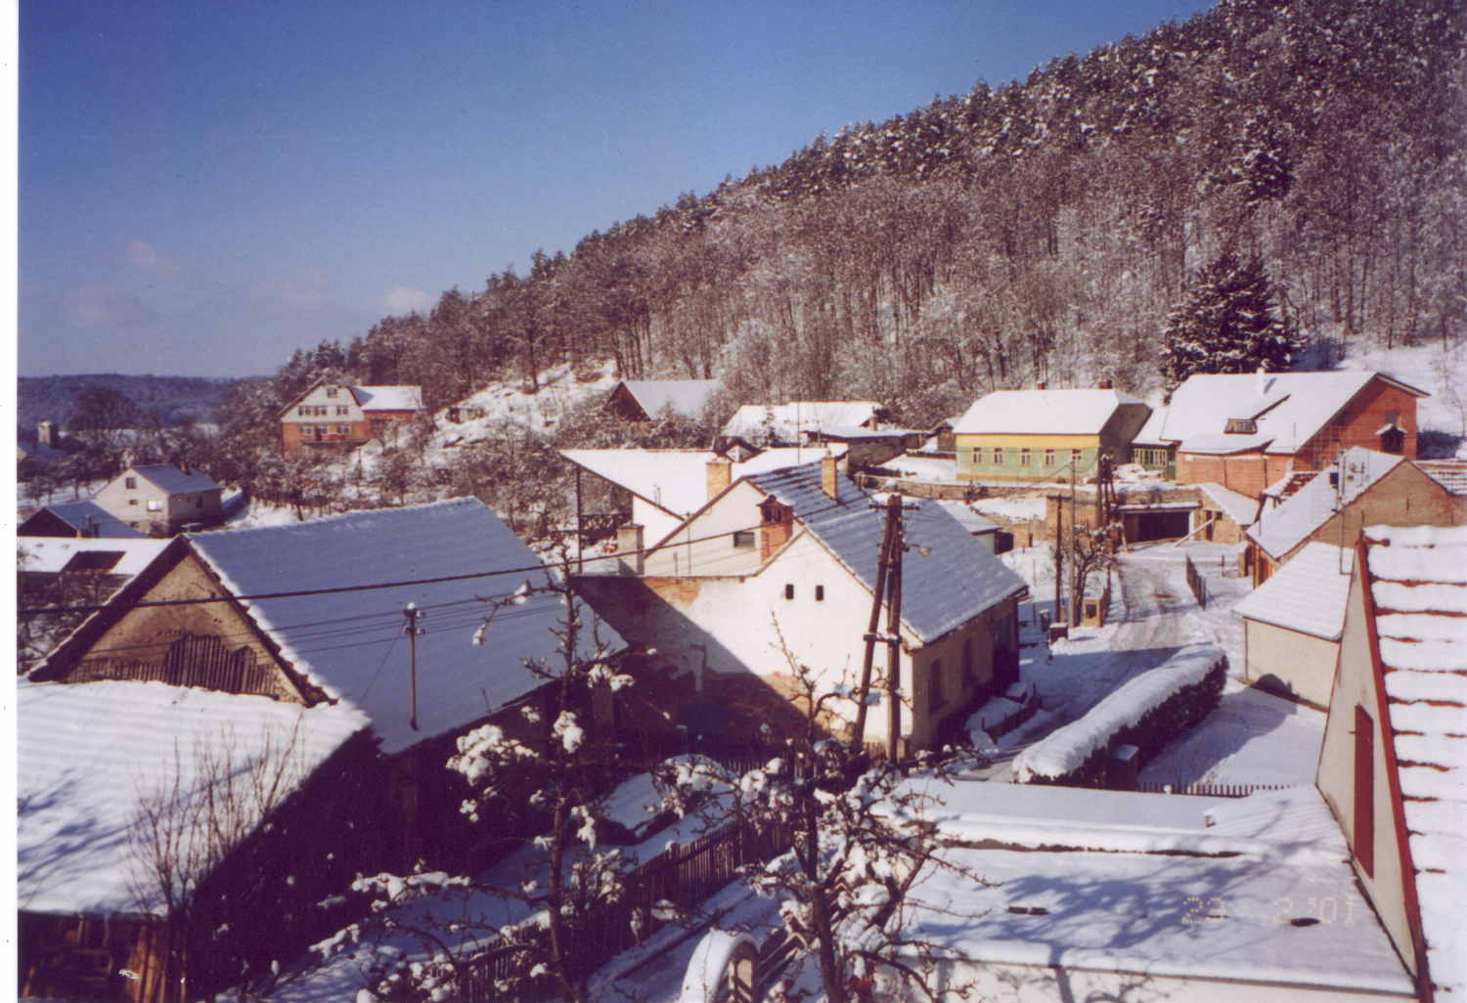
K letošnímu roku má obec Svinošice 256 obyvatel.

2002

Posunutím ručiček na hodinách na čas 00:00 začíná rok 2002. Jaký bude? Co nám přinese? Bude lepší, klidnější a mírnější než rok minulý? Na všechny tyto otázky přinese odpověď až čas. V první řadě si především lidstvo samo, každý jedinec, musí uvědomit že záleží taky na něm, jaký ten rok bude. Nechejme se překvapit.
Ve většině států Evropské unie začal nový rok zavedením jednotné měny – euro. Je to další podstatný krok ke sjednocení Evropy. Američané nadále pokračují v boji proti světovému terorizmu na území Afghánistánu. Po selhání všech diplomatických jednání se schyluje k válce mezi Pákistánem a Indií. Tento konflikt vyvolává ve světě oprávněné obavy, protože obě země vyhrožují, že nebudou váhat nasadit atomové zbraně. Další válečný konflikt hrozí mezi Irákem a USA. Spojené státy obviňují iráckého prezidenta Sadama Husajna, že nedodržuje mírové dohody a ukrývá na svém území teroristy z Al-Kaidy.
V letošním roce se pořádaly XIX. Zimní olympijské hry v americkém Salt Lake City. Našim sportovcům se příliš nevedlo. Kateřina Neumanová získala jednu bronzovou medaili. Velká smůla provázela naše hokejové mužstvo, do kterého jsme vkládali veliké naděje. Byli vyřazeni těsným výsledkem 0:1 ve čtvrtfinále týmem Ruska. Ale přesto jsme prožili chvíle radosti, když náš akrobatický lyžař Aleš Valenta předvedl nádherný finálový skok, trojité salto s pěti vruty. Tento obtížný skok předvedl jako jediný na světě a právem vybojoval pro Českou republiku zlatou medaili.
Našim hokejistům se tentokrát nevedlo ani na MS ve švédském Göteborgu.
I když do čtvrtfinále postoupili jako jediné neporažené mužstvo, byli vyřazeni opět týmem Ruska a skončili na pátém místě. Tím byla přerušena zlatá éra českého hokeje. Hokej má nového mistra světa, poprvé v dějinách získali titul hokejisté Slovenska. Velký svátek v letošním roce prožívali fotbaloví fanoušci. V Japonsku a Koreji se konala MS ve fotbale, bohužel bez naší reprezentace. Mistry světa se stala Brazílie.
U nás se začátkem nového roku opět, již tradičně, zdražovalo. Z potravin hlavně hovězí maso, které v důsledku nemocí skotu jde málo na odbyt, a proto jsou chovatelé nuceni ceny zvýšit. Drasticky se zvýšily ceny jízdného na Českých drahách, a to o celých 70%. Cesta vlakem se pomalu stává luxusem, ovšem pouze svou cenou.Také nás tradičně čekalo zdražení plynu a elektrické energie. O 70% zvýšil Český Telecom sazbu za používání telefonu, takže občané, vlastnící převážně mobilní telefony, pevné linky hromadně odhlašují. Kurs české koruny stále pomalu stoupá, což dělá značné starosti našim ekonomům. Zato turisté jsou podstatně spokojenější, dovolená přijde letos o něco levněji, zvláště na Slovensku, kde koruna oslabuje.
Koncem listopadu se v Praze konal třídenní sumit NATO. Praha a celá republika se na tuto událost dlouhou dobu připravovala. Vždyť se do našeho hlavního města sjeli nejvyšší představitelé vlád všech zemí NATO a další pozvaní státníci z ostatních zemí. Největší obava tentokrát byla z toho, že toto shromáždění může přitáhnout pozornost islámských teroristů. Celý sumit proběhl za nejpřísnějších bezpečnostních opatření a nijak vážně průběh nenarušily ani demonstrace extrémistů, probíhající poměrně klidně za asistence policejních hlídek.

Počasí bylo začátkem roku krásné zimní, dostatek sněhu přinesl radost lyžařům
a mrazivé počasí zase vyznavačům ledové plochy. Toto však netrvalo dlouho,
asi v polovině ledna došlo k prudkému oteplení a k vydatným dešťům, které trvaly týden. Po sněhu a ledu nebylo za chvilku ani památky. Toto prudké oteplení však zapříčinilo na mnoha místech republiky záplavy. Konec ledna byl vyloženě jarní, teploty dosahovaly až 15°C, bylo krásné slunečné počasí. To trvalo až do druhé poloviny února. Jaro přišlo poměrně brzy, na Velikonoční svátky bylo příjemné teplé počasí, ale po velikonocích přišly mrazíky až –5°C a občas poletoval sníh. Velká sněhová bouře přišla ze dne 6. na 7. dubna. Příval sněhu byl překvapivý, ale během druhého dne roztál. Květen byl krásný a slunečný, s občasnými dešťovými přeháňkami, teploty dosahovaly až 27°C. V půlce června byla několikadenní tropická vedra, dosahující až 35°C, doprovázená občasnými bouřemi a silným krupobitím. Začátkem prázdnin se trochu ochladilo a denní teploty dosahovaly kolem 23°C.
V polovině července postihla katastrofální záplava i náš okres. Postiženy byly nejvíce obce Crhov, Hodonín u Kunštátu a Olešnice. Dravá záplavová vlna, která se přehnala obcemi, dosahovala až dvou metrů. Zanechala po sobě spoušť, zničené silnice, porosty, pobořené a vytopené domy a bohužel si vyžádala i dva lidské životy. Na okrese byl vyhlášen krizový stav, byly povolány všechny dostupné hasičské sbory a vojáci s těžkou technikou. Do zátopové oblasti se přiletěl podívat i ministr vnitra Stanislav Gros. Ani naše obec nezůstala lhostejná k neštěstí spoluobčanů a tak naše zastupitelstvo předalo starostovi nejvíce postižené obce Crhov finanční dar 30 000 Kč.
Velké povodně postihly začátkem srpna Čechy, zvláště východní, pod vodou skončily především České Budějovice, Plzeň, Český Krumlov a další a další česká města. Velké vody nebyla ušetřena ani Praha, tisíce hasičů, policistů, vojáků a dalších dobrovolníků bojovalo několik dnů s rozbouřeným živlem, škody jdou do miliard a bohužel povodně připravily o život několik lidí. Všude v ohrožených městech jsou v nebývalém rozsahu prováděny evakuace obyvatel. V září bylo v první polovině měsíce počasí slunečné, teplé, od poloviny deštivo. Mokré počasí vydrželo celý říjen, teploty se pohybovaly mírně nad 0°C. Koncem října se celou Evropou přehnala vichřice. Silné poryvy větru postihly i náš okres, což se projevilo množstvím popadaných stromů, utrhaných plechů a popadaných tašek ze střech. První sněhová nadílka přišla
9. listopadu. Prvního sněhu napadlo opravdu hodně a největší radost měly samozřejmě děti. Začátkem prosince došlo k poklesu teplot až na –7°C a v noci až na –15°C. Sníh přišel 12.prosince, a to celkem slušná nadílka.Protože teplota se držela stále pod nulou, uježděný sníh namrzal a i když cesty v obci byly okamžitě prohrnovány, působila námraza nemalé starosti motoristům. Vánoce byly krásně zasněžené, tak jak mají být.
V tomto roce proběhly ve dnech 14.6 a 15.6 volby do poslanecké sněmovny Parlamentu České republiky.Těmto volbám předcházela rozsáhlá volební kampaň.
I v sousední obci Lipůvka měl svůj předvolební mítink předseda ODS pan Václav Klaus. U nás v obci zasedla volební komise ve složení M.Nedomová čp.73, M.Antonovičová čp.65, V.Antonovičová čp.17, J.Kramár čp.95 a I.Hemzalová čp.40. Jako zapisovatel pan Šauer čp.117.

Odevzdáno bylo 152 platných hlasů, to je 74,8% účast, které naši občané rozdělili takto:
ČSSD 44 hlasů
ODS 36 hlasů
Čtyřkoalice 30 hlasů
KSČM 25 hlasů
Sdružení nezávislých 8 hlasů
Strana zelených 3 hlasy
ODA 1 hlas
ČSNS 1 hlas
Strana zdravého rozumu 1 hlas
Strana venkova 1 hlas
MDS 1 hlas
Strana za životní jistoty 1 hlas

Výsledky voleb – strany, které se dostaly do parlamentu.
ČSSD 1 440 279 hlasů
ODS 1 166 975 hlasů
KSČM 882 653 hlasů
Čtryřkoalice 680 671 hlasů

Tentokrát byla nejslabší účast ve volbách vůbec a to 58 %. Vítězná strana ČSSD v čele
s V.Špidlou sestavila koaliční vládu se Čtyřkoalicí a poprvé tak odsunuly ODS v čela s V.Klausem do opozice. ODS tohle považuje za svoji velkou politickou prohru.
Další volby, které v letošním roce proběhly byly volby do Senátu České republiky a volba do obecního zastupitelstva, které proběhly ve dnech 25-26.11. Všechny obce se připravovaly na volby svých kandidátů a i u nás byl zájem jak o kandidaturu, tak i ze strany voličů. Několik dnů před volbami se však občané Svinošic dozvěděli, že k volbám nepůjdou. Jediná kandidátní listina, kterou u nás sestavili lidovci, nebyla zaregistrována, protože na ní nebyl podepsán zástupce zmocněnce. Z blanenské radnice byl poslán doporučený dopis volebnímu zmocněnci panu Čuprovi čp.18, dopis byl však z pošty vyzvednutý po termínu. A přitom stačilo upozornit na nedostatek při přejímání listiny na úřadě. A tak nezbývá než si počkat na vypsání mimořádných voleb, které by měly být někdy na jaře příštího roku. Z výše uvedených důvodů muselo obecní zastupitelstvo ještě před koncem volebního období zabezpečit chod obce jak po stránce finanční, tak po stránce všech smluv a závazků.

Výsledky senátních voleb.
ODS 9 křesel
ČSSD 7 křesel
NEZÁVISLÍ 2 křesla
Sdružení nezávislých 2 křesla
KDU – ČSL 1 křeslo
KSČM 1 křeslo
Nezávislí kandidáti 1 křeslo
US – DU 1 křeslo
Hnutí nezávislých 1 křeslo
Cesta změny 1 křeslo
LRS 1 křeslo

V měsíci lednu děti opět využily ledovou plochu pro rej masek na bruslích. Užily si spoustu her, soutěží a nechybělo samozřejmě ani občerstvení. V únoru se pořádal ostatkový průvod maškarád obcí. Masky se sešly v poměrně hojném počtu, počasí celkem přálo a tak mnohde vyrazily za zábavou celé rodiny. Bylo možno vidět mnoho dědků a babek, ale také jedovatou muchomůrku, lepou děvu, polního strašáka či gorilího samce. Vůbec nevadilo, že letos nebyl harmonikář, hudbu obstaral magnetofon. Průvod byl zakončen v místním pohostinství, kde bylo veselo až do pozdních hodin. Je škoda že naše obec nemá v současné době potřebné prostory pro podobná posezení nebo zábavy. Ale i to by se mělo v letošním roce vyřešit. Společenská místnost pro takovéto akce by měla být v prostorách bývalé hasičky, která se letos rekonstruuje.
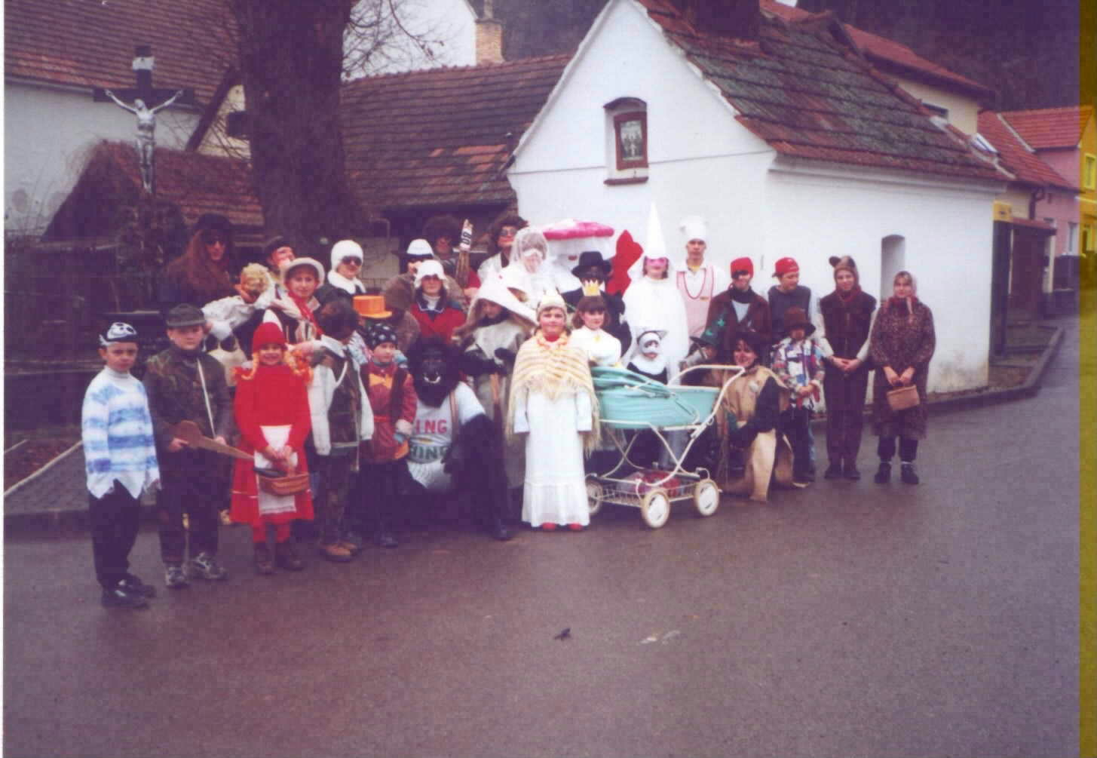
Ostatky – 2002

Poslední den v měsíci dubnu se ve skále u obecního úřadu pořádalo tradiční pálení čarodějnic. Letos byla zábava opravdu hojná, o občerstvení bylo postaráno a tak se občané veselili až do pozdních hodin. Pro velký úspěch se akce zopakovala o týden později na Den osvobození jako pálení mírového ohně. Místní ženy a maminky uspořádaly na Den dětí zájezd do jihlavské zoologické zahrady. Počasí přálo, v ZOO byl připraven pro děti program – soutěže, hry a různá kulturní vystoupení.
Vyvrcholením kulturního dění v obci byly bezesporu „První novodobé krojované hody“. Naše obec spadá pod lipůvskou farnost, a proto bývaly hody 21.11. na Svatou Cecílii. V letošním roce se obecní zastupitelstvo rozhodlo, že hody se přesunou na
17. srpna a místní nově opravená kaplička bude vysvěcena u příležitosti „Slavnosti Nanebevzetí Panny Marie“. Toto datum již bude pro naše hody tradiční.

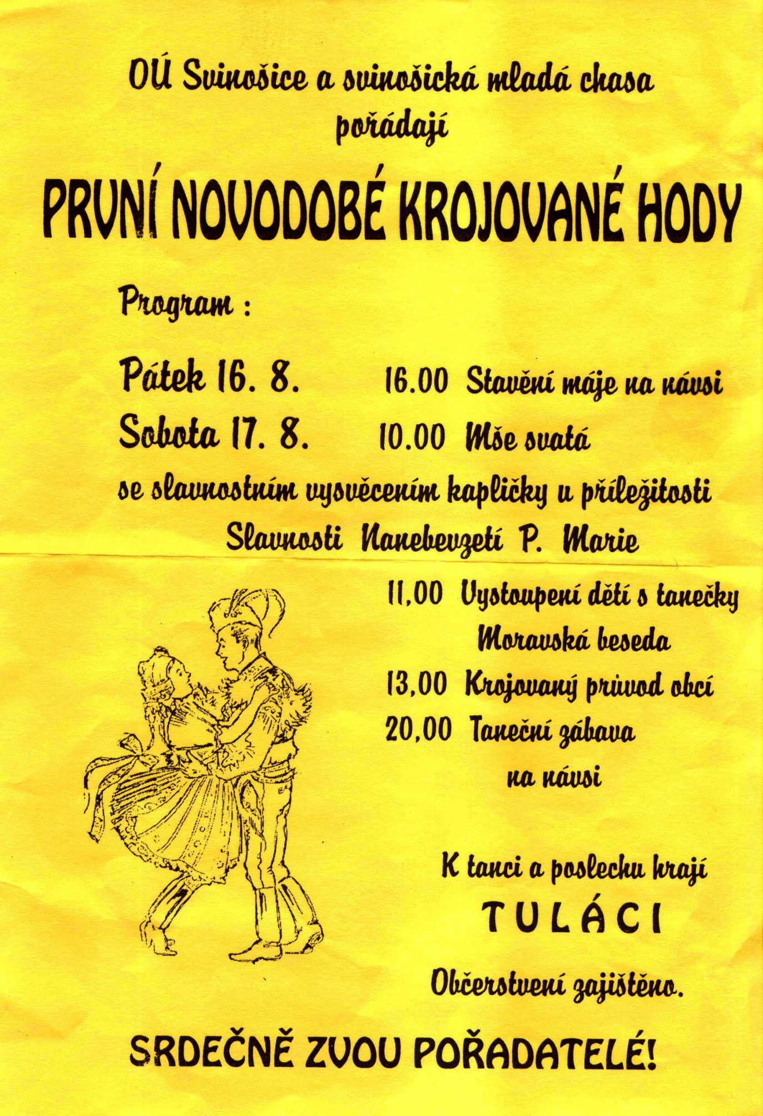

Zahájení bylo již v pátek 16.8. stavěním máje na návsi. V sobotu 17.8. pak byla u kapličky Mše svatá a posvěcení hodů, kapličky a kříže. Po mši zatancovaly na návsi děti v krojích a po nich stárci Moravskou besedu. Účast občanů byla nad očekávání dobrá, počasí nádherné, slunečné jako na objednávku. Odpoledne průvod stárků procházel obcí a zval na večerní zábavu. Taneční zábava byla rovněž připravena na návsi. Pivovar Černá Hora zapůjčil lavice a stoly, byly přivezeny plastové přenosné záchody a vše osvětleno žárovkami, napnutými nad návsí. Občerstvení ve stánku, pivo, víno, nealkoholické nápoje i něco k jídlu zajistil pan Miloš Motyčka mladší s manželkou. K poslechu i tanci hrála kapela Tuláci. Hodovou zábavu zahájil starosta obce pan Milan Štěpánek, poděkoval občanům, kteří se podíleli na opravě kapličky i organizaci hodů.
Po projevu zatancovaly opět děti a následovně stárci besedu. Hlavní stárek Zdeněk Motyčka rovněž všem poděkoval za pomoc při organizování tohoto kulturního podniku.
O půlnoci se losovala tombola. Hlavní výhra byla již tradičně mája. Zábava pokračovala až do ranních hodin. Po dlouhé době se zase dali lidé dohromady při společné zábavě
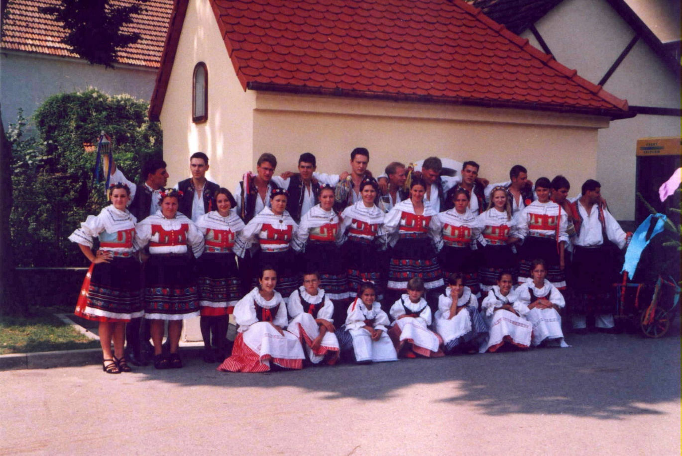
a to od nejmladších dětí až po nejstarší občany.

Hody – 2002

Po týdnu pořádali stárci posezení v místní hospodě, opékala se kuřata, proběhlo promítání hodového videa, kdo už měl fotografie, přinesl je. Jako by si nikdo nechtěl připustit, že nad očekávání povedené hody již skončily a to je dobře. Dlouhých sedm let se v obci hodová zábava nepořádala a proto je třeba ocenit mladé lidi, kteří, až na malé výjimky bez zkušeností s podobnou akcí, vše zvládli na sto procent. Na rozloučení s prázdninami ženy opět uspořádaly pro děti i dospělé táborák.

Tak jako tradice ostatkové, velikonoční a hodové dodržuje se u nás i tradice Mikulášská. A tak 5.prosince ve večerních hodinách se děti mohly dočkat Mikuláše, anděla a dvou čertů v podání svinošické mládeže. Za to, že mají zájem na pokračování těchto krásných zvyků jim patří dík. První adventní neděli byl rovněž rozsvícen, jako každoročně, vánoční strom na návsi. V sobotu 21.prosince se pod ním pořádala Vánoční besídka pro občany. Nejmladší obyvatelé obce přednesli řadu básniček a koled a pro zahřátí se podávalo svařené víno a dětem čaj, na chuť potom vánoční cukroví.
Letos na jaře se opravovaly a asfaltovaly cesty na „Vyhnálově“. Opravu provedla firma „Silnice města Brna“ . Opravovaly se cesty od rodinného domku pana Hemzala ze zadní strany kolem Šebestových až ke stavbě manželů Stixových. Z přední strany kolem Alexových až na roh k domku paní Antonovičové a dolů ke Kolářovým, kde se silnice napojila. Dále spojnice od domku paní Kneslové k Šebestovým. Kde bylo potřeba, byly opraveny nebo nově položeny obrubníky a zvednuté a opravené kanálové vpustě. Cesta na „Záhumenicích“ byla pouze srovnána a zasypány díry. Celková oprava cest přišla na částku 1 008 058 Kč.
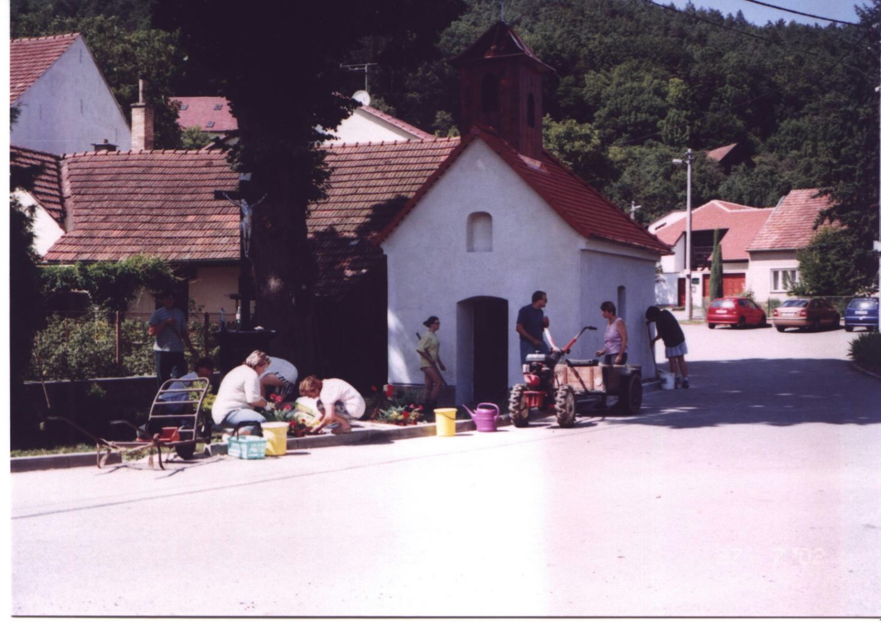
Také byla zahájena generální oprava kapličky na návsi. Sundala se celá střecha včetně zvoničky. Staré a prohnilé trámy a desky byly nahrazeny novými. Tuto práci provedla firma „Tesařství Hloušek“, se kterou má obec dobré zkušenosti. Celá kaplička byla vyklizena a zvenku i zevnitř otlučena fasáda a poté dostala nový kabát. Zednické práce vykonával pan Zdeněk Smrž st. čp.94. Pan Hemzal čp.40 provedl na kapličce rekonstrukci elektrického rozvodu.

Úprava prostoru kolem kapličky - 2002

Na opravu kapličky přispěli i občané naší obce při veřejné sbírce a to částkou
25 500 Kč, dar 5 000 Kč věnoval rovněž farní úřad v Lipůvce. Celková oprava stála 123778 Kč. Současně se upravovalo celé okolí, nových změn se dočkal i pomník padlých hrdinů první a druhé světové války. Starosta obce pan Štěpánek odstranil starý nevzhledný plůtek kolem pomníku a nahradil jej kovovými ozdobnými sloupky. Tereza Zámečníková čp.96 provedla celkovou rekonstrukci nápisů na pomníku, který teď září novými barvami. O prázdninách se konala brigáda na dokončení úprav návsi. Kolem kapličky a křížku místní občané vysazovali květiny, tújky a zatravnili ostatní plochy.
Rozsáhlé rekonstrukce se dočkala i bývalá hasičská zbrojnice, nynější obecní úřad. Práce provádí firma J.B. stavební-Brno. Na budově byla pořízena nová fasáda, vyměnily se okna a dveře. Uvnitř se v patře rozšířily prostory pro obecní kancelář. V dolní části se bývalá hasička změnila na prostornou společenskou místnost pro 40 – 50 lidí
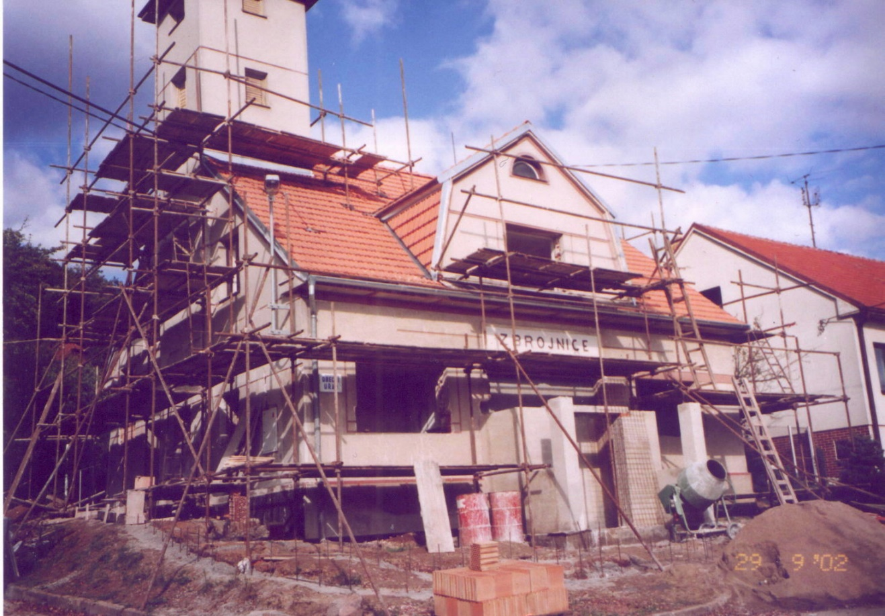
a probouráním zdi do bývalé klubovny SSM vzniklo pódium. Stará vrata pak nahradil vchod se zádveřím. Do rekonstrukce byl zahrnut i bezbariérový přístup do budovy a sociální zařízení pro postižené. S úpravami se bude pokračovat i v příštím roce. Cena rekonstrukce byla stanovena na 1 765 387 Kč.

Rekonstrukce obecního úřadu – 2002

I na bývalém hotelu „Neklan“, který má nové jméno hotel „Domino“ se pracuje a upravuje. A tak od 1.prosince je hotel v novém kabátě opět v provozu. Hotelová restaurace má 60 míst, její součástí je letní zahrada se 40 místy a venkovním grilem. Kapacita hotelu je 29 lůžek, v letních měsících bude k dispozici bazén, stolní tenis a tenisové kurty.V zadní části hotelu se buduje parkoviště. A tak všichni doufáme, že hotel „Domino“ bude prosperovat a nedopadne jako hotel „Neklan“. Proto popřejme majiteli hodně podnikatelského úspěchu. Také místní pohostinství se dočkalo několika drobných úprav. Především se začalo pracovat na pergole, která zastřeší venkovní posezení.

Protože přišli, celkem slušné mrazíky, opět se napouštělo kluziště na hřišti. První prosincovou sobotu se hřiště upravovalo, byla odkopána tráva, usazeny na okrajích obrubníky. Na brigádu se dostavila značná část dětí, které se na led těší nejvíce a s nadšením se po boku rodičů pustily do práce. Zmrzlá a upravená ledová plocha láká každý den spoustu malých i velkých bruslařů a hokejistů, a to i z okolních vesnic.
Výstavbu rodinného domku zahájili letos novomanželé Zemanovi na pozemcích vedle domu rodičů čp. 98.
Hned začátkem roku se stalo místní pohostinství cílem nenechavého poberty, který do hostince vnikl oknem. Ze svého lupu se však dlouho neradoval. Také u nás letos zasahovala hasičská jednotka z Blanska, když pomohla paní Kodešové čp.8 zlikvidovat hnízdo sršňů nad vchodem jejího domku. Další zásah hasičské jednotky byl koncem prázdnin. Na odbočce z nové silnice do Svinošic došlo k vážné dopravní nehodě. Osobní automobil odbočující do Svinošic se srazil s motocyklistou. Po srážce došlo k požáru obou vozidel. Posádka vozu vyvázla bez vážnějších zranění, bohužel pro 25 letého motorkáře z Brna skončilo vše tragicky, byl na místě mrtev.
Do knihovny letos dodal kronikář obce pan Zdeněk Smrž ml. přepis obecních kronik psaných od roku 1945 do současnosti, doplněné dobovými fotografiemi. K tomuto svazku budou každoročně přidávány nové zápisy. Zároveň s touto kronikou bylo na obecní úřad dodáno i multimediální CD, na kterém jsou zpracovány všechny naše kroniky, některé zajímavé dokumenty, týkající se obce a spousta fotografií,
a to i ty, které se nevešly do vytištěných svazků.
Kvůli rekonstrukci obecního úřadu byla letos knihovna otevřena pouze do začátku léta. V knihovně je 2130 knih. Registrovaných návštěvníků bylo 23. Celkem si 89 čtenářů půjčilo 395 knih. Svinošice mají také své internetové stránky, kde se dozvíte
o historii i současnosti obce. Stránky jsou doplněny fotografiemi. Toto a další zajímavosti, emailové adresy a články najdete na adrese „ http://www.xxxxx.cz/ou.svinosice“ Během roku navštívilo naše obecní stránky 3 600 návštěvníků.
V letošním roce byly z naší obce zapsány do školy v Lipůvce tyto děti:
Jakub Smrž čp.107 a Sára Longová čp.24

narození František Racek 05.05.2002 Svinošice čp.104
Filip Volf 14.06.2002 Svinošice čp.109
Lukáš Smrž 13.09.2002 Svinošice čp.94
Sandra Motyčková 07.12.2002 Svinošice čp.26

úmrtí Emil Dvořák 09.01.2002 Svinošice čp.80 87 roků
Marie Srbová 29.01.2002 Svinošice čp.56 62 roků
Vlastimil Alexa 30.01.2002 Svinošice čp.34 69 roků
Marie Alexová 16.04.2002 Svinošice čp.34 74 roků

Konec roku oslavili svinošičtí občané již tradičně půlnočním setkáním na Vyhnálově „Na růžku“ u domku paní Antonovičové čp.65. Tam společně odpálili přinesené petardy, raketky a jinou pyrotechniku. Vzájemně si popřáli do nového roku, společně popili a popovídali si. Tento zvyk oslavit společně příchod Nového roku je daleko milejší a příjemnější než podřimování u televizní obrazovky. To je patrné
i z toho, že každým rokem se takto schází více a více lidí.

